**CRM信息化自建系统概要设计文档**

2021年1月

**Revision Histor是 (incl. FTR)**

|  |  |  |  |  |
| --- | --- | --- | --- | --- |
| **Version #** | **Date** | **Name** | **Comment** | **Reviewer / Approver (incl. FTR record link and result)** |
| 0.1 | 2021-01-25 | 李肖城 | Create |  |
|  |  |  |  |  |
|  |  |  |  |  |

**Table of Contents**

1 文档说明 7

1.1文档简述 7

1.2文档对象 7

1.3名词解释 7

2 系统背景简介 8

3 系统模块划分 9

3.1 我的线索模块 9

3.1.1 市场活动管理页面 9

3.1.2 线索管理页面 11

3.1.3 草稿箱页面（系统全模块支持） 17

3.1.4 线索池管理页面 17

3.1.5 系统首页 18

3.2 我的商机模块 18

3.2.1 商机查询页面 18

3.2.2 特批进场管理页面 22

3.2.4 项目文件管理页面 26

3.2.5 商机关闭管理页面 28

3.2.6 售前工作管理页面 30

3.2.7 商机关闭/输单 31

3.4.3 合作伙伴管理页面 33

3.3我的客户模块 34

3.3.1 客户管理页面 34

3.3.2 客户详情页面 36

3.3.3 联系人管理页面 36

3.3.4 联系人详情页面 38

3.3.5 走电访管理页面 38

3.3.6 走电访详情页面 40

3.4我的合同模块 40

3.4.1 合同管理页面 40

3.4.2 开票管理页面 42

3.4.3 回款管理页面 44

3.4.4 生态合作协议管理页面 45

3.4.5 销售奖金管理页面 46

3.5采购申请模块 46

3.5.1 供应商管理页面 47

3.5.2 采购申请管理页面 49

3.5.3 采购合同管理页面 51

3.5.4 采购成本确认管理页面 55

3.6线上评审模块块 56

3.6.1日常售前支撑管理页面 56

3.6.2招标文件评审管理页面 58

3.6.3标书评审管理页面 58

4系统表数据表设计 62

4.1市场活动表---crm_activity 63

4.2新线索表 crm_newClue 63

4.3回访记录表---crm_reVisit 65

4.4线索池信息表---crm_pool 66

4.5销售人员表---crm_sale 66

4.6操作历史记录表（全部模块）---crm_history 66

4.7草稿箱表---crm_draft 67

4.8客户信息表 ---crm_customer 67

4.9联系人信息表---crm_contacts 71

4.10商机信息表---wf_b22c_case_inf预计成交日期 72

4.11特批进场信息表 ---wf_b11c_case_inf 75

4.12项目文件信息表 ---crm_file 79

4.14合同附表-支付方式 ---crm_payment 80

4.15合同附表-第三方信息 ---crm_third 81

4.16走电访记录表 ---wf_b3c_case_inf 81

4.17开票信息表 ---wf_b8c_case_inf 83

4.18回款信息表 ---crm_payCollection 84

4.19合作协议表 ---WF_B15C_CASE_INF 85

4.20合作伙伴表 ---crm_partner 86

4.21附件表 ---crm_enclosure 88

4.22参与人表 ---crm_team 88

4.23销售奖金表 ---wf_b16c_case_inf 89

4.24销售奖金附属表 ---crm_bonus_son 90

4.25上级人员配置表 ---crm_newUserUp 91

4.26负责录入线索人员表 ---crm_input 91

4.27新销售工作表 ---wf_b18c_case_inf 91

4.28回收站表---crm_recycle 92

4.29线索培育记录历史表---crm_cultivate 92

4.30 合同信息表 ---wf_b24c_case_inf 94

4.31 合同与商机 --- crm_contractAndBus 98

4.32招投标评审表---crm_recycle 98

4.33开票关联商机表---crm_kpAndBus 99

4.34线索五大动作表---crm_clueAction 99

4.35售前评审表--- wf_b30c_case_inf 102

4.36需求反馈表--- wf_b34c_case_inf 103

4.37招标文件评审表--- wf_b31c_case_inf 104

4.38 标书文件评审表--- wf_b32c_case_inf 105

4.39 售前文件评审表--- crm_preSaleHistory 106

4.40 采购-供应商表--- wf_b35c_case_inf 107

4.41 采购申请表--- wf_b36c_case_inf 108

4.42 采购合同表--- crm_caiGouHeTong 109

4.43 付款方式子表--- crm_fuKuanFangShi 111

4.44 采购成本确认表--- wf_b37c_case_inf 111

4.45 采购合同编号表--- crm_caigouhetongid 112

4.46 线索售前表--- crm_cluePresale 113

4.47 行业对应营销机会表--- crm_industryToOpp 113

4.48 采购申请物品表--- crm_purchaseGoods 113

4.49 项目收入确认表--- wf_b41c_case_inf 114

4.50 产品权限对应表--- product_user 116

4.51 采购合同多项目子表--- crm_page_purchase 116

4.52 采购合同框架项目子表--- crm_page_purch 117

4.53 合同附表-结算编号相关信息表 ---crm_contractAccountNo 118

4.54 银行回款附表-归属回款单子表 ---crm_bankReturn 118

4.55 银行回款附表 --- WF_B42C_CASE_INF 119

4.56 采购确认子网格子表 --- crm_cost_37 120

6消息提醒相关 121

# **文档说明**

该文档说明CRM信息化自建系统的主要页面设计、数据表设计、功能设计等。

## 1.1文档简述

该文档是根据纷享销客需求说明书、原型设计的所做出的进一步设计，概要描述系统的实现。

## 1.2文档对象

业务相关人员：销售管理职能人员、销售、商务助理、事业部总经理、分管领导、售前、售前管理人员等；

实施团队：项目经理、设计、开发和测试人员等。

## 1.3名词解释

销售线索：是与客户初次接触获得的原始信息，可以是从展会中获得的名片，通过推广活动获得的电话号码，或是会议、广告、外部购买等渠道获得的客户简单信息，然后通过管理和跟进可以转化为客户。

线索池：将线索通过按不同行业不同地区或是其它的方式组合一起，即成为线索池。

客户：是指与企业业务有往来企业、团体或个人，是企业的重要资源，可以通过线索转化而来，或是销售挖掘等多种渠道获取。

联系人：即与企业直接联系的客户方相关人员。

商机：是与客户做一笔生意的跟进过程，一个完整的销售周期大概包括产品咨询、报价、方案评估及最后的赢单或输单。

拜访：为了更好的维护好客户关系，销售需定期拜访客户，了解客户需求或是产品使用情况等信息。

合同：是销售过程中的一个重要组成部分，为了确定各自的权利和义务而订立的各自遵守的条文。

开票申请：发票开具是指法律、法规的规定在何种情况下开具发票，基于证明商品和资金所有权转移的需要、进行会计核算的需要和进行税收管理的需要，发票应在发生经营业务确认营业收入时由收款方向付款方开具。

回款：是企业营销活动重要环节，针对特定销售订单，记录实际收到的款项。

回款计划：是企业在针对回款周期较长、且分多次回款，所建立的回款计划，并根据回款计划给出提醒，方便追款。

工作流：是指一类能够完全自动执行的经营过程，根据一系列过程规则，将文档、信息或任务在不同的执行者之间进行传递与执行。

报表：是企业经营结果的具体呈现，报表可以查看企业随时间累积的数据，可以按不同的主题组合这些数据，查看详细的统计结果和数据明细，从而帮助做出明智的决定。

# **系统背景简介**

从2018.6启用纷享销客以来，客户管理系统的从无到有，对公司的整个销售管理流程有了一定程度的提升和帮助。但是随着公司经营战略升级和业务发展需要，SaaS化的CRM产品已不能在安全性和功能性上满足公司需求，公司决定自行研发本地化部署CRM系统，从而对客户管理和销售流程功能扩展和数据安全方面更有保障。

# **系统模块划分**

## 我的线索模块

### 3.1.1 市场活动管理页面

页面说明：

市场活动管理目的是将市场活动维护到系统中，线索中可关联市场活动，跟随线索、商机直至合同的转换，最终能对市场活动的有效性进行分析。本页面的功能是管理录入的市场活动信息。包含市场活动的筛选、查询、编辑、新增和导出等操作功能。

页面设计：

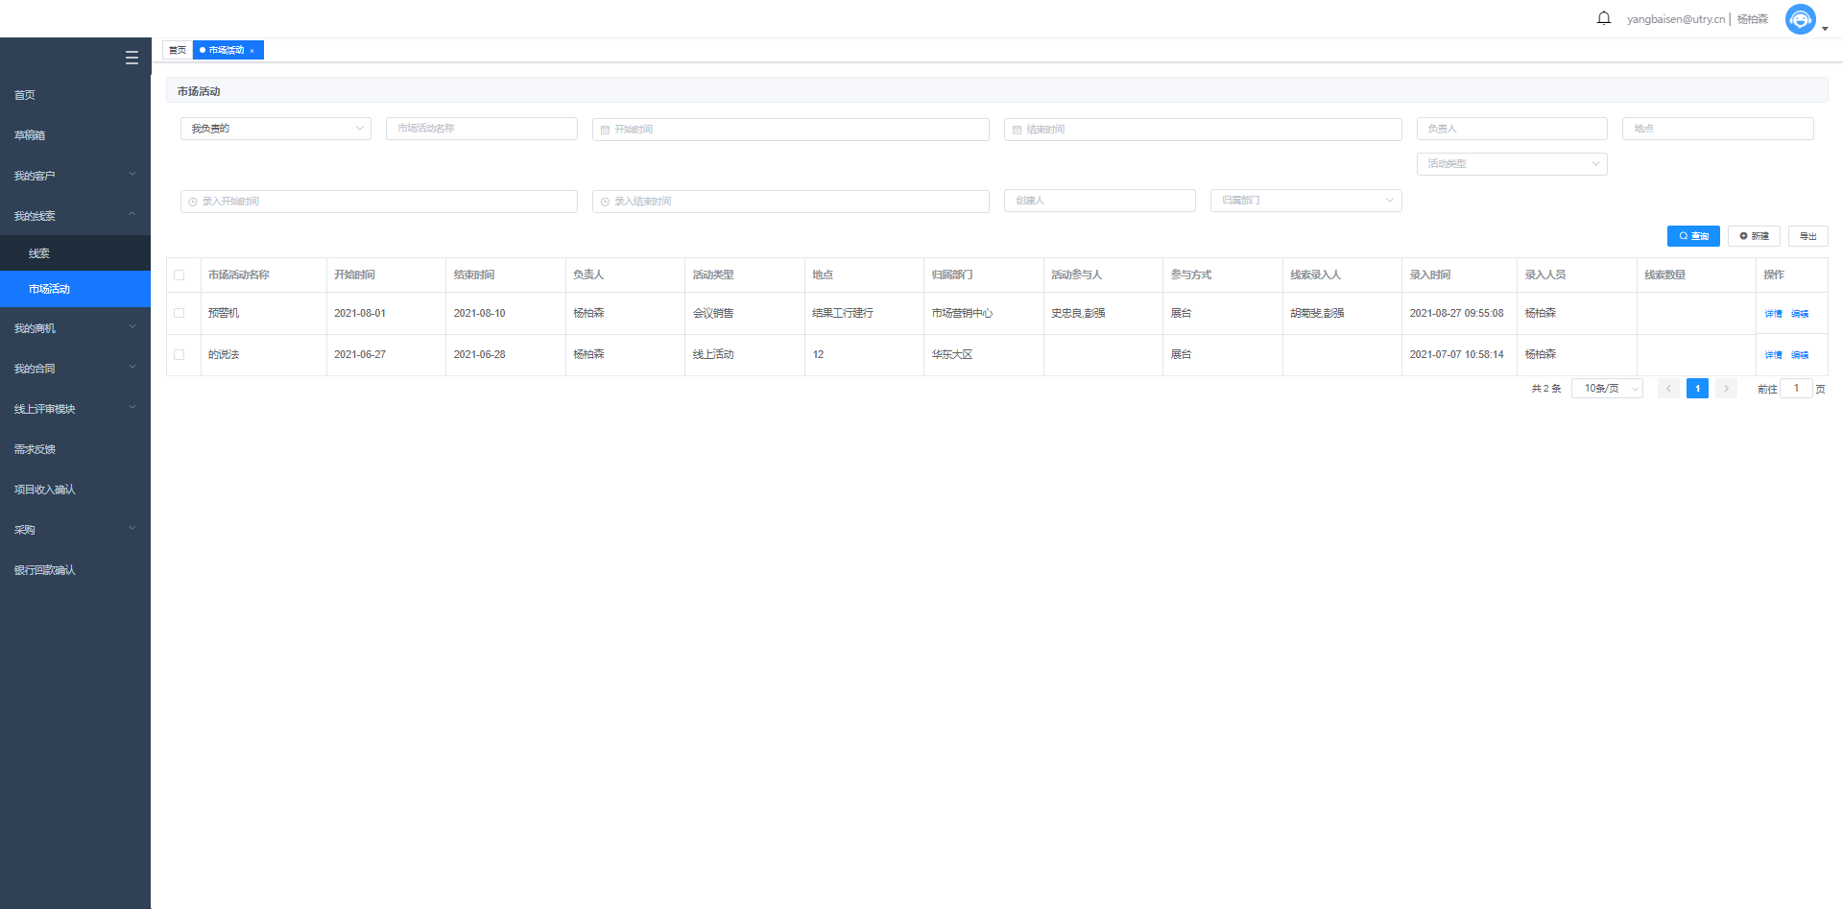

1.顶部筛选条件栏包括：所属负责人选择下拉框开始时间输入框、结束时间输入框、查询按钮、新建按钮、导出按钮等；

2. 所属负责人下拉框值：比如待我跟进的、我本人录入的、我下属跟进的、我部门跟进的；

3. “新建按钮”：点击按钮，弹出市场活动信息录入页面，页面提供暂存，取消，保存；

4. “导出按钮”：点击按钮，将列表中的查询结果导出到excel文件；

5. “详情按钮”：点击按钮，弹出市场活动详情页面；

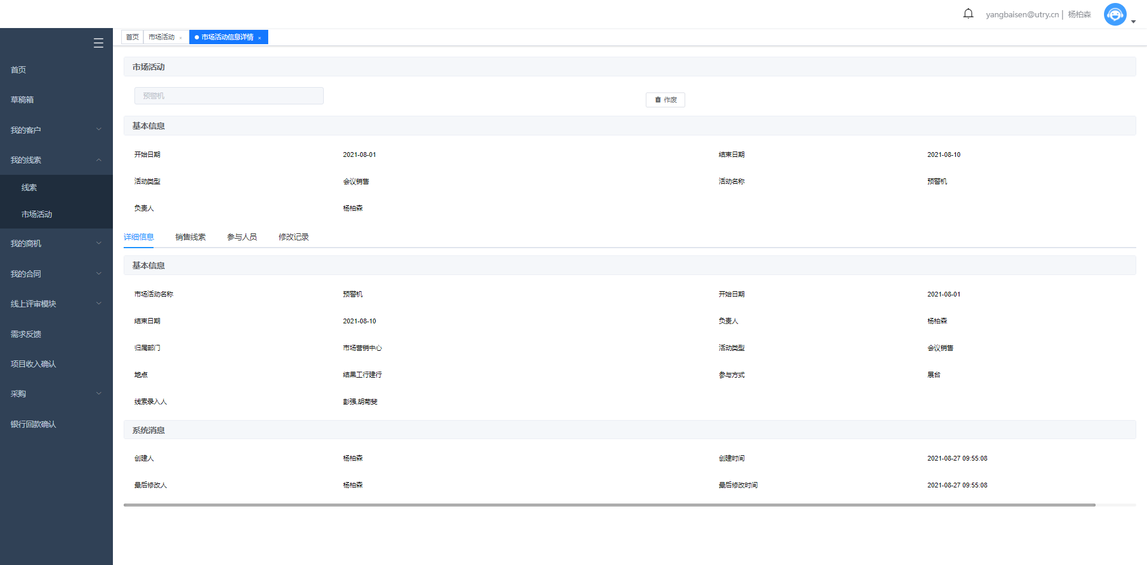

1. “编辑按钮”：点击按钮，弹出市场活动信息编辑页面；

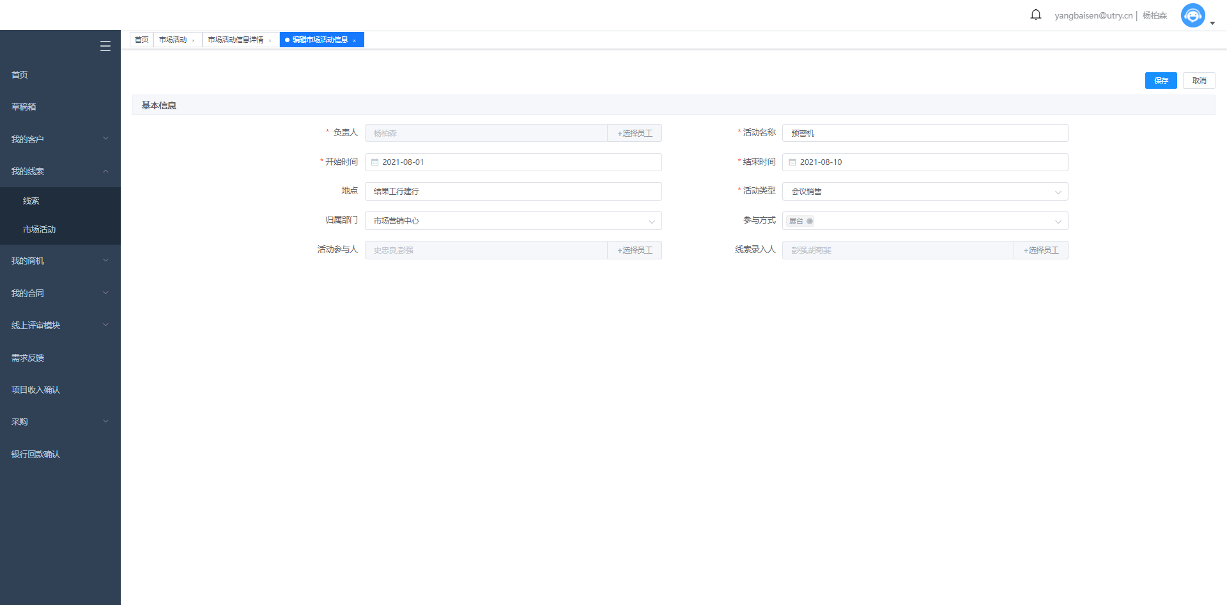

7. “市场活动信息录入页面”：提供保存，暂存和取消按钮；

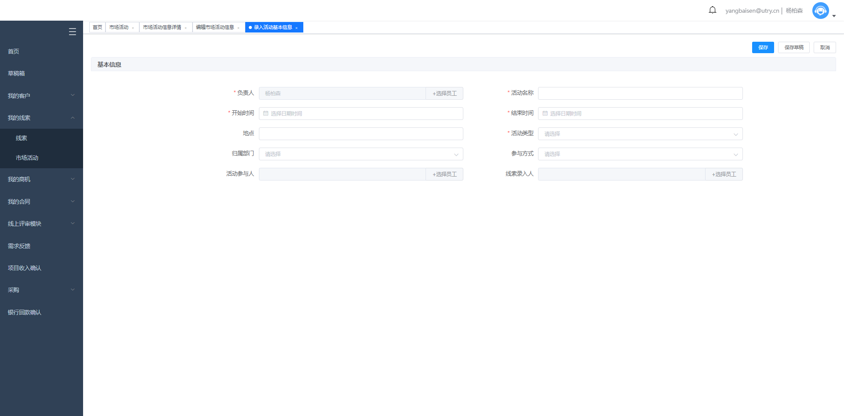

字段说明：

|  |  |
| --- | --- |
| **填写字段** | **填写内容** |
| 市场活动名称* | 填写市场活动的准确命名 |
| 开始时间 * | 日期控件 |
| 结束时间* | 日期控件 |
| 负责人 * | 单选，对话框勾选的形式，可复用 |
| 活动类型 * | 字典下拉框：品牌活动/会议销售/电话营销/短信营销/邮件营销/线上活动/在线营销 |
| 地点 | 填写活动地点 |
| 归属部门 | 字典下拉框，取公司各最小部门 |
| 活动参与人 | 可多选，对话框的形式 |
| 线索录入人 | 可多选，对话框的形式 |
| 参与方式 | 字典下拉框，可多选（展台\演讲\参与） |

### 3.1.2 线索管理页面

页面说明：

线索登记是线索管理的第一步，将线索信息录入到系统，然后由线索池管理员对线索内容进行评估并分配给适合的销售，以便让销售高效的对线索进行跟进。

页面设计：

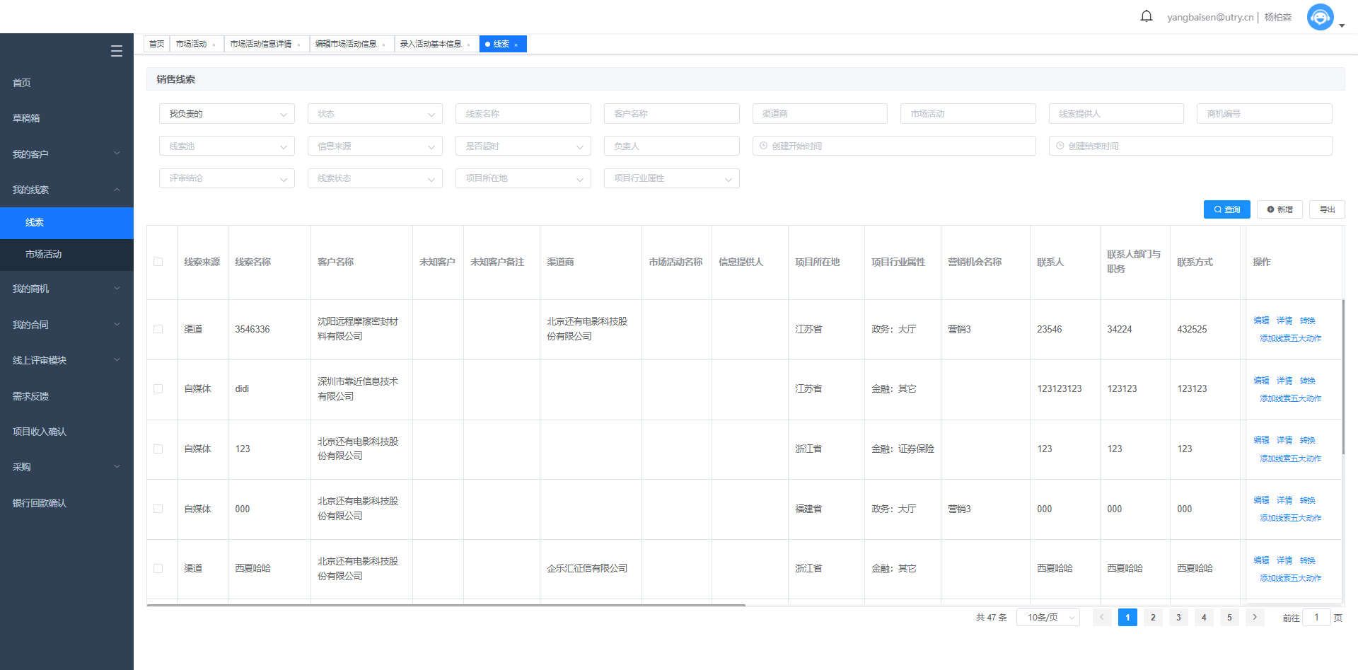

1. 顶部筛选条件栏包括：所属负责人选择下拉框、线索状态下拉框、线索名称输入框、联系人姓名输入框、所属线索池下拉框、开始时间输入框、结束时间输入框、查询按钮、新建按钮、导入按钮。
2. 新建页面：点击管理页面中的新建按钮，跳转至线索录入页面，包含信息的输入框，以及保存、保存草稿，取消按钮，当必填信息录入完毕，点击保存后，线索即流转至对应线索池的管理员处审批。

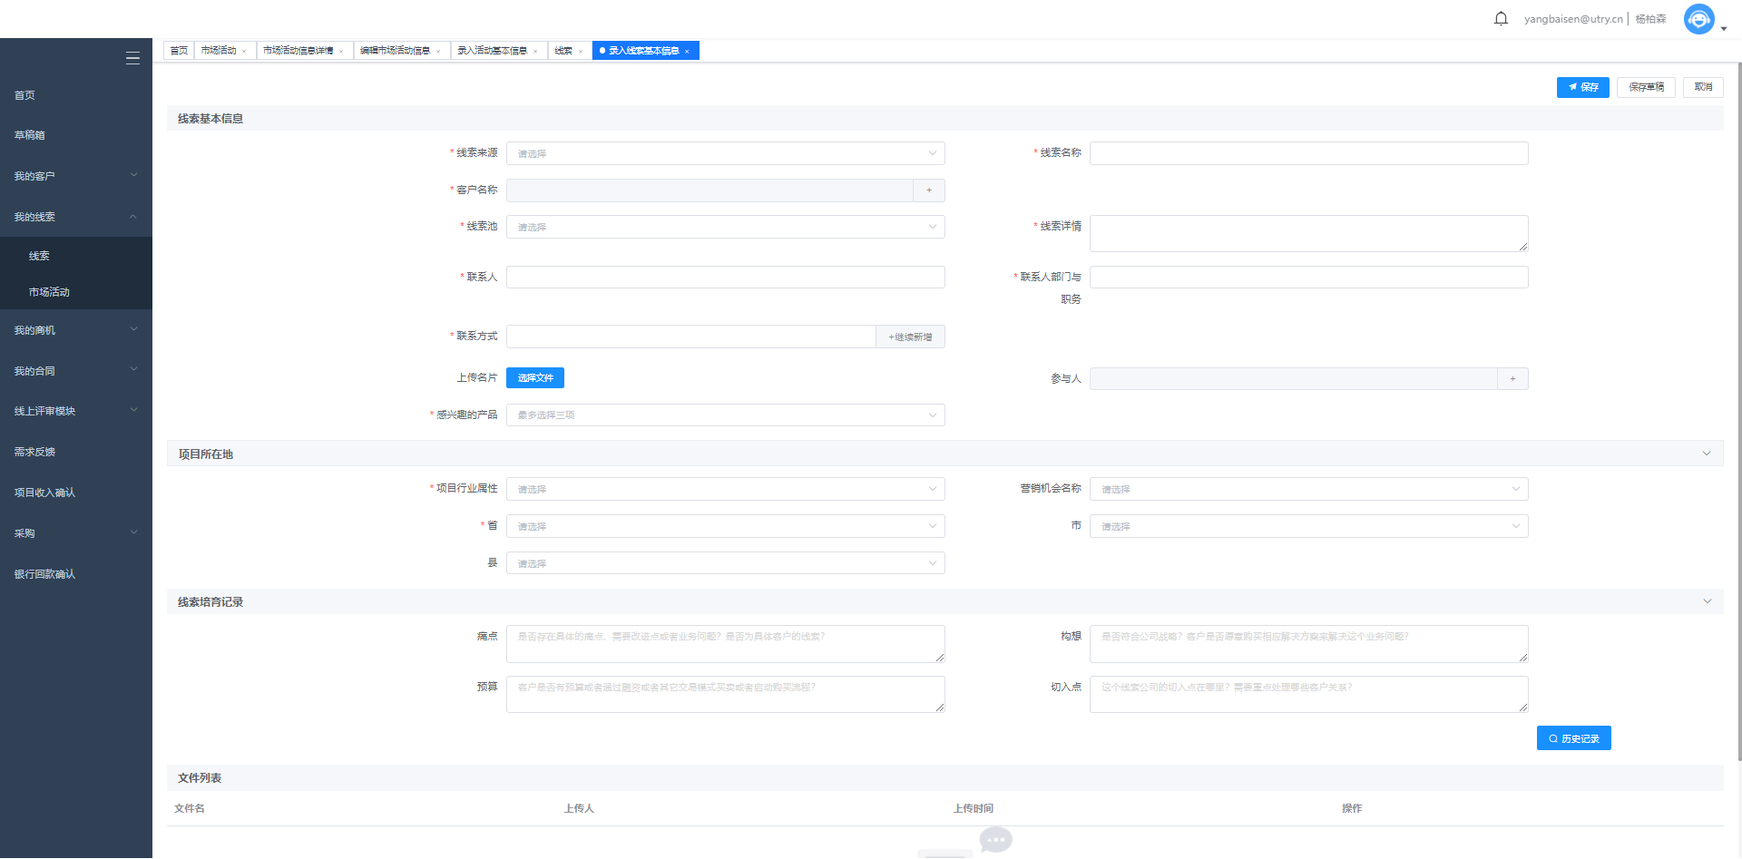

1. 编辑按钮，点击编辑按钮，进入线索编辑页面；分以下情况：
2. 1.当前登录人为线索负责人时，显示编辑信息页面，负责人可对线索跟进情况进行补充

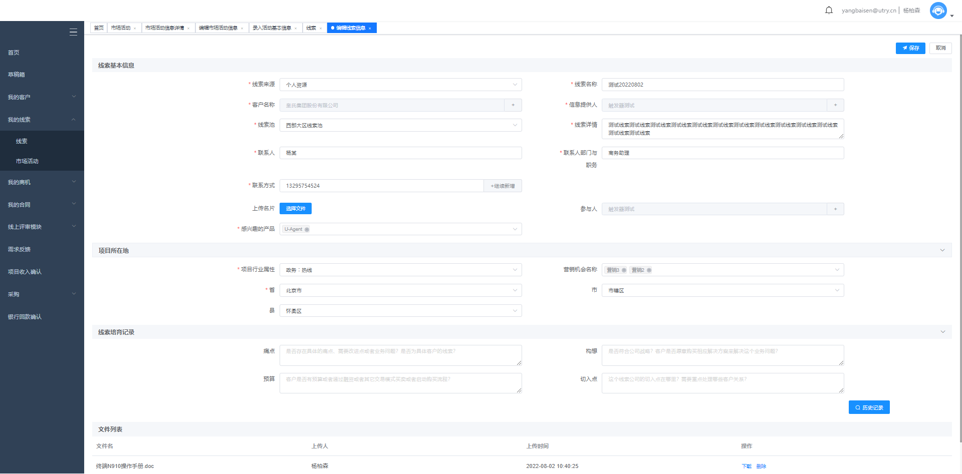

1. 线索为待评审时，该线索登记人可编辑线索内容、添加培育记录，但无法添加五个基本动作内容
2. 线索为待评审时，线索池管理员可对线索的价值进行评估及处理

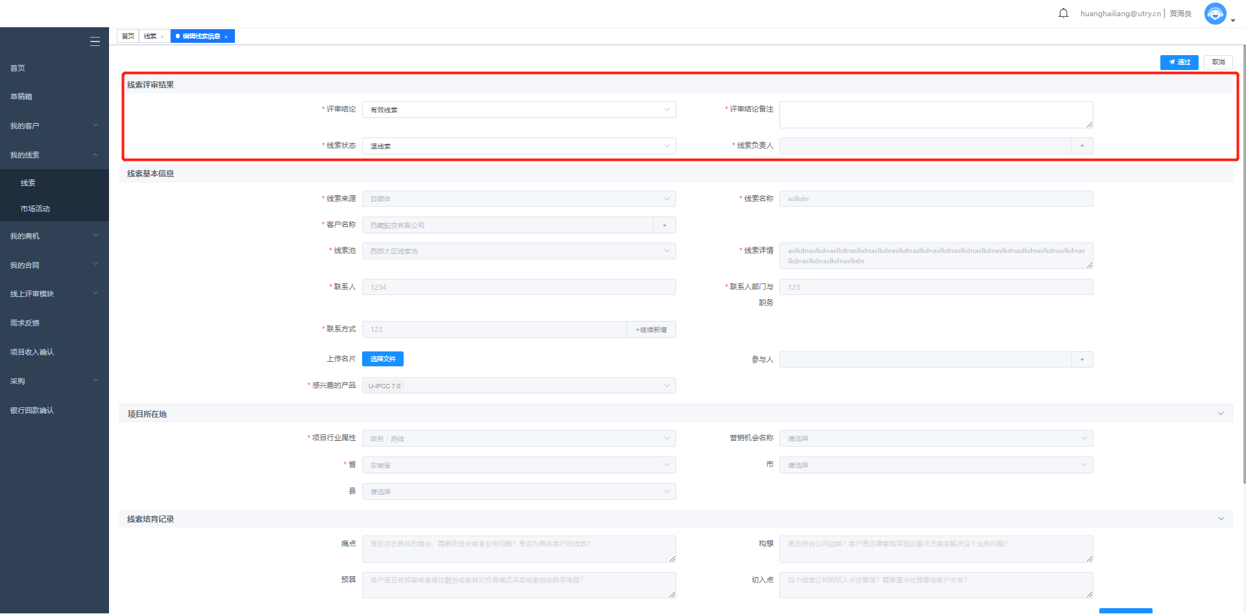

1. 详情按钮:点击按钮跳转至详情页面，可以查看此线索相关的各个模块信息，如商机，附件，操作历史，培育记录，五大基本动作，相关团队，市场活动，相关客户，需求反馈，售前方案，招标文件评审，标书评审等，另有更换负责人、置为无效、作废、添加五大基本动作按钮，方便用户操作

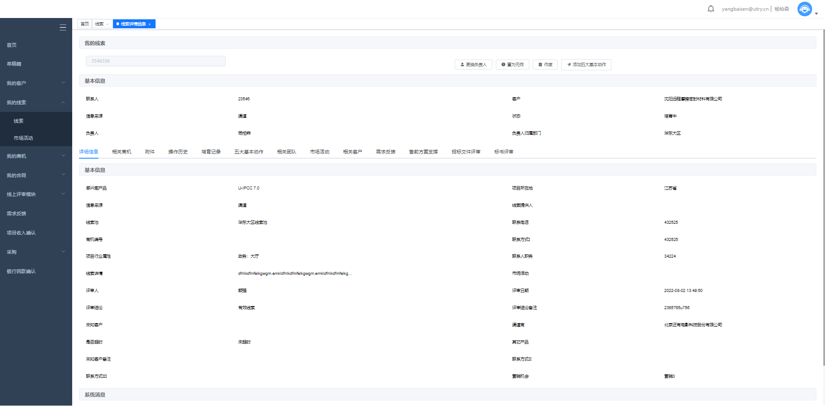

1. 转换按钮：仅负责人可操作，四个培育记录必须都填写完成，否则无法转换，点击后会跳转至商机新建页面
2. 添加线索五大基本动作按钮：点击跳转至基本动作录入页面

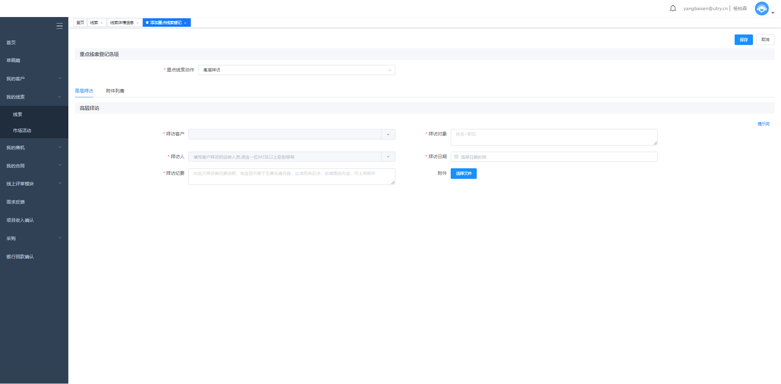

权限说明：

|  |  |
| --- | --- |
| 业务角色 | 操作权限 |
| 线索管理员 | 线索分配、线索驳回 |
| 销售 | 线索编辑、五大动作填写权限、转换权限 |
| 公共权限 | 线索新增、编辑、导出、导入 |

字段说明:

|  |  |  |
| --- | --- | --- |
| **分区** | **填写字段** | **填写内容** |
| 线索基本信息 | 线索来源 * | 下拉框单选：渠道/市场活动/高管资源/个人资源/400热线/自媒体 |
| 线索名称 |  |
| 终端客户名称 | 对话框的形式，单选，选择后，自动带入相关信息 |
| 渠道名称 | 来源为渠道时显示并必填， |
| 市场活动名称 | 信息来源为市场活动时出现并必填 |
| 信息提供人 | 线索来源为个人资源或高管资源时出现并必填，对话框形式单选 |
| 项目所在地 * | 单选：列出共34个省、自治区、直辖市、特行区等 |
| 项目行业 * | 下拉框单选：金融：银行/金融：证券保险/金融：其它/政务︰热线/政务：大厅/政务：局办信息化/政务：其它/能源：电力/能源：燃气/能源：水务/能源：其它/制造业︰车企/制造业︰家电/制造业：其它/美丽乡村/交通/运营商/邮政/教育/医疗/互联网/其它 |
| 联系人 * | 保存线索后，自动存入联系人表中 |
| 联系人部门与职务 | 保存线索后，自动存入联系人表中 |
| 联系方式 * | 保存线索后，自动存入联系人表中 |
| 感兴趣的产品 * | 字典多选：U-IPCC 5.2/U-IPCC 7.0/U-CCMS/U-CKMS/U-Agent/U-Link/U-在线客服/U-智能质检分析/U-语音机器人/U-在线机器人/U-客服助手/U-智慧政工/U-数字人/U-5G视频/BPO/云众包/云客服(U客）/机器人运营/其他 |
| 其他产品 | 单行文本，50字。感兴趣的产品选择其他时出现且必填。 |
| 营销机会名称 * | 多选，展示所选行业对应的机会名称（售前在后台可维护） |
| 线索详情 * | 不少于50字 |
| 线索池 * | 单选：华东大区/华南大区/西部大区/智慧乡村部/渠道营销中心/智慧医疗中心/众包运营中心/电力服务中心（从数据库中实时取数，非字典） |
| 附件上传 | 请在此上传名片或其他文件 |
| 痛点 | 填写提示：是否存在具体的痛点、需要改进点或者业务问题？是否为具体客户的线索？  文本框记录，可自行增加行，自动记录并显示记录时间、记录人 |
|  | 构想 | 填写提示：是否符合公司战略？客户是否愿意购买相应解决方案来解决这个业务问题？  文本框记录，可自行增加行，自动记录并显示记录时间、记录人 |
| 线索培育记录 | 预算 | 填写提示：客户是否有预算或者通过融资或者其它交易模式买卖或者启动购买流程？  文本框记录，可自行增加行，自动记录并显示记录时间、记录人 |
| 切入点 | 填写提示：这个线索公司的切入点在哪里？需要重点处理哪些客户关系？  文本框记录，可自行增加行，自动记录并显示记录时间、记录人 |
| 评审结论 *（线索池管理员可见） | 单选：驳回/有效线索/无效线索 |
| 线索状态（线索池管理员可见） | 结论为有效线索时必填，单选：冷线索/温线索/热线索 |
| 线索评审结果 | 驳回原因（线索池管理员可见） | 评审结论为驳回时必填 |
| 线索负责人（线索池管理员可见） | 可选择公司内部相关业务的销售人员，结论为有效线索时必填 |
| 负责人归属大区 | 自动展示负责人归属大区 |
| 评审人 | 自动显示线索池管理员 |
| 评审日期 | 自动填充管理员处理本线索的日期 |
| 评审结论备注 | 填写评审结论备注，多行文本500字 |
| 状态 | 展现线索状态（培育中\无效\已转换） |
| 商机编号 | 当线索已转换，则展现转换的商机编号 |
| 系统信息 | 是否超时 | 未超时/已超时 |
| 创建人 | 展现对应字段 |
| 创建日期 | 展现对应信息 |
| 评审（分配）时间 | 自动记录对应的时间（驳回时间或分配时间） |
|  |  |
|  |  |

### 3.1.3 草稿箱页面（系统全模块支持）

按对象名，标题，时间显示所有暂存状态的草稿，点击行按钮跳转到继续编辑页面并提供继续编辑功能。

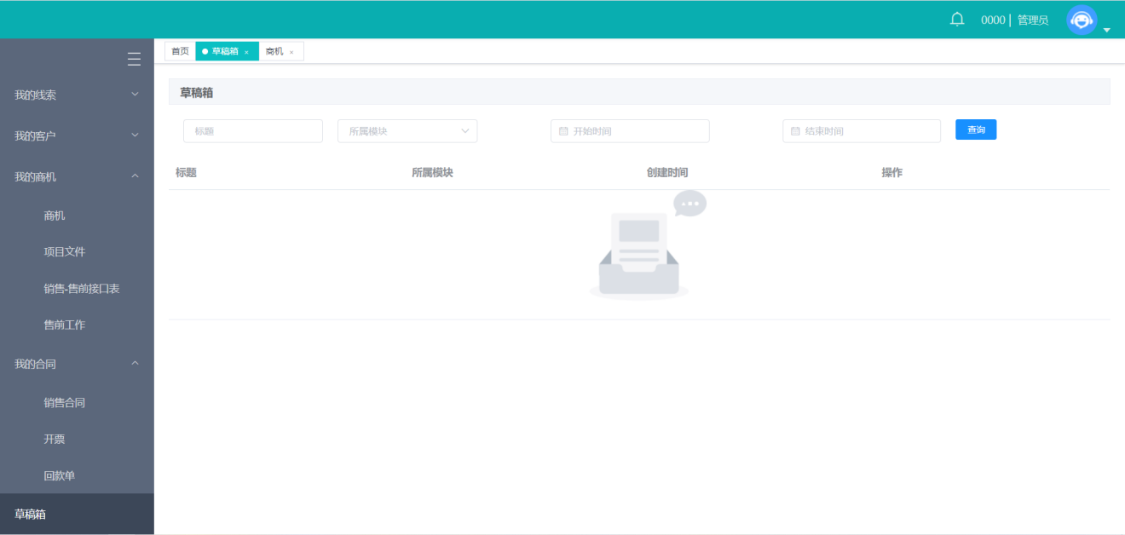

### 3.1.4 线索池管理页面

提供线索池的可配置化操作，进行线索池的增删改查。

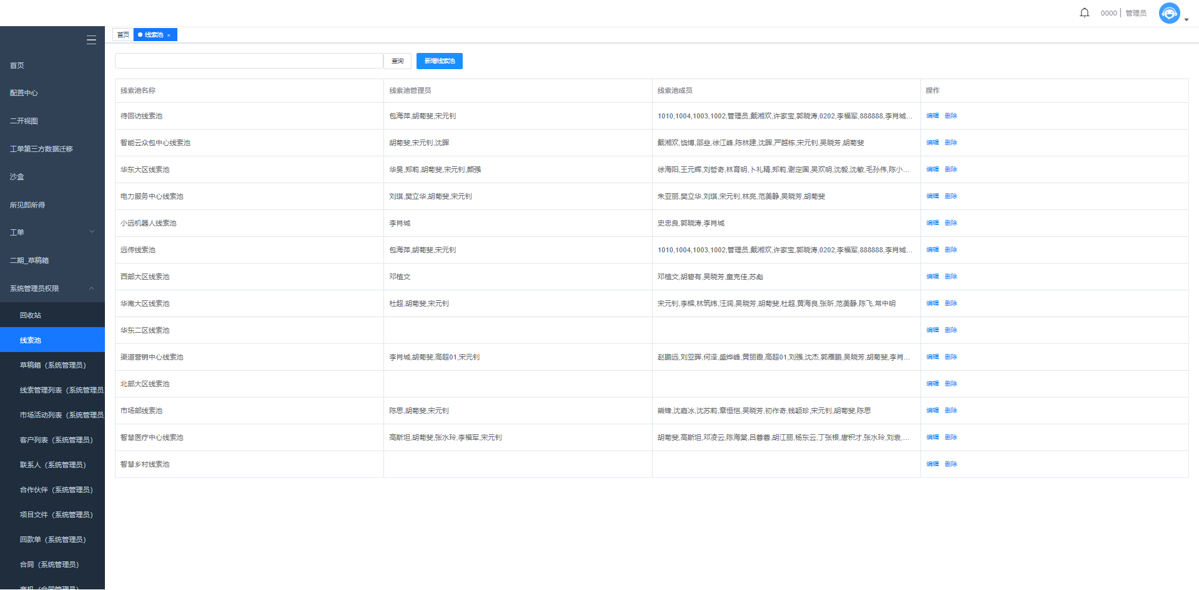

权限说明：

|  |  |
| --- | --- |
| 业务角色 | 操作权限 |
| 系统管理员 | 线索池信息增删改查 |

### 3.1.5 系统首页

管理者登录时，显示，各大区线索评审通过量和商机立项量，可按当天，本周、本月三个维度查询。

页面设计：

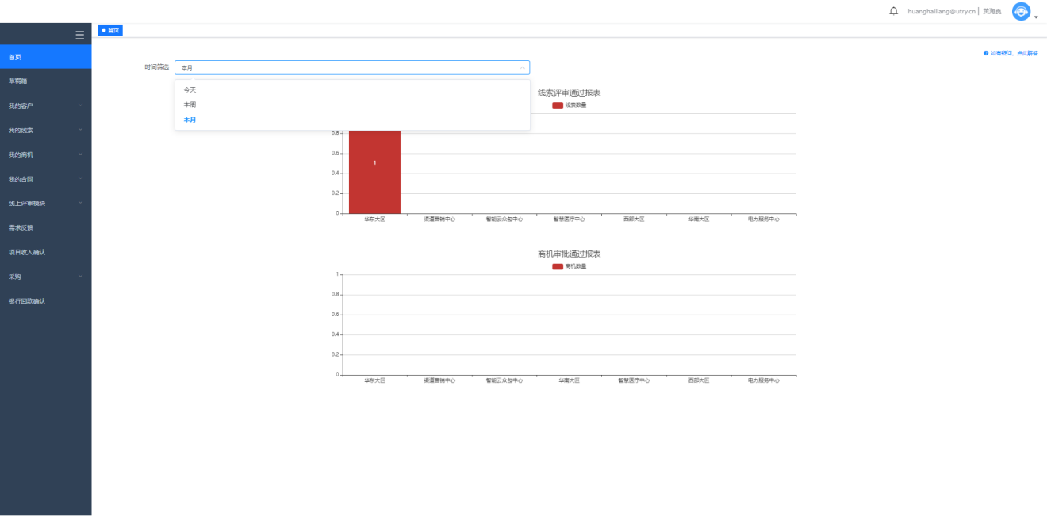

## 3.2 我的商机模块

### 3.2.1 商机查询页面

页面说明：

新建商机只能由线索转换而来，商机新建后进入商机立项阶段，将商机分割成多个阶段，各个阶段可以在系统内自动变更，当商机立项完成后，进入需求沟通阶段，系统内发起招标文件评审时，进入招标文件评审阶段，当系统内发起售前支撑时，进入技术方案评审阶段，当系统内发起标书评审时，进入提交标书阶段，当签订合同时，进入合同签订阶段，各个阶段之间无先后关系，可跳过。

页面设计：

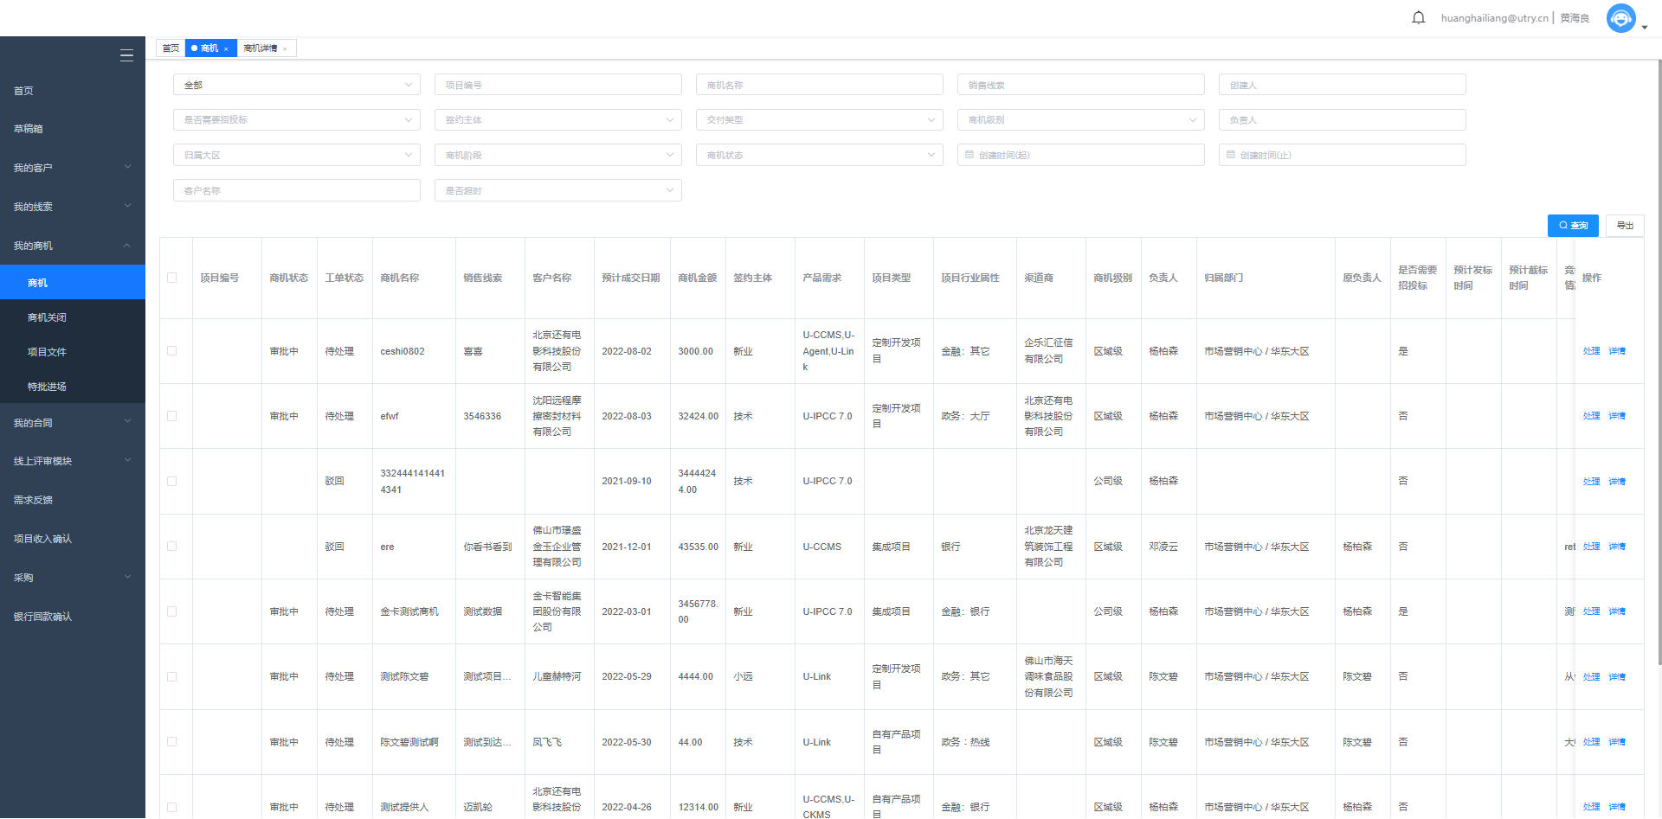

1. 顶部筛选条件栏包括：所属负责人选择下拉框、商机阶段下拉框、商机名称输入框、负责人名称输入框、开始时间输入框、结束时间输入框、查询按钮、新建按钮；
2. 处理按钮：点击进入处理页面，可进行通过或驳回以及编辑，作废等

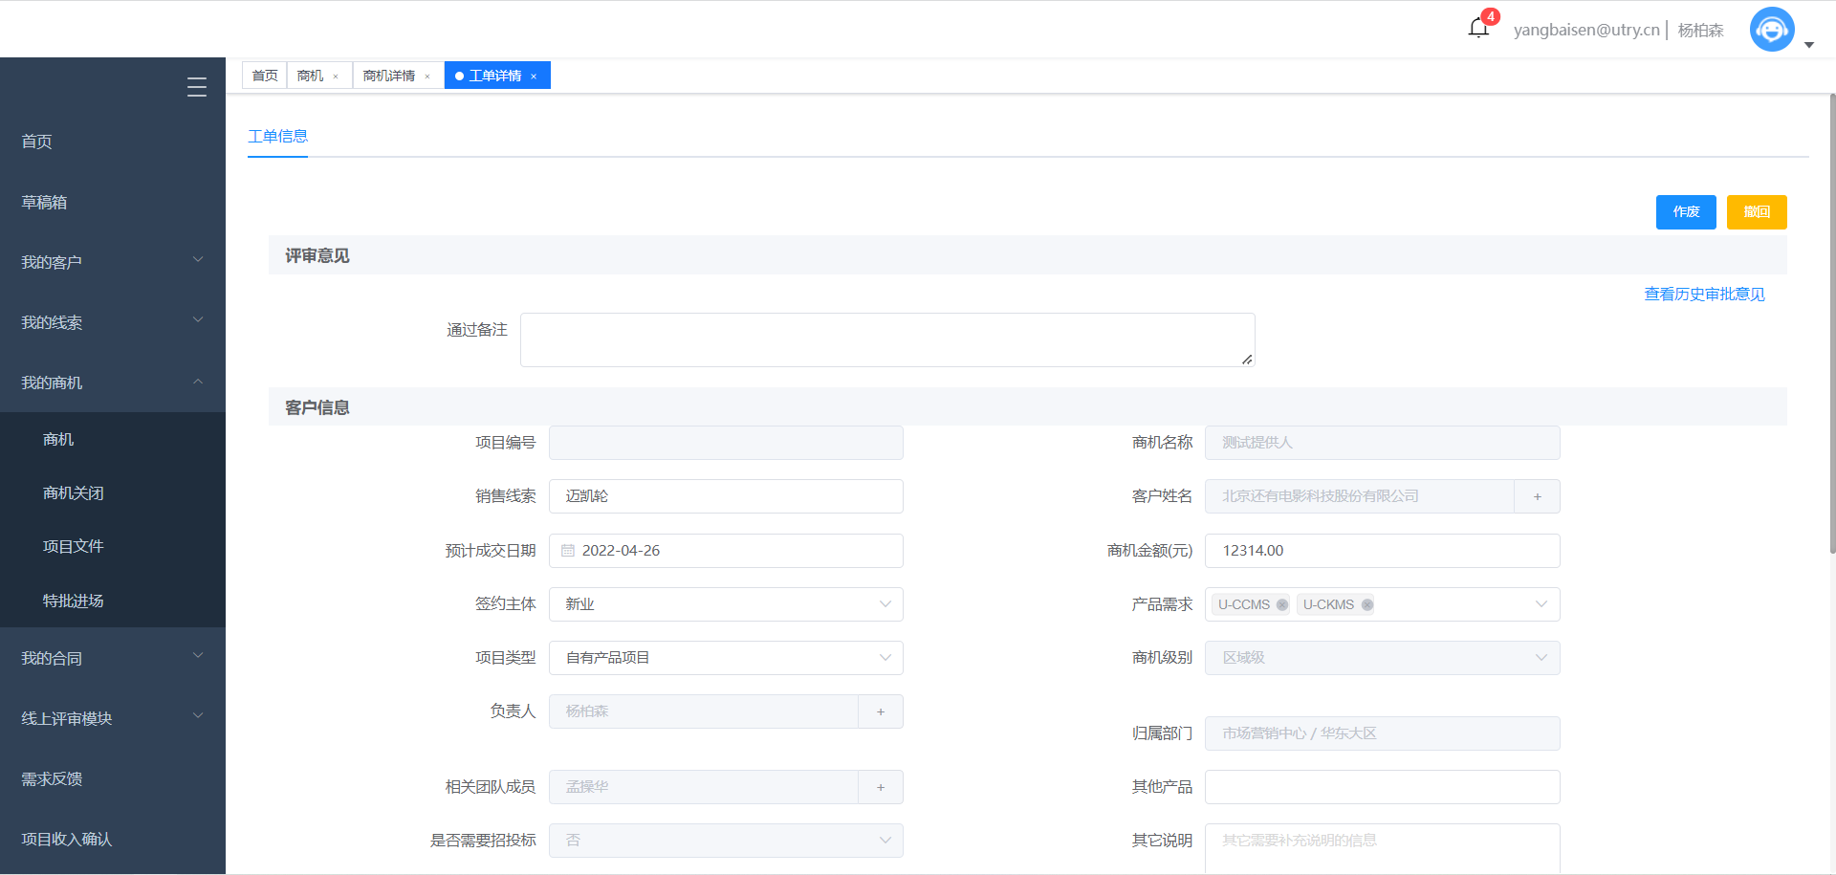

1. 详情按钮:点击进入商机详情页面，可以看到此商机关联的详细信息，包括特批进场、销售合同、审批流程、附件、线索、客户、基本动作、商机关闭、售前支撑、招标文件、标书评审等。另外，详情页面包含以下操作按钮：
2. a.更换负责人，上级以及系统管理员可以操作，更换此商机的负责人

b.管理团队成员，上级以及系统管理员可以操作，更换此商机的相关团队

C.关闭商机，仅负责人可操作，点击后，进入商机关闭流程

D.输单，仅负责人可操作，点击后，进入商机输单流程

E.继续跟进按钮，点击进入跟进信息补充页面，可以选择添加五大动作，或者填写跟进计划

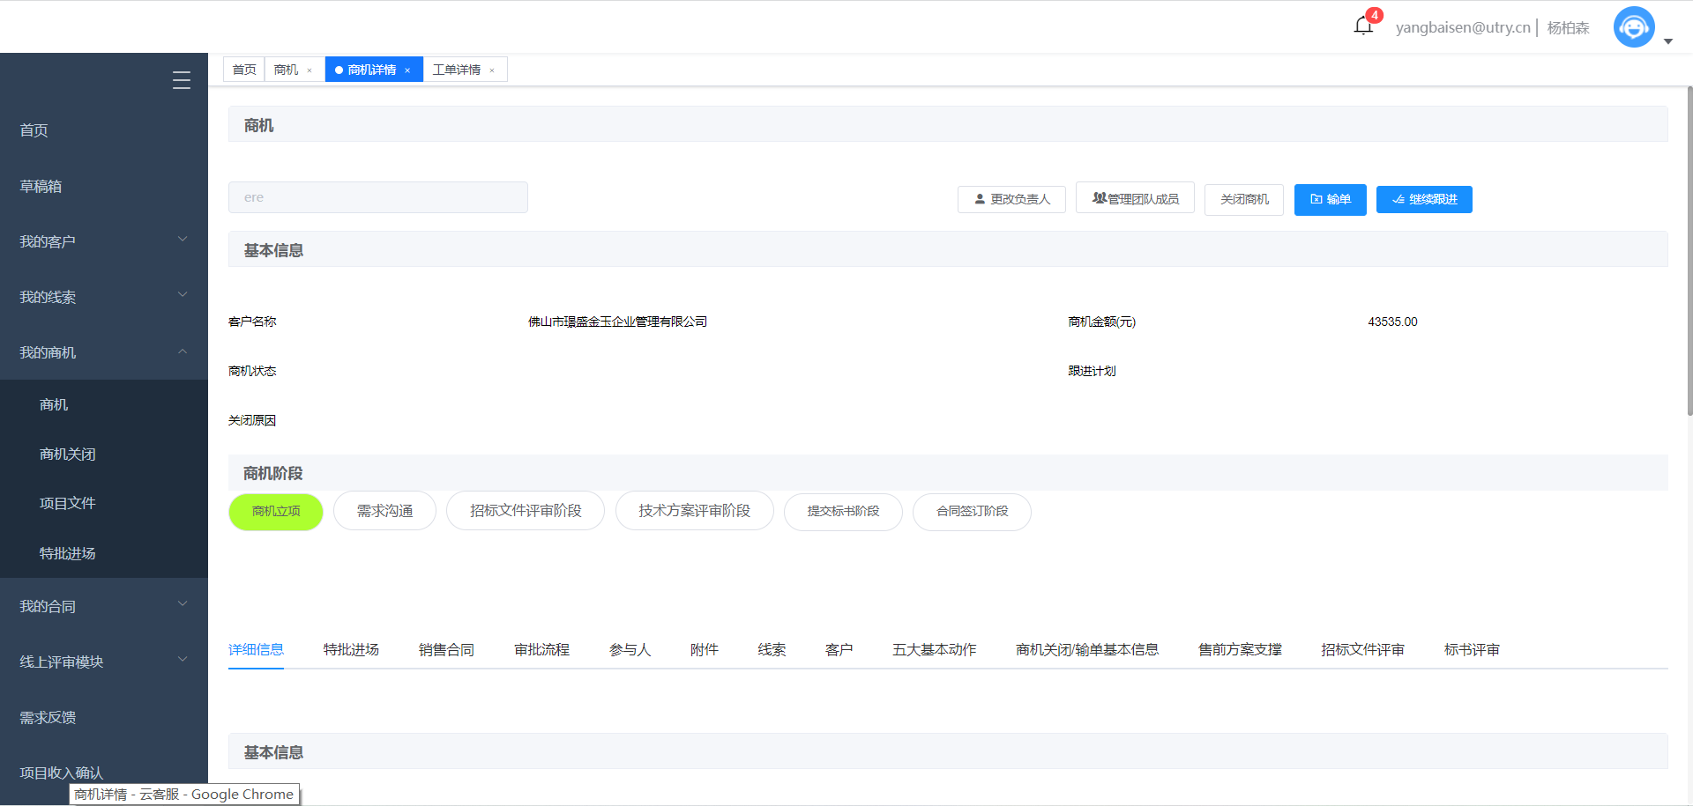

4. “导出按钮”：点击按钮，将当前搜索结果导出至execl；

5. “商机转化页面”：相关基本信息输入，提供保存、暂存、取消三个按钮（编辑页面同上），其中项目分类和需求产品下拉框需判断显示；

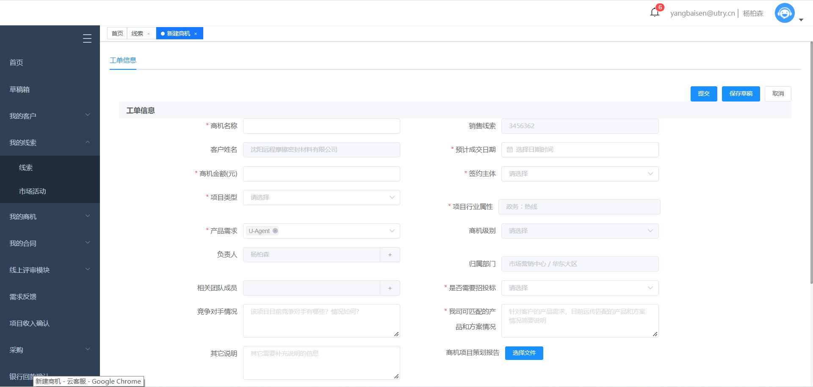

权限说明：

|  |  |
| --- | --- |
| 业务角色 | 操作权限 |
| 录入人及上级 | 商机编辑、更换责任人、添加相关团队成员 |
| 合同管理员 | 审核 |
| 公共权限 | 商机新增、导出、导入、 |

字段说明：

|  |  |  |
| --- | --- | --- |
|  | **填写项** | **填写内容备注** |
| 商机基本信息 | 项目编号 | 对接UTMP接口，当商机管理员审批时，点击获取 |
| 商机名称 | 单行文本 |
| 销售线索 | 自动读取线索名称 |
| 项目行业 | 自动读取线索对应行业字段 |
| 客户名称 | 自动读取关联线索内客户名称 |
| 合作伙伴 | 自动读取关联线索内合作伙伴名称 |
| 预计成交日期 * | 日期框 |
| 商机金额（元） * | 输入商机预计成交的金额，保留两位小数 |
| 签约主体 * | 下拉框字典：新业/技术/商路通/智享/小远 |
| 产品需求 * | 自动带入线索中感兴趣产品，可重新编辑选择，最多3项 |
| 项目类型 * | 多选：自有产品项目/定制开发项目/集成项目/运维（含维保）项目/技术人力外包项目/运营类项目/咨询培训项目/代理项目/内部项目  （代理项目选项仅渠道部的人可见，其它部门不可选） |
| 商机级别 | 根据产品需求（一级）和商机金额自动判断：公司级/中心级/部门级， |
| 商机项目策划报告 | 附件上传，公司级项目必填 |
| 负责人 | 自动带入相关线索的负责人 |
| 负责人归属大区 | 自动展示负责人归属大区 |
| 原负责人 | 负责人有变更的，在此记录原负责人 |
| 团队成员 | 固定对话框 |
| 招投标信息 | 是否需要招投标 * | 单选：是/否（此选项控制是否显示下面几个字段），若发起招标文件评审或标书评审，则此选项自动强制选是 |
| 实际开标时间 | 选择一个开标时间，招标文件评审结束时自动回填 |
| 实际投标时间 | 选择一个投标时间，招标文件评审结束时自动回填 |
| 投标性质 | 单选：公司投标、客情投标、联合投标 |
| 合作伙伴 | 单行文本，投标性质为联合投标时出现 |
| 是否中标 | 单选：是/否 |
| 中标金额 | 单行文本 |
| 中标时间 | 选择一个投标时间，招标文件评审结束时自动回填 |
| 竞争信息 | 竞争对手情况 | 多行文本，500字，提示词：该项目目前竞争对手有哪些？情况如何？ |
| 我司可匹配的产品和方案情况 * | 多行文本，不少于50字，上限500字。提示词：针对客户的产品需求，目前远传匹配的产品和方案情况简要说明 |
| 其它说明 | 多行文本，500字。提示词：其它需要补充说明的信息 |
| 系统状态 | 商机状态 | 审批中/进行中/赢单/输单，一旦商机录入成功，状态为审批中 |
| 商机阶段 | 展现商机目前所处阶段：6个阶段之一（商机立项、需求沟通、招标文件评审阶段、技术方案评审阶段、提交标书阶段、合同签订阶段） |
| 创建人 | 自动显示单据创建人 |
| 创建时间 | 自动显示单据创建时间 |

### 3.2.2 特批进场管理页面

页面描述：

为防范项目合同未签但需要交付提前投入的风险，公司要求项目特批进场前，需由销售发起申请，经领导、交付专家、售前、QA人员审批通过后才能进行项目交付人员投入。

页面设计：

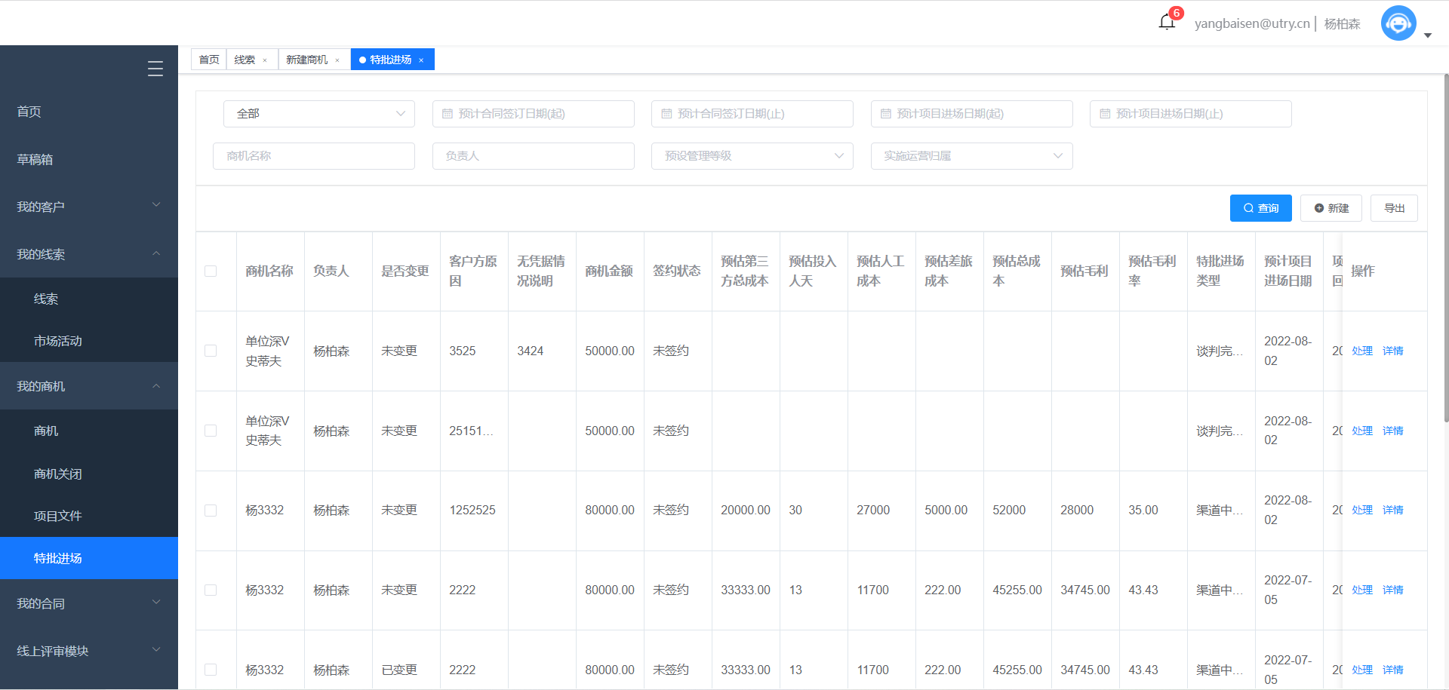

1.顶部筛选条件栏包括：商机编号输入框、客户名称输入框、商机名称、项目编号、开始时间输入框、结束时间输入框、查询按钮、新建按钮等；

2. 新建按钮：点击按钮弹出特批进场信息录入页面，销售填写相关必填信息后，可提交进入审批流程，根据是否补充合同，和项目类型是否运营类合同，会流转到售前人员，根据实施归属不同，决定是否走到交付侧人员，另外有保存草稿 和取消按钮。

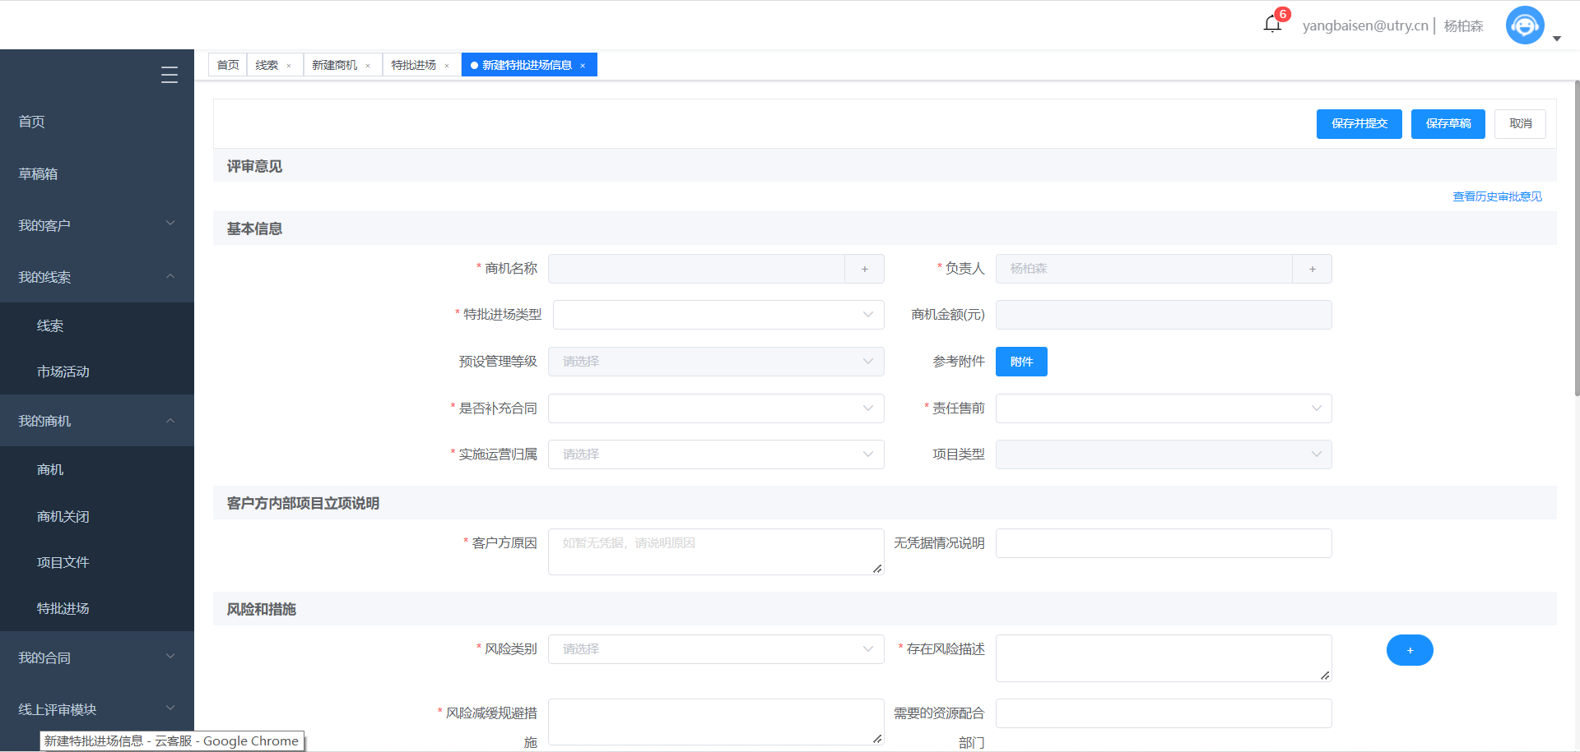

1. “处理按钮”：点击按钮，弹出特批进场信息处理页面页面，根据登录人员不同，显示通过、驳回、修改、作废、发起变更按钮

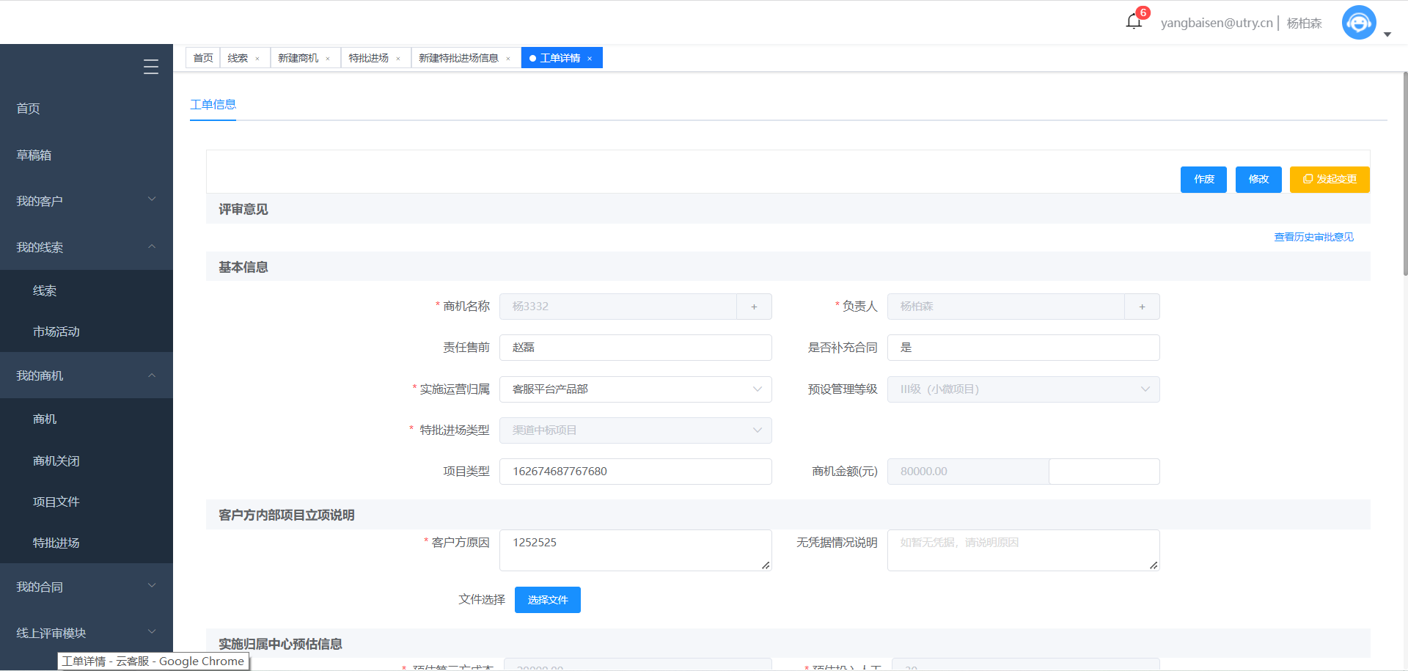

1. “详情按钮”：点击按钮，打开特批进场的详情页面，展示特批进场的详细信息以及相关商机信息，附件信息等。

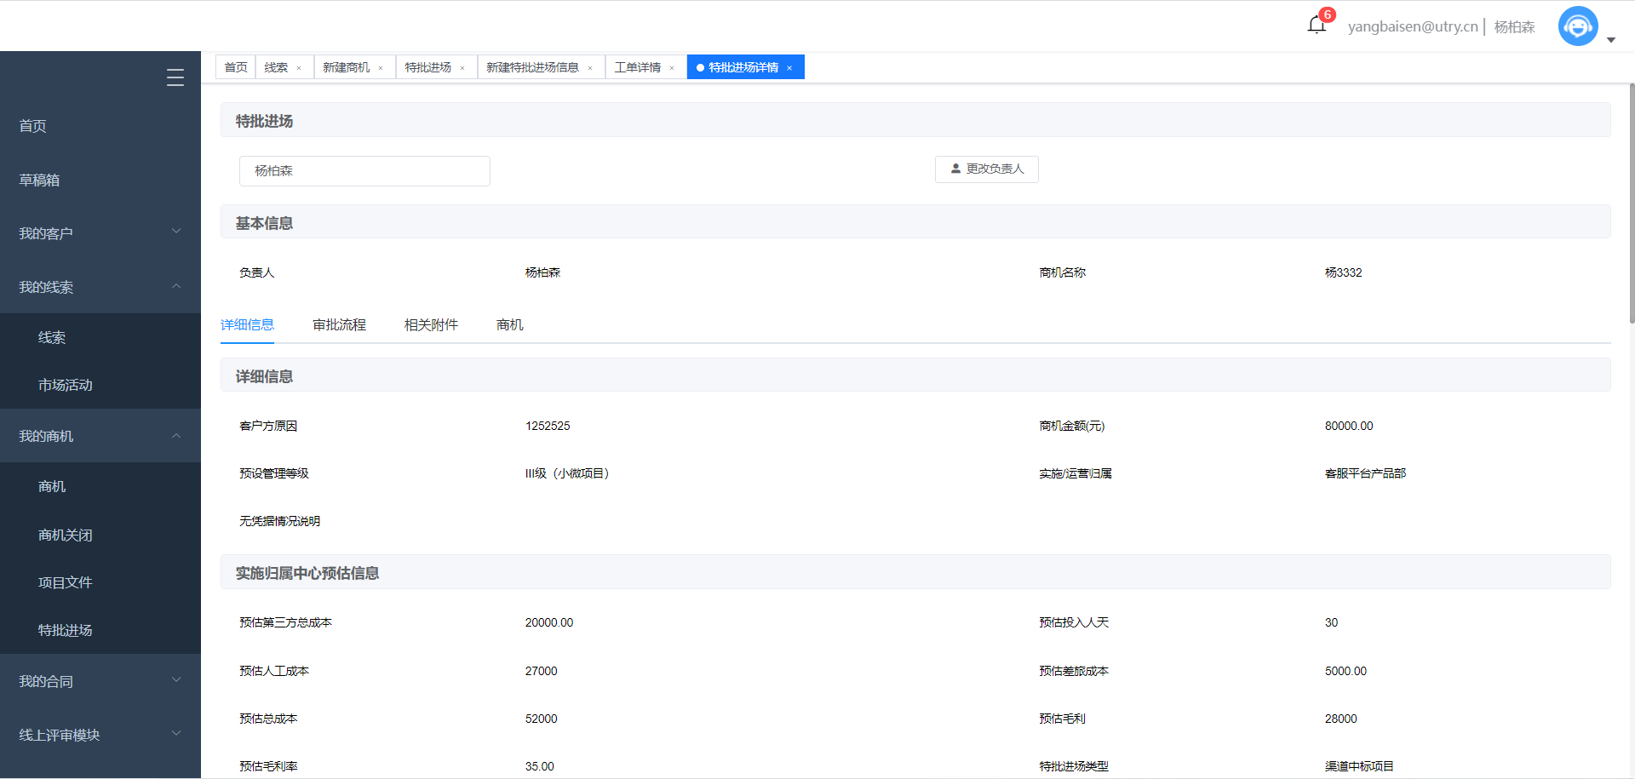

5. “查看按钮”：点击按钮，弹出特批进场详情页面；

6. “编辑按钮”：点击按钮，弹出特批进场编辑页面；

7. “特批进场附件上传按钮”：点击按钮，弹出文件选择页面；

8. 特批进场审批页面：驳回需添加驳回的理由，备注等信息（暂定）

权限说明：

|  |  |
| --- | --- |
| 业务角色 | 操作权限 |
| 商务助理 | 审核、查看 |
| 部门负责人 | 审核、查看 |
| 采购 | 审核、查看 |
| 事业部分管领导 | 审核、查看 |
| 合同管理员 | 归档、编辑（审核完成后） |
| 创建人上级 | 修改负责人、管理相关团队 |
| 公共权限 | 新增、导出、导入 |

字段说明：

|  |  |
| --- | --- |
| **填写项** | **填写内容备注** |
| 关联商机 * | 选取已有商机 |
| 负责人 * | 销售负责人，默认是登录人 |
| 责任售前 * | 手动选择人员 |
| 是否补充合同 * | 是/否，默认否 |
| 项目类型 | 自动读取商机相关字段 |
| 特批进场类型 * | 渠道中标项目（上传中标凭据）/谈判完成，合同签订流程较长项目（上传谈判结果凭据）/紧急、客户要求提前进场的项目（提供提前施工函或甲方提出需求的邮件凭据） |
| 客户方原因 * | 文本输入框 |
| 无凭据情况说明 | 填写提示词：“如暂无凭据，请说明原因” |
| 商机金额 | 自动拉取商机相关金额 |
| 实施归属中心预估第三方总成本（审批至实施中心负责人时出现且必填） | 实施归属中心填写 |
| 实施归属中心预估投入人天（审批至实施中心负责人时出现且必填） | 实施归属中心填写 |
| 实施归属中心预估人工成本（审批至实施中心负责人时出现且必填） | 自动计算人天*900；实施归属为ITO交付部时为手动填写 |
| 实施归属中心预估差旅成本（审批至实施中心负责人时出现且必填） | 实施归属中心填写 |
| 实施归属中心预估总成本*（审批至实施中心负责人时出现且必填） | 自动计算，公式：实施归属中心预估第三方总成本+实施归属中心预估人工成本+实施归属中心预估差旅成本 |
| 实施归属中心预估毛利*（审批至实施中心负责人时出现且必填） | 自动计算，公式：合同总额-实施归属中心预估总成本 |
| 实施归属中心预估毛利率*（审批至实施中心负责人时出现且必填） | 自动计算，公式：实施归属中心预估毛利/合同总额*100% |
| 合同毛利低于50%说明 | 填写提示词：“合同毛利低于50%，或以上信息无法提供时，请说明原因及优化措施” |
| 预计项目进场日期 * | 填写预计项目进场日期 |
| 项目进场回款比例 * | 填写项目进场阶段回款比例，填写提示词：“以商机金额为基数，预估比例” |
| 项目进场回款金额 | 自动计算，两位小数，公式：商机金额*回款比例 |
| 预计合同签订日期 * | 填写预计合同签订日期 |
| 合同签订回款比例 * | 填写合同签订阶段回款比例，填写提示词：“以商机金额为基数，预估比例” |
| 合同签订回款金额 * | 自动计算，两位小数，公式：商机金额*回款比例 |
| 预计项目上线日期 * | 填写预计项目上线日期 |
| 项目上线回款比例 * | 填写项目上线阶段回款比例，填写提示词：“以商机金额为基数，预估比例” |
| 项目上线回款金额 * | 自动计算，两位小数，公式：商机金额*回款比例 |
| 预计项目初验日期 | 填写预计初验日期 |
| 项目初验回款比例 | 填写项目初验阶段回款比例，填写提示词：“以商机金额为基数，预估比例” |
| 项目初验回款金额 | 自动计算，两位小数，公式：商机金额*回款比例 |
| 预计终验时间* | 实施归属中心填写预计终验时间 |
| 预计终验日期* | 填写预计终验日期 |
| 项目终验回款比例* | 填写项目终验阶段回款比例，填写提示词：“以商机金额为基数，预估比例” |
| 项目终验回款金额* | 自动计算，两位小数，公式：商机金额*回款比例 |
| 总回款比例* | 自动计算，两位小数，公式：上述回款比例累加（不等于100%时不可提交） |
| 总回款金额* | 自动计算，两位小数，公式：上述回款金额累加（不等于商机金额时不可提交） |
| 实施（运营）归属 | 单选归属部门：客服平台产品部/技术研发部/智能营销服务产品部/渠道营销中心/智能客服交付部/智能集成交付部/实施运维部/金融交付部/ITO交付部/智慧医疗中心/智能云众包中心/电力服务中心 |
| 预设管理等级 | I级（重要项目）/II级（一般项目）/III（小微项目）  根据商机金额自动识别：  商机金额≥200万元，识别为：I级（重要项目）  10万≤商机金额＜200万元，识别为：II级（一般项目）  商机金额＜10万元，识别为：III级（小微项目） |
| 风险类别 * | 人员风险/合同风险/需求风险/其他风险  初始提供1个输入文本框，在字段下方增加“+”号控件，可以无限制增加。每增加一个“风险类别”文本框，配套增加“存在风险描述”文本框、“风险减缓、规避措施”、“需要的资源、配合部门”文本框 |
| 存在风险描述 * | 1、初始提供1个输入文本框，当增加一个“风险类别”文本框，配套增加“存在风险描述”文本框  2、初始文本框内用灰色字简要解释风险类别，双击编辑时，灰色字消失  当“风险类别”选择“人员风险”，文本框内显示“如：从人员资源缺乏/人员能力匹配度等方面描述”；  当“风险类别”选择“合同风险”，文本框内显示“如：从合同签订延期/无法签订等方面描述”；  当“风险类别”选择“需求风险”，文本框内显示“如：从需求变更等方面描述”；  当“风险类别”选择“其他风险”，文本框内显示为空 |
| 风险减缓、规避措施 * | 初始提供1个输入文本框，当增加一个“风险类别”文本框，同时增加一个“风险减缓、规避措施”文本框 |
| 需要的资源、配合部门 | 初始提供1个输入文本框，当增加一个“风险类别”文本框，同时增加一个“需要的资源、配合部门”文本框 |
| 项目目标 *（审批至售前人员时出现且必填） | 多行文本，填写提示词：“请描述招标相关条款等要求” |
| 需求范围 *（审批至售前人员时出现且必填） | 多行文本，填写提示词：“请概要描述需求范围，包含业务领域、模块定义、模块目标等，详细内容需要添加SOW附件” |
| 相关凭据附件(SOW文档) *（审批至售前人员时出现且必填） | 填写提示词：“请上传SOW附件，支持参考模板和参考样例下载” |
| 相关凭据附件(责任书或毛利率测算表) * | 实施归属中心为非智能云众包中心时上传责任书  实施归属中心为智能云众包中心时上传毛利率测算表  由实施归属中心上传 |
| 实施计划要求 * | 多行文本，填写提示词：“请描述工期要求、重要里程碑要求等” |
| 参考附件 | 填写提示词：“请上传招标书、投标书、设计方案、可行性研究报告、项目建议书、中标凭据、谈判结果凭据、提前施工函或甲方提出需求的邮件凭据等” |

### 3.2.4 项目文件管理页面

页面描述：

此功能主要用于销售工作生命周期中产生的一些重要文件，例如项目需求书、解决方案、招投标文件、验收报告等，与客户、商机相关联，方便查找。

页面设计：

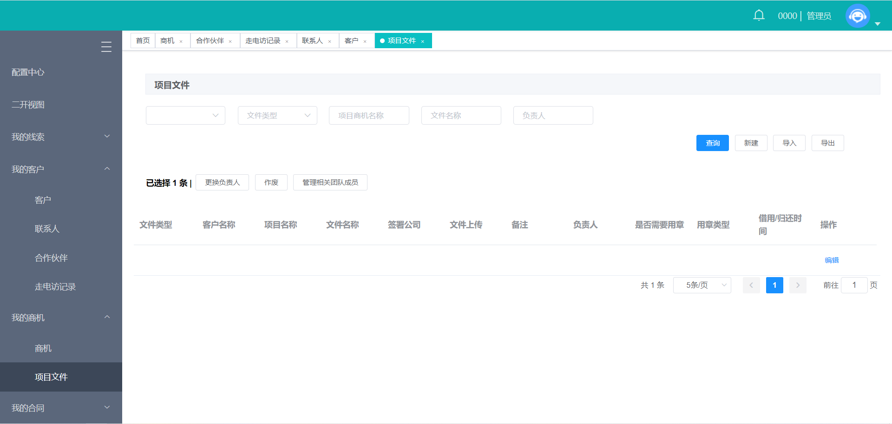

1.顶部筛选条件栏包括：文件类型下拉框、客户名称输入框、项目名称输入框、文件名称输入框、负责人输入框、开始时间输入框、结束时间输入框、查询按钮、新建按钮；

2. 文件类型下拉框值：常用的文件格式后缀；

3. “新建按钮”：点击按钮，弹出文件信息录入页面；

5. “查看按钮”：点击按钮，弹出文件详情页面（应提供下载功能）；

6. “编辑按钮”：点击按钮，弹出文件信息编辑页面；

7. “更换负责人按钮”点击按钮，弹出选择人员页面（此操作只管理员可见）；

7. “文件信息录入页面”：相关基本信息输入，提供保存、暂存、取消、上传文件四个按钮（编辑页面同上）；

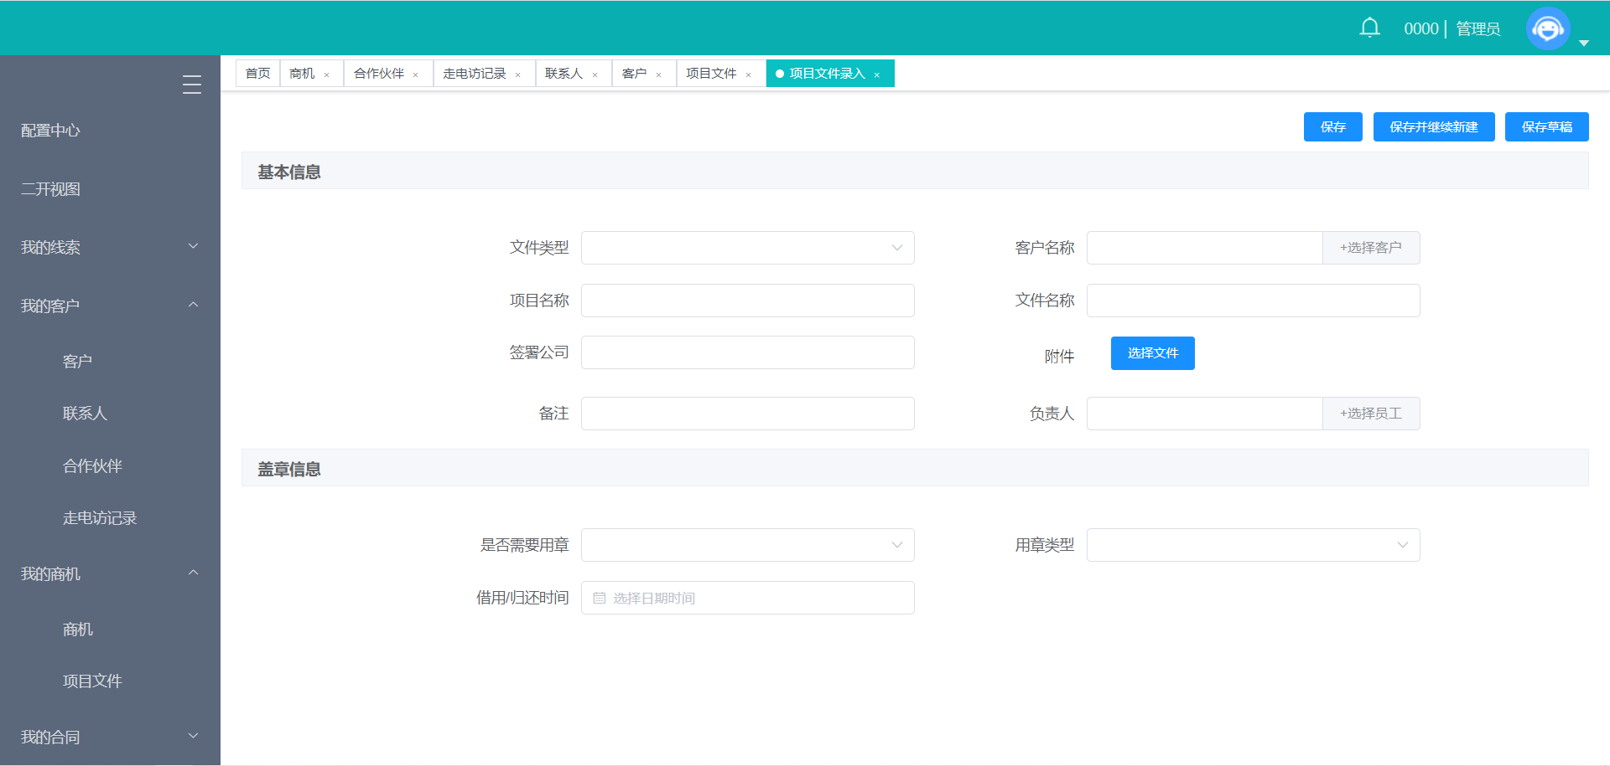

1. 数据表格显示：搜索结果按时间倒序展示；
2. “文件详情页面”：展示文件详细信息

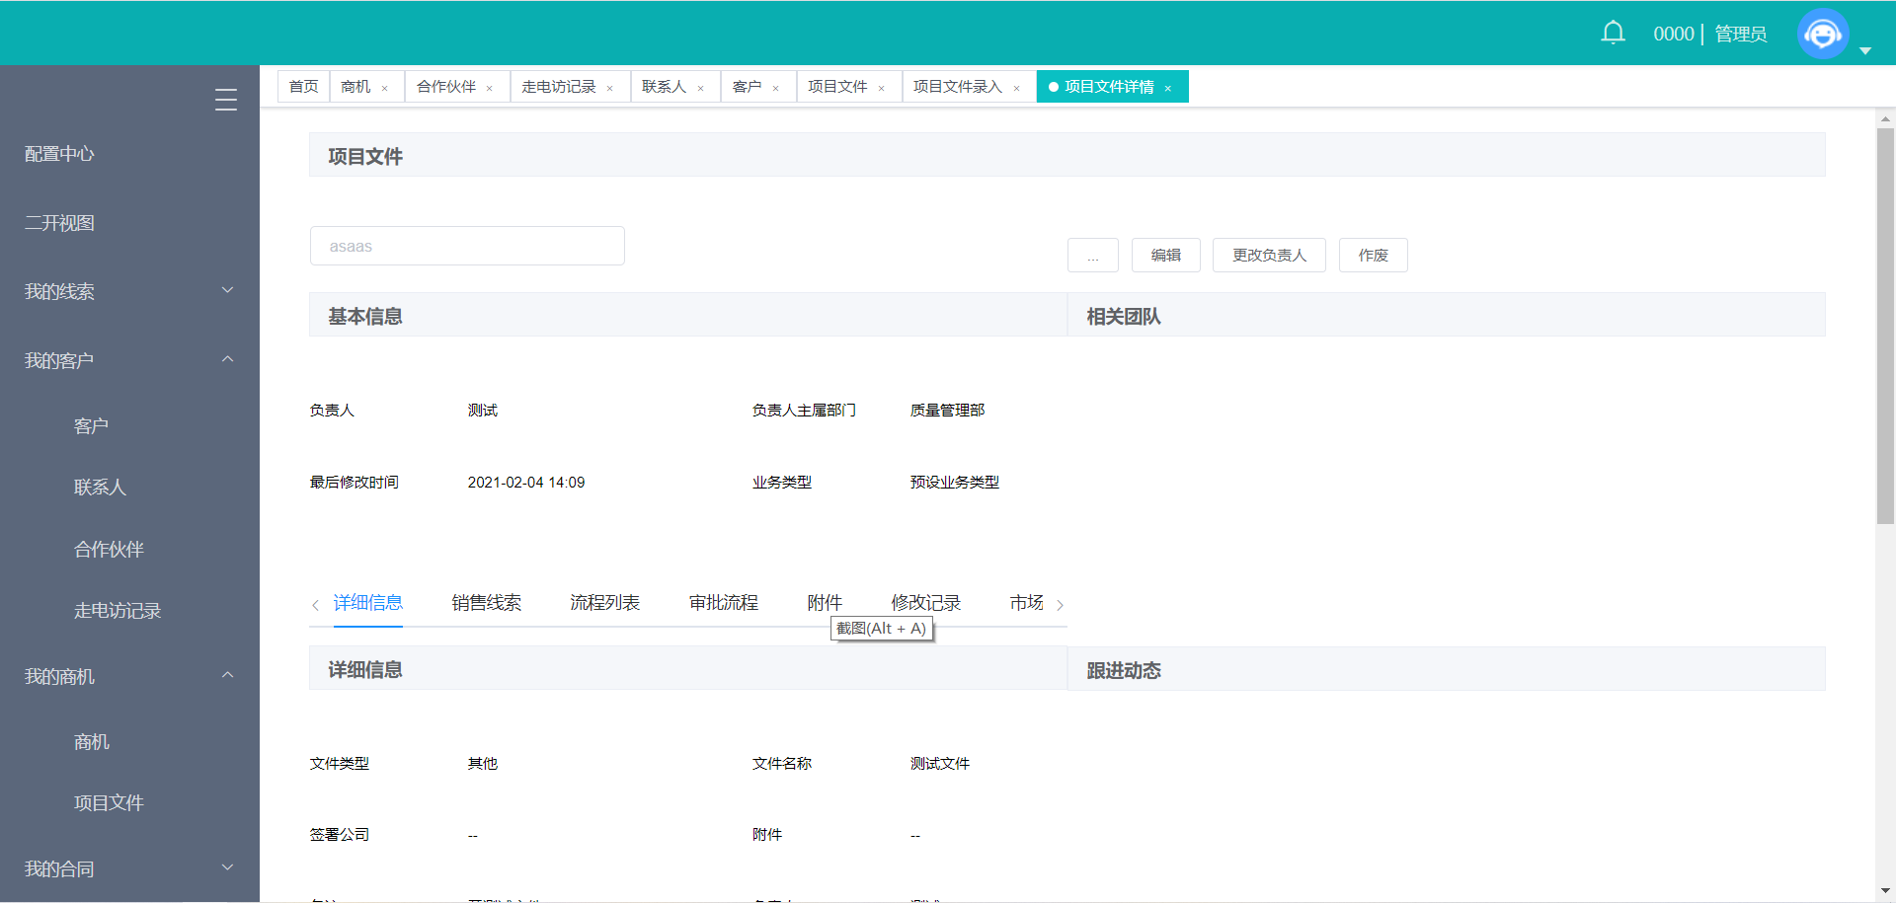

权限说明：

|  |  |
| --- | --- |
| 业务角色 | 操作权限 |
| 管理员 | 修改负责人 |
| 公共权限 | 文件新增、编辑、导出、导入 |

### 3.2.5 商机关闭管理页面

页面描述：

此页面可以查看所有商机关闭、或者输单的情况，销售人员可以查看相应的流转过程，领导可以在此查看关闭原因并进行相应的审批等。创建功能关闭，因为此流程的发起都在商机详情页面的 关闭、输单按钮处。

页面设计：

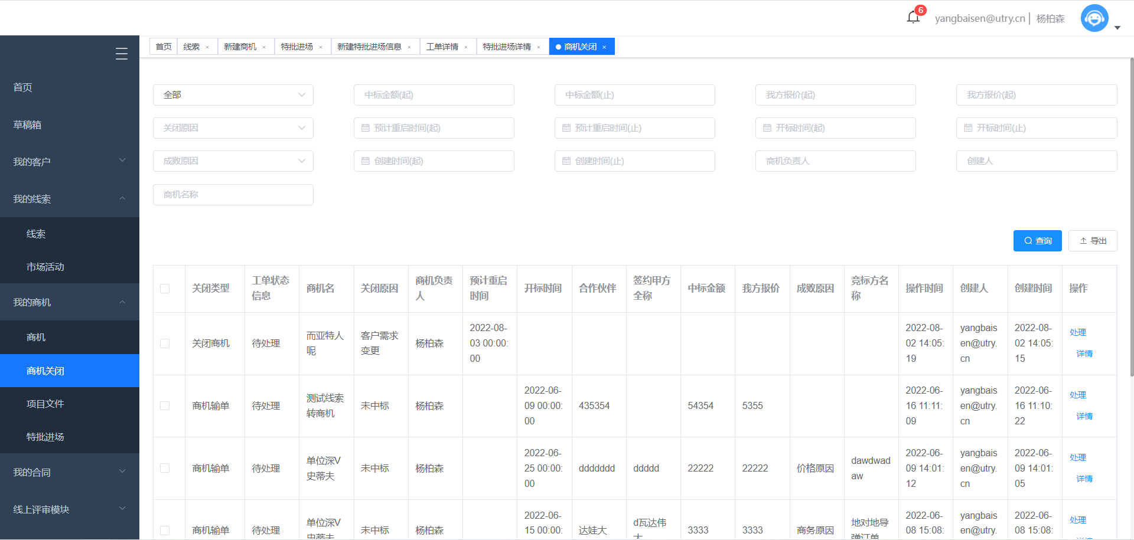

1.顶部筛选条件栏包括：权限下拉框、中标金额起止输入框、我方报价起止输入框、关闭原因下拉框、预计重启时间输入框、开标时间输入框、成败原因下拉框、创建时间输入框、负责人输入框、商机名称输入框、查询按钮、新建按钮；

2. 关联项目下拉框值：已存在的项目名称；

3. “处理按钮”：点击按钮，弹出商机关闭处理页面；

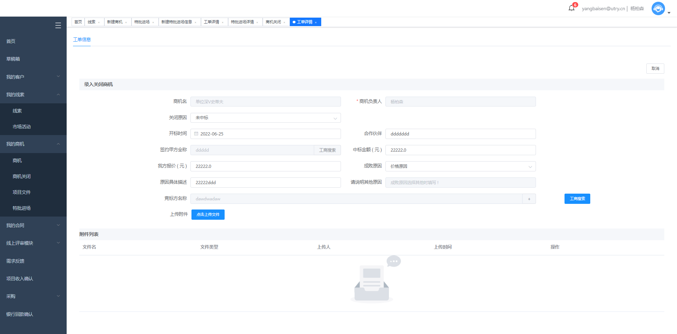

“详情按钮”：点击按钮，弹出商机关闭详情页面；

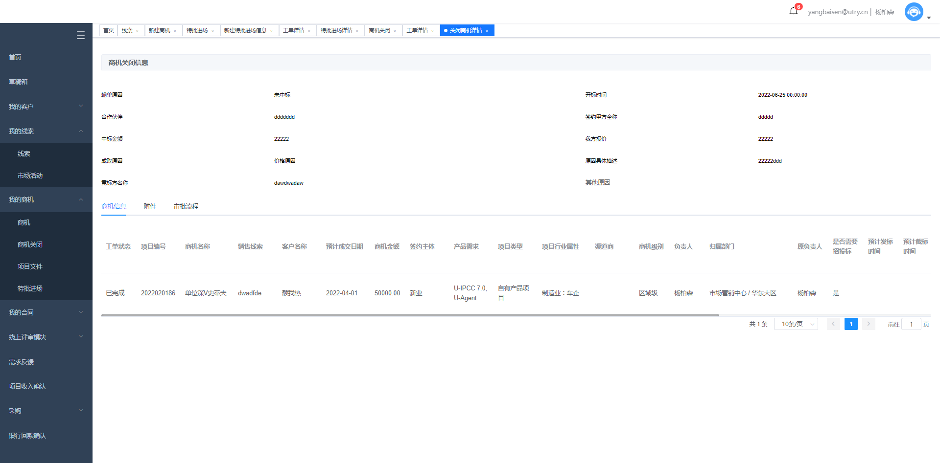

6. “编辑按钮”：点击按钮，弹出销售-售前信息编辑页面；

7. “导出按钮”：点击按钮，导出至execl；

### 3.4.3 合作伙伴管理页面

页面描述：

合作伙伴的主页面，用于查看、维护合作伙伴信息。包含筛选、查询、编辑、新增和导入导出等操作功能。

页面设计：

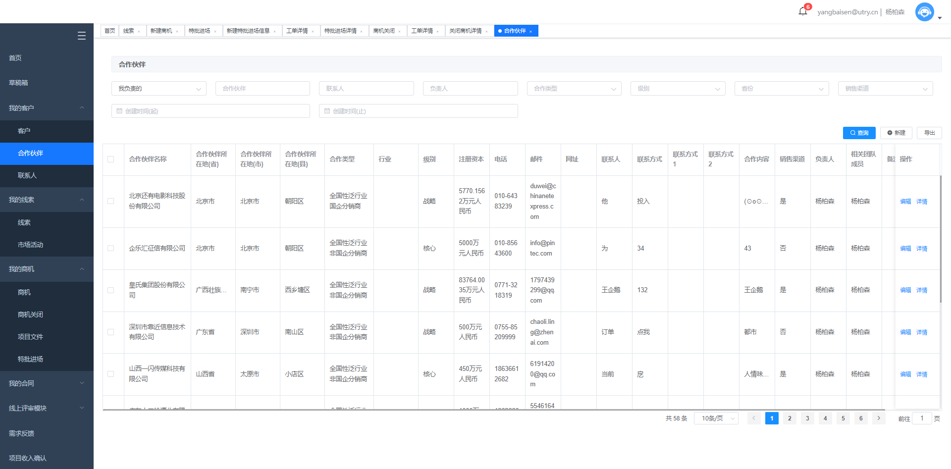

1.顶部筛选条件栏包括：所属负责人选择下拉框开始时间输入框、结束时间输入框、查询按钮、新建按钮；

2. 所属负责人下拉框值：比如待我跟进的、我本人录入的、我下属跟进的、我部门跟进的；

3. “新建按钮”：点击按钮，弹出合作伙伴信息录入页面，页面提供暂存，取消，保存；

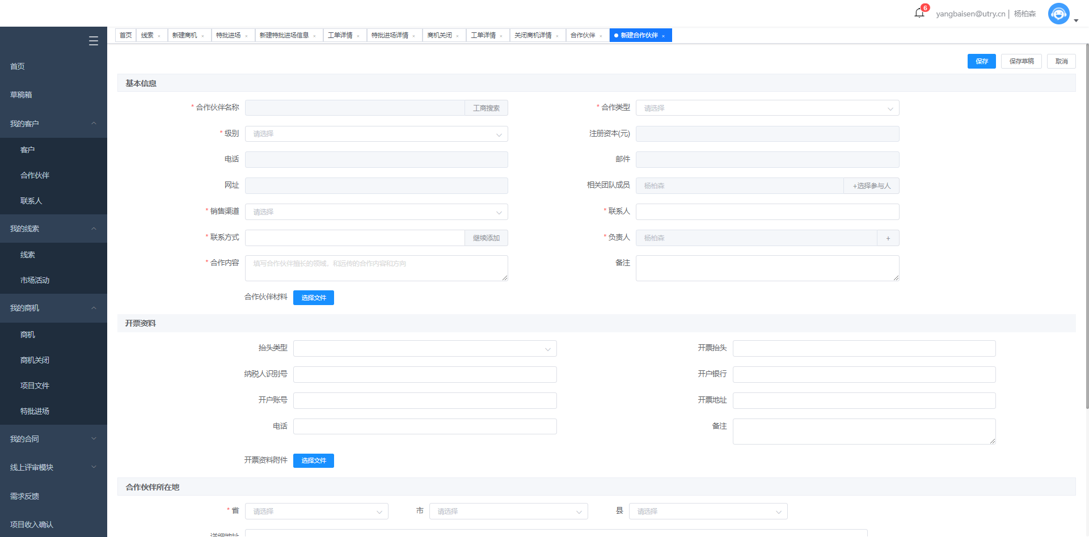

4. “导入按钮”：点击按钮，弹出文件选择页面，选中模板文件，将数据导入库中；

5. “查看按钮”：点击按钮，弹出合作伙伴详情页面；

6. “编辑按钮”：点击按钮，弹出合作伙伴信息编辑页面；

7. “附件上传按钮”：点击按钮，弹出文件选择页面，方便导入名片图片等；

权限说明：

|  |  |
| --- | --- |
| 业务角色 | 操作权限 |
| 管理员 | 作废 |
| 创建人和上级 | 编辑信息 |
| 公共权限 | 信息新增、导出、导入 |

## 3.3我的客户模块

### 3.3.1 客户管理页面

页面描述：

本页面用于查看、维护客户信息。包含客户的筛选、查询、编辑、新增和导入导出等操作功能。

页面设计：

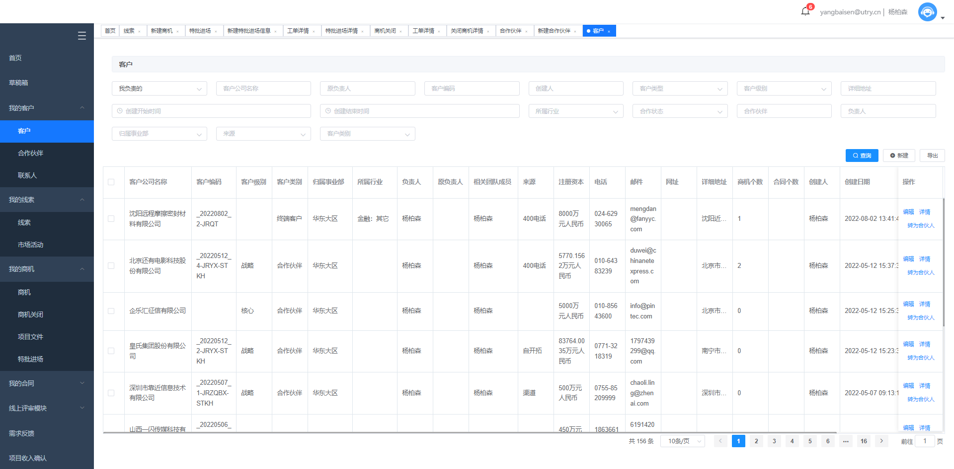

1.顶部筛选条件栏包括：所属负责人选择下拉框、客户级别下拉框、客户名称输入框、开始时间输入框、结束时间输入框、查询按钮、新建按钮；

2. 客户级别下拉框值：A/B/C/X/O；

3. 所属负责人下拉框值：比如待我跟进的、我本人录入的、我下属跟进的、我部门跟进的、待进一步明确;

4. “新建按钮”：点击按钮，弹出客户录入页面，页面提供暂存，取消，保存，保存并添加联系人（客户信息录入时接入天眼查或企查查，销售人员录入客户时须按照通用名称录入，避免客户名称不准确和重名。系统不允许客户重名）；

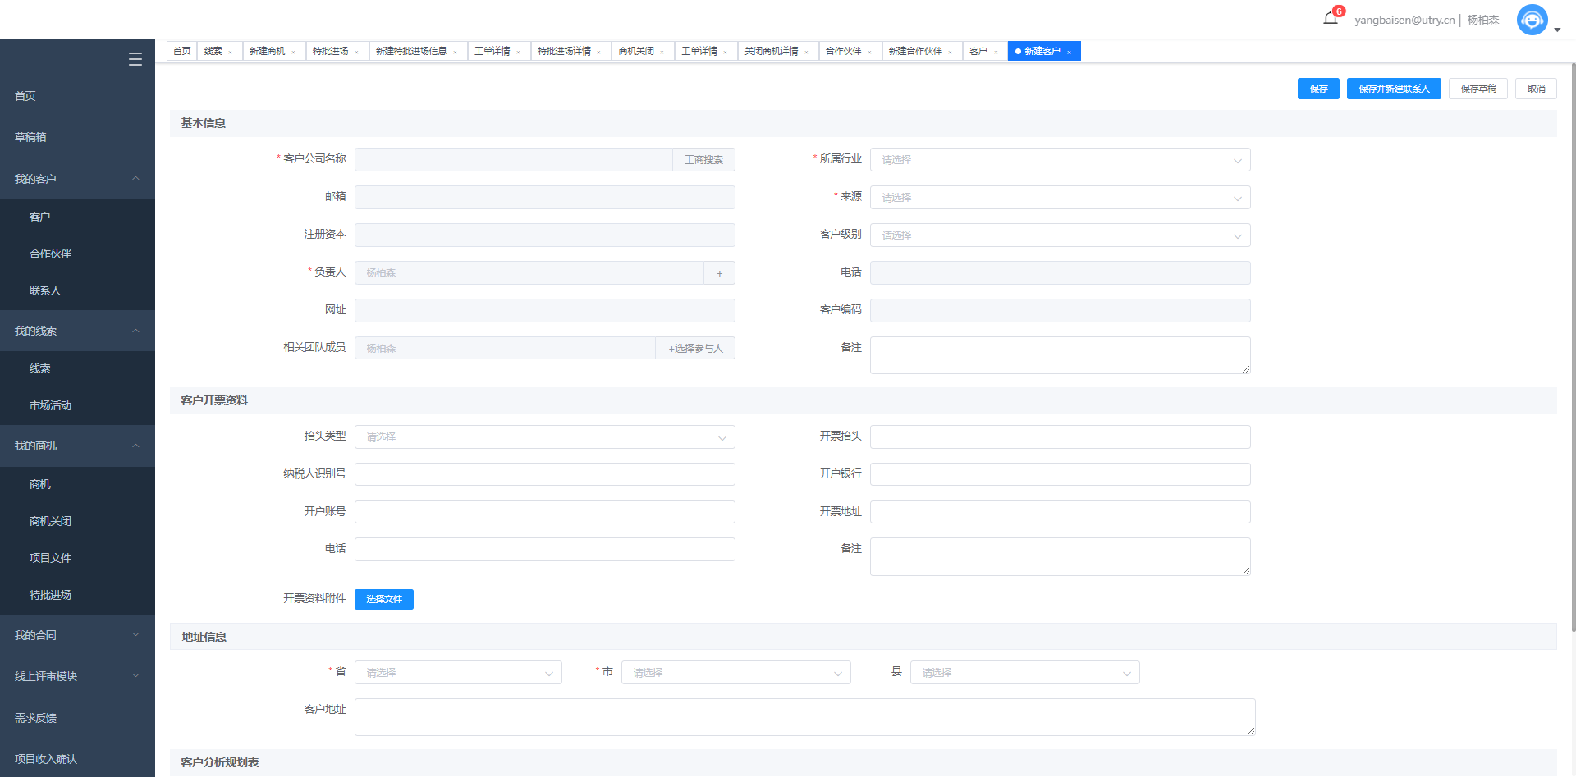

5. “导入按钮”：点击按钮，弹出文件选择页面，选中模板文件，将数据导入库中；

6. “查看按钮”：点击按钮，弹出客户详情页面；

7. “编辑按钮”：点击按钮，弹出客户编辑页面；

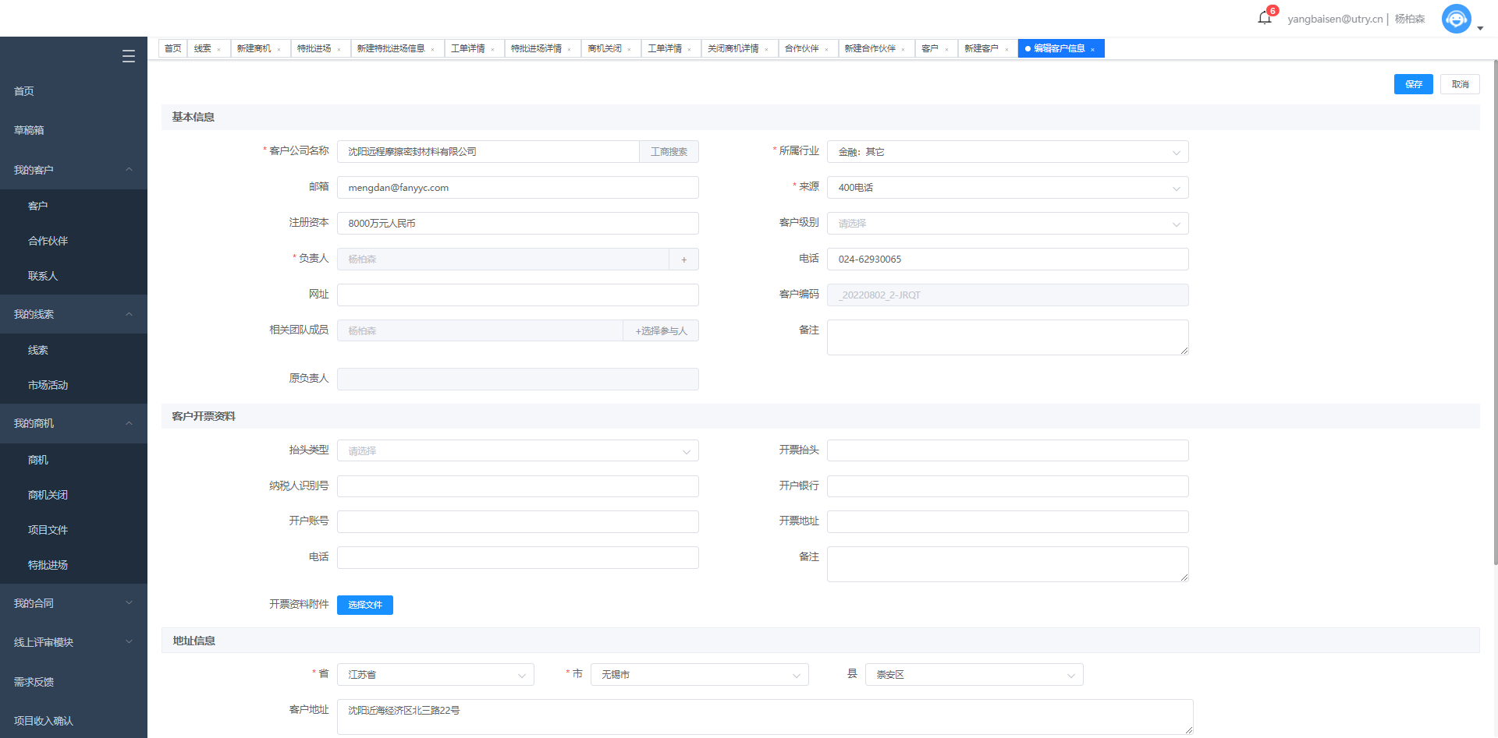

8. “客户录入页面”：点击“保存并添加联系人按钮”时，弹出联系人输入页面，并自动带入客户信息

9. “附件上传按钮”：点击按钮，弹出文件选择页面，方便导入名片图片等；

权限说明：

|  |  |
| --- | --- |
| 业务角色 | 操作权限 |
| 管理员 | 修改负责人，添加团队成员，作废 |
| 创建人上级 | 修改负责人，添加团队成员 |
| 公共权限 | 信息新增、编辑、导出、导入 |

### 3.3.2联系人管理页面

页面描述：

如果是企业客户，联系人是我们与企业联系沟通的对接人员。如果是个人客户，联系人可以是与客户有关系的沟通联系人。本页面用于查看、维护联系人信息。包含联系人的筛选、查询、编辑、新增和导入导出等操作功能。

页面设计：

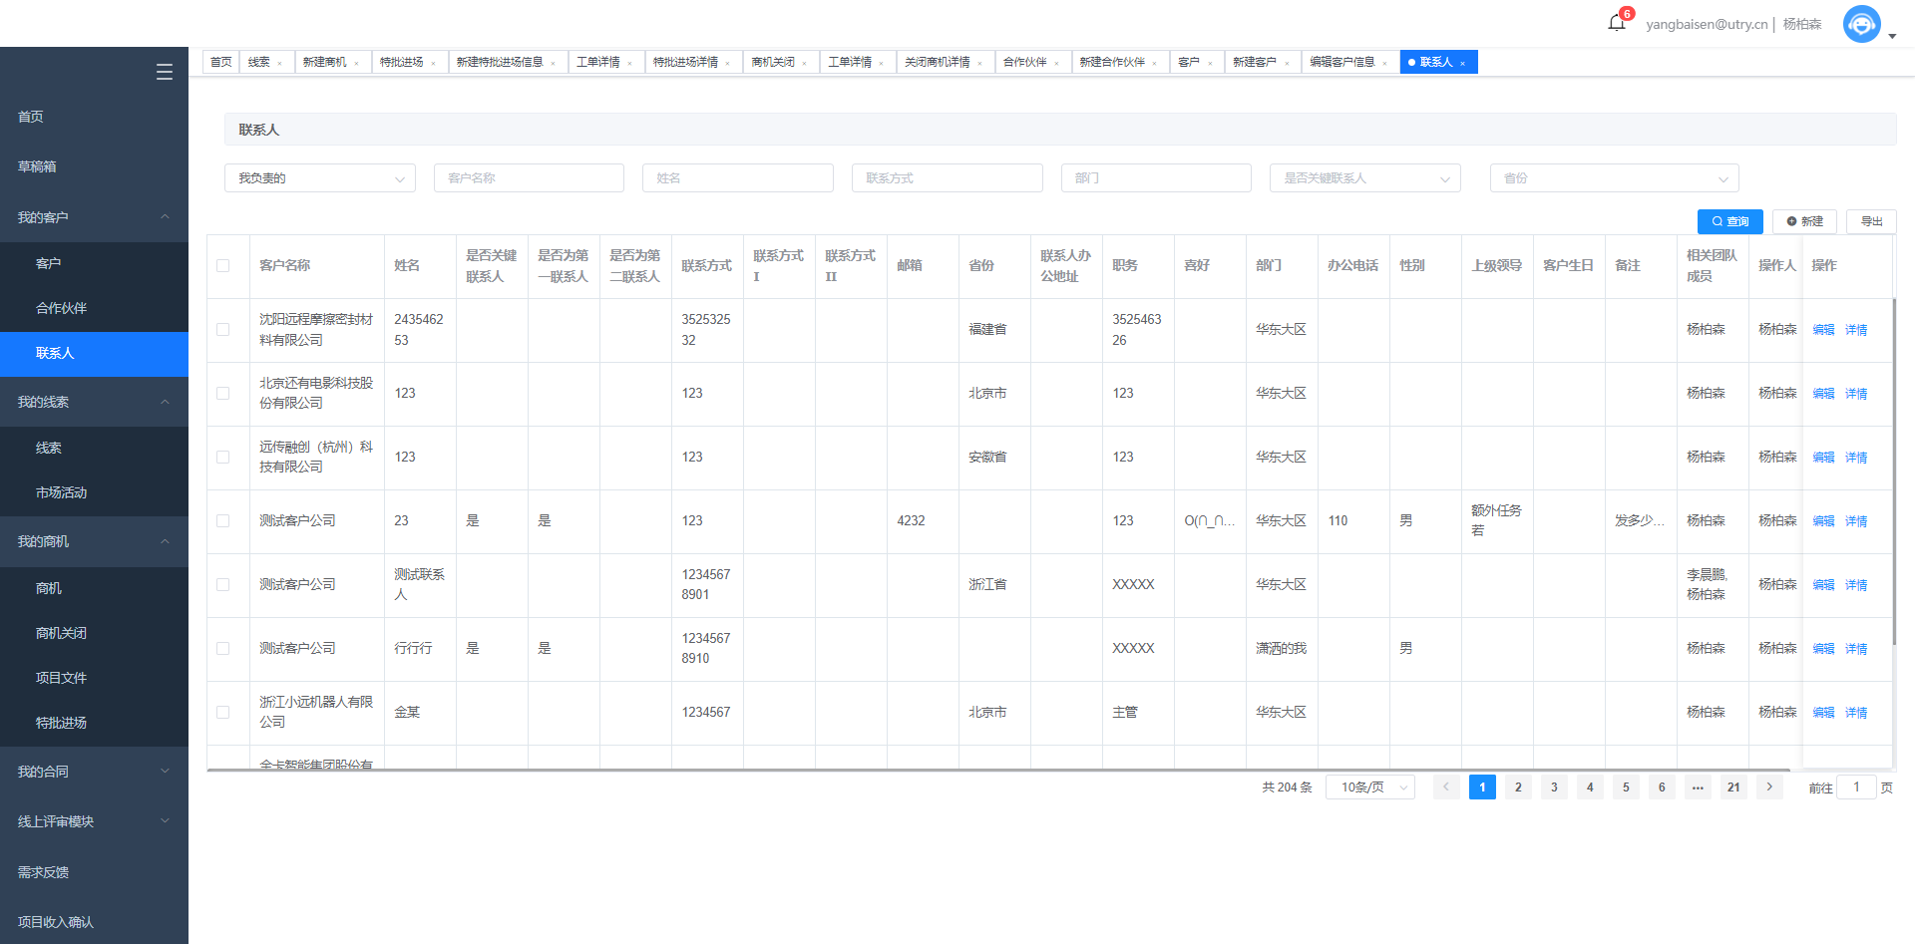

1.顶部筛选条件栏包括：所属负责人选择下拉框、是否关键联系人下拉框、联系人名称输入框、开始时间输入框、结束时间输入框、查询按钮、新建按钮；

2. 是否关键联系人下拉框值：是/否；

3. 所属负责人下拉框值：比如待我跟进的、我本人录入的、我下属跟进的、我部门跟进的、待进一步明确;

4. “新建按钮”：点击按钮，弹出联系人录入页面，页面提供暂存，取消，保存；

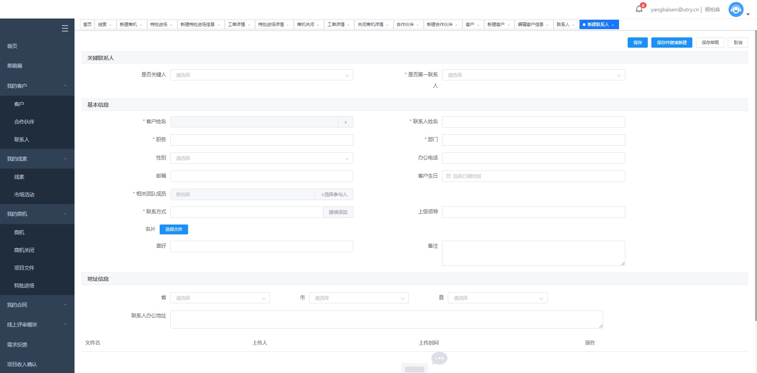

5. “导入按钮”：点击按钮，弹出文件选择页面，选中模板文件，将数据导入库中；

6. “查看按钮”：点击按钮，弹出联系人详情页面；

7. “编辑按钮”：点击按钮，弹出联系人编辑页面；

8. “联系人录入页面”：提供客户选择框，可关联已录入的客户；

9. “附件上传按钮”：点击按钮，弹出文件选择页面，方便导入名片图片等；

权限说明：

|  |  |
| --- | --- |
| 业务角色 | 操作权限 |
| 管理员 | 修改负责人，添加团队成员，作废 |
| 创建人上级 | 修改负责人，添加团队成员 |
| 公共权限 | 信息新增、编辑、导出、导入 |

## 3.4我的合同模块

### 3.4.1 合同管理页面

页面描述：

新建销售合同目的是将合同录入到系统进行管理。页面用于查看合同记录信息。包含合同的查看、查询、进入编辑、导出等操作功能。

页面设计：

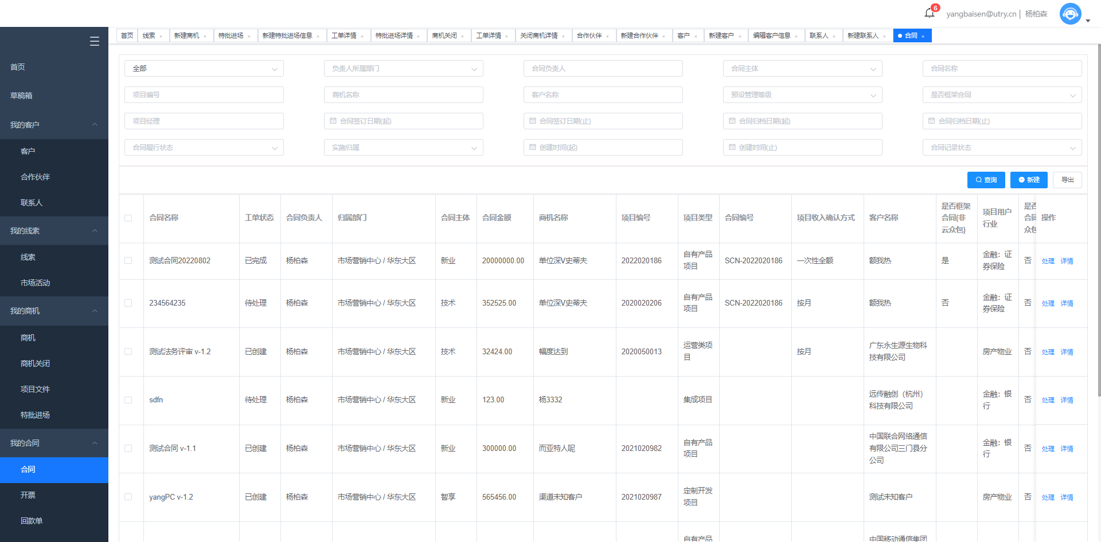

1.顶部筛选条件栏包括：合同编号输入框、合同主体下拉框、客户名称输入框、商机名称、项目编号、开始时间输入框、结束时间输入框、查询按钮、新建按钮等；

2. 权限控制下拉框值：待我审批的、我本人录入的、我下属录入的；

3. 合同主体下拉框值：新业/技术/小远/商路通

4. “新建按钮”：点击按钮，弹出合同信息录入页面，页面提供暂存，取消，保存，保存并继续新建按钮；

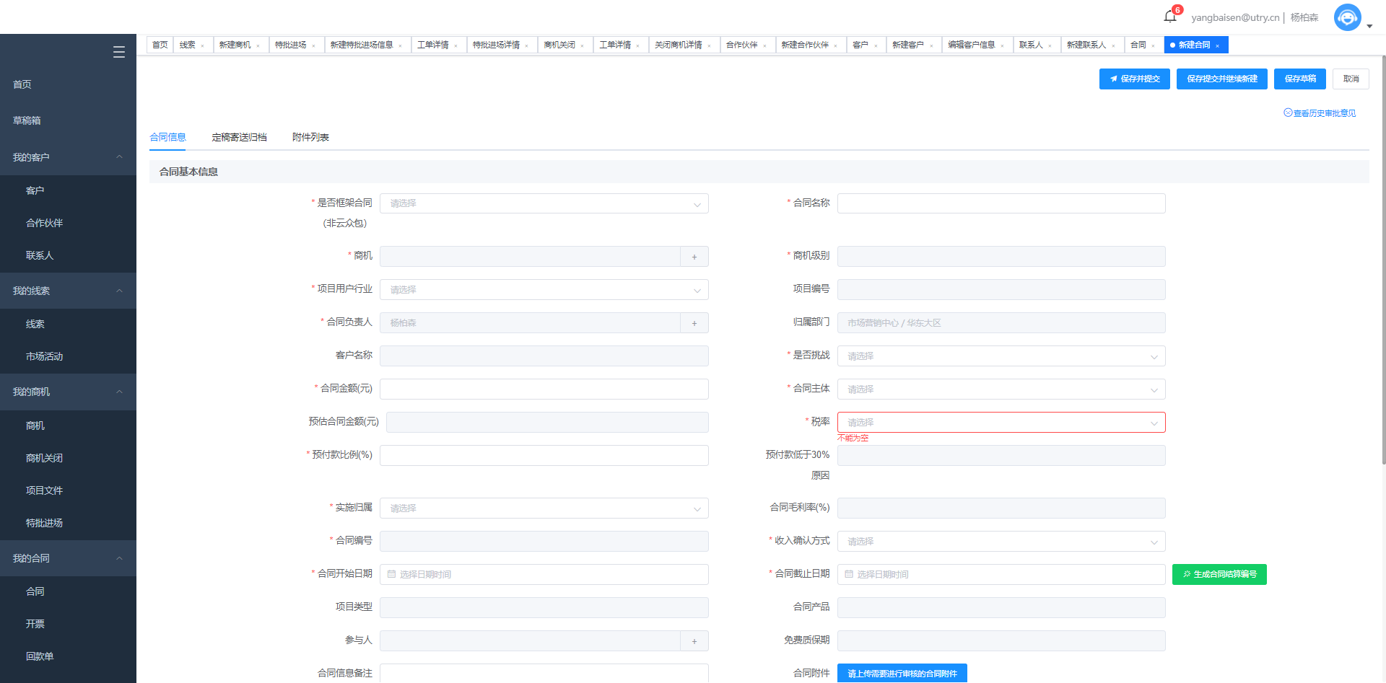

5. “导出按钮”：点击按钮，将数据列表中查询的数据导出成excel文件格式；

6. “查看按钮”：点击按钮，弹出合同详情页面；

7. “编辑按钮”：点击按钮，弹出合同编辑页面（合同审批过程中合同主记录不能被合同创建人修改，审批完成后仅仅合同创建人的上级可修改数据）；

8. “合同信息录入页面”：销售合同附表-合同支付方式、销售合同附表-第三方信息两个模块可逐条新增（暂定为，+号按钮新增tab页实现，已有记录相关操作通过网格行按钮复制或删除）；

9. “合同附件上传按钮”：点击按钮，弹出文件选择页面，方便导入合同文件等；

10. “导入按钮”：点击按钮，弹出文件页面，字段见合同主记录字段，其中必填项作为导入必填字段，其他为选填；

11. “复制按钮”：点击按钮，将当前选中的合同信息带入并跳转到新的合同编辑页面（暂定）；

12. 合同审批页面：驳回需添加驳回的理由，备注等信息（暂定）

权限说明：

|  |  |
| --- | --- |
| 业务角色 | 操作权限 |
| 商务助理 | 审核 |
| 部门负责人 | 审核 |
| 采购 | 审核 |
| 事业部分管领导 | 审核 |
| 合同管理员 | 归档、锁定、解锁、编辑（审核完成后） |
| 创建人上级 | 编辑（审核完成后） |
| 公共权限 | 新增、导出、导入 |

### 3.4.2 开票管理页面

页面描述：

开票的目的是展现现有所有开票的信息，并通过系统将合同新开票申请录入和流转的过程。通过该管理页面，提供给开票相关人员查询开票记录的入口。同时通过该页面，可查看、查询、进入编辑、导出等操作功能。

页面设计：

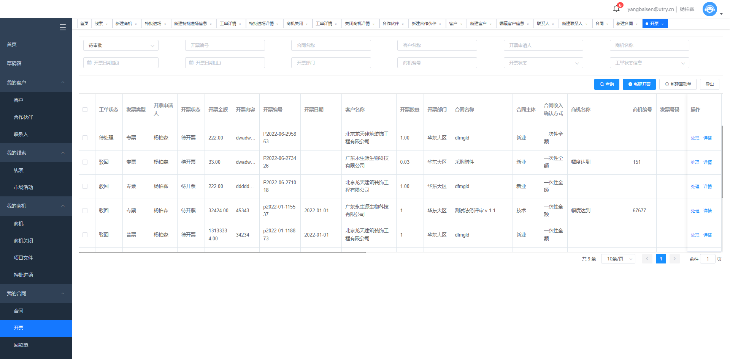

1.顶部筛选条件栏包括：所属负责人选择下拉框、开票申请人输入框、合同名称输入框、开始时间输入框、结束时间输入框、查询按钮、新建按钮；

2. 所属负责人下拉框值：比如待我跟进的、我本人录入的、我下属跟进的、我部门跟进的；

3. “新建按钮”：点击按钮，弹出开票信息录入页面，页面提供暂存，取消，保存；

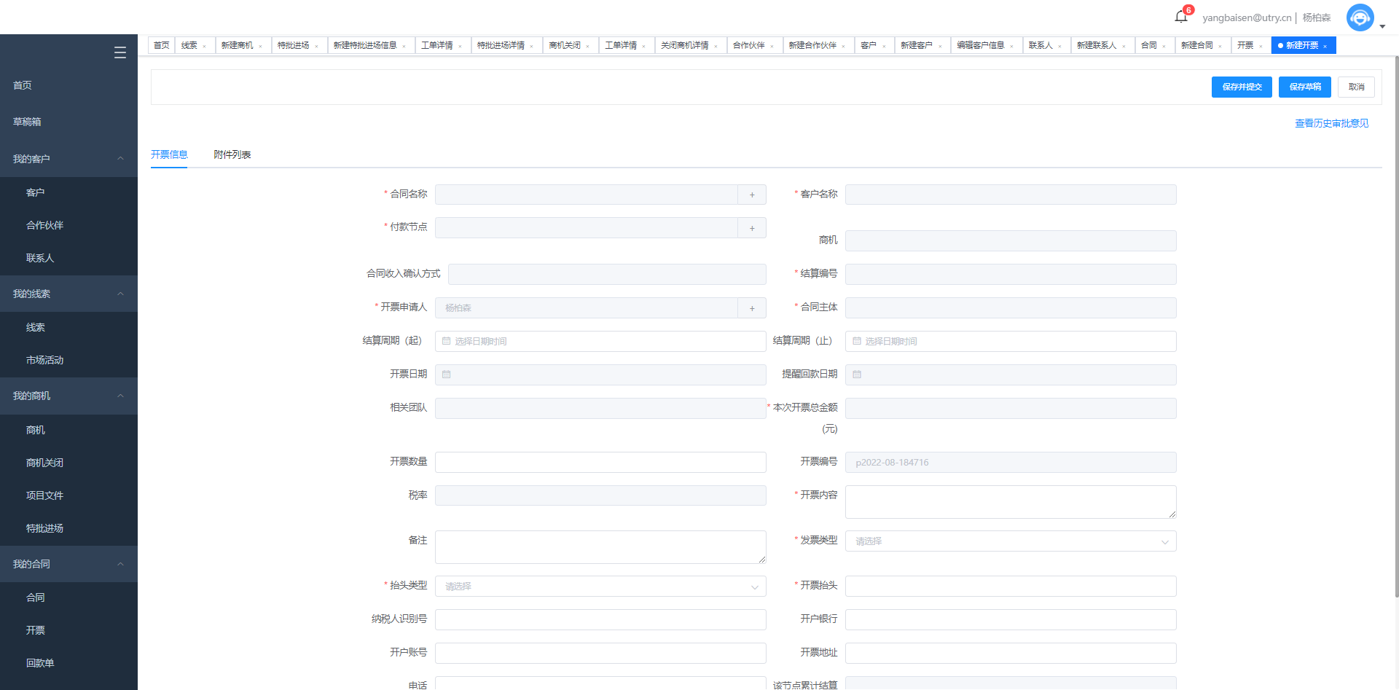

4. “导入按钮”：点击按钮，弹出文件选择页面，选中模板文件，将数据导入库中；

5. “查看按钮”：点击按钮，弹出开票访详情页面；

6. “编辑按钮”：点击按钮，弹出开票信息编辑页面；

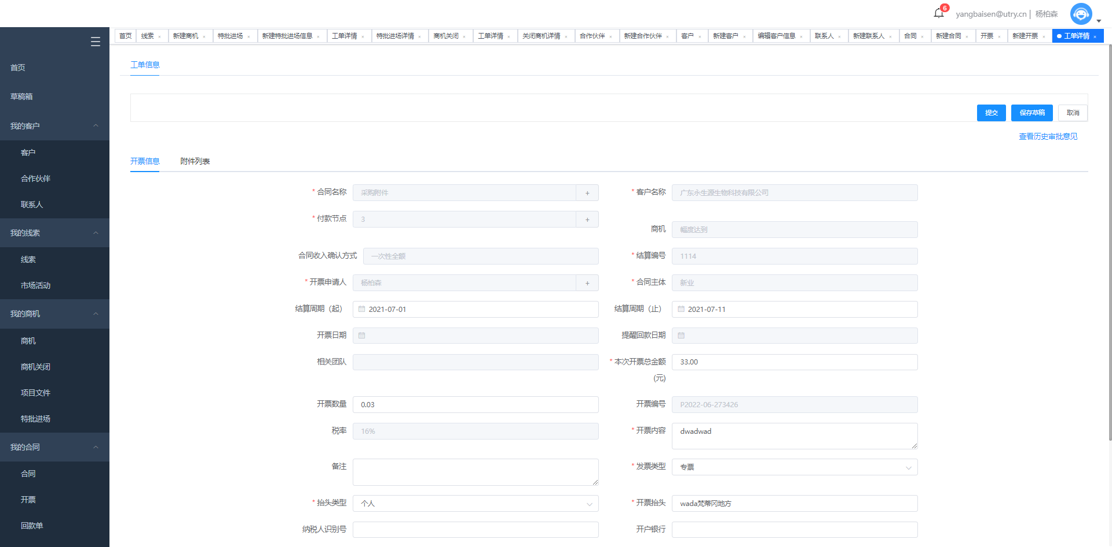

7. “开票信息录入页面”：提供合同选择框，可关联已录入的合同；

8. “附件上传按钮”：点击按钮，弹出文件选择页面，方便导入名片图片等；

9. “审批按钮”：分为合同管理员审批和财务审批两步，财务审批完成后对各部门商务助理发出提示消息。

权限说明：

|  |  |
| --- | --- |
| 业务角色 | 操作权限 |
| 合同管理员 | 审核 |
| 财务 | 审核 |
| 公共权限 | 信息新增、编辑、导出、导入 |

### 3.4.3 回款管理页面

页面描述：

回款的目的是展现所有回款单记录，回款确认人员通过系统将合同新发生的回款记录系统过程。该页面作为回款记录回填时的查询处理页面。通过该页面进入回款明细页面，录入回款数据

页面设计：

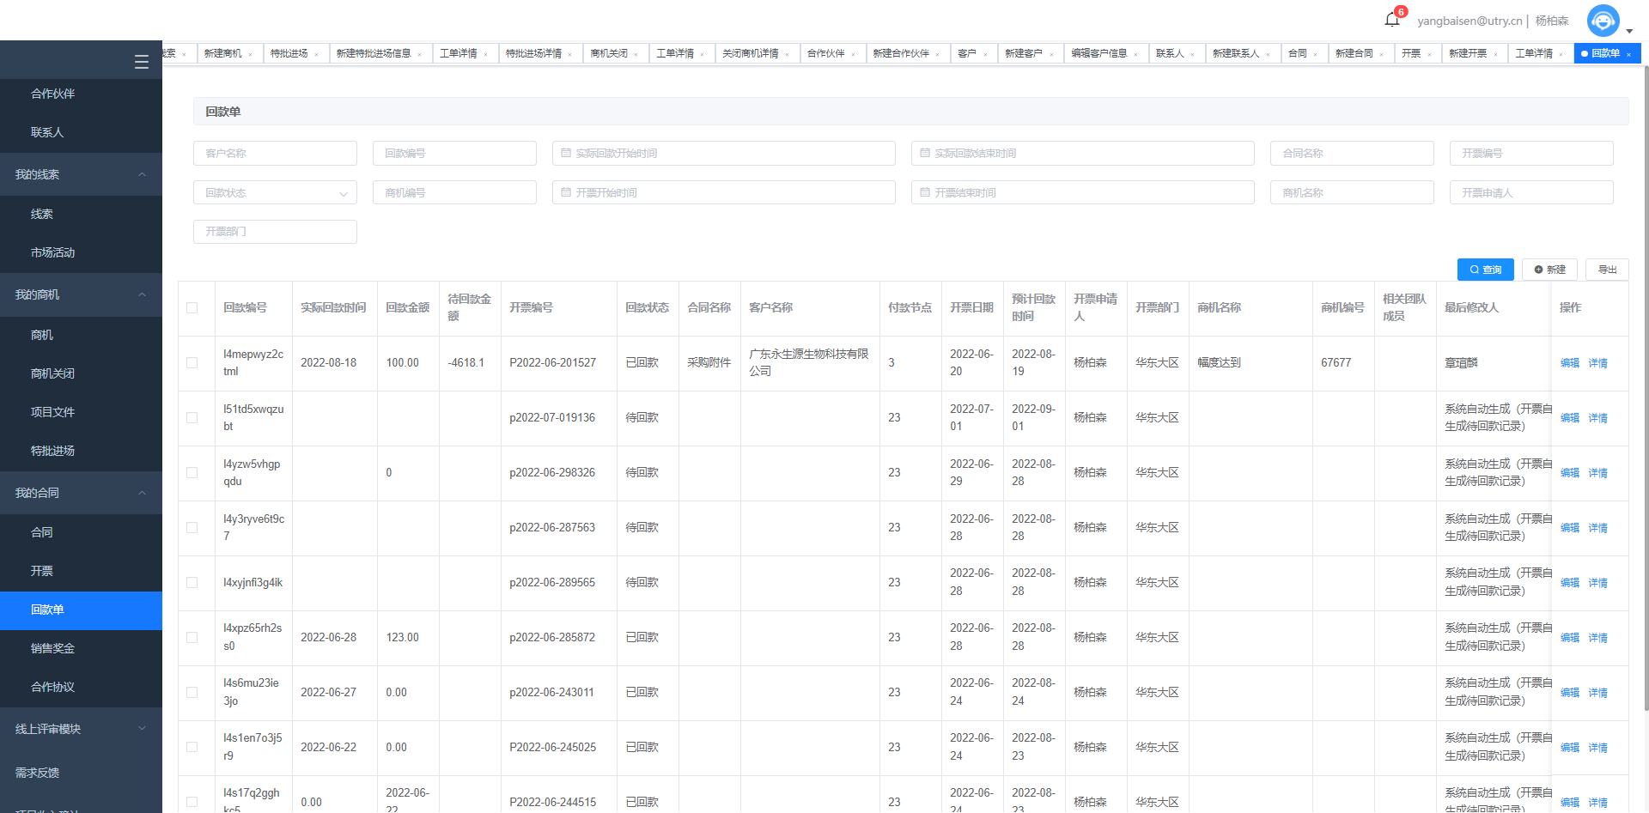

1.顶部筛选条件栏包括：所属负责人选择下拉框、回款编号输入框、合同名称输入框、开始时间输入框、结束时间输入框、查询按钮、新建按钮；

2. 所属负责人下拉框值：比如待我跟进的、我本人录入的、我下属跟进的、我部门跟进的；

3. “新建按钮”：点击按钮，弹出回款信息录入页面，页面提供暂存，取消，保存；

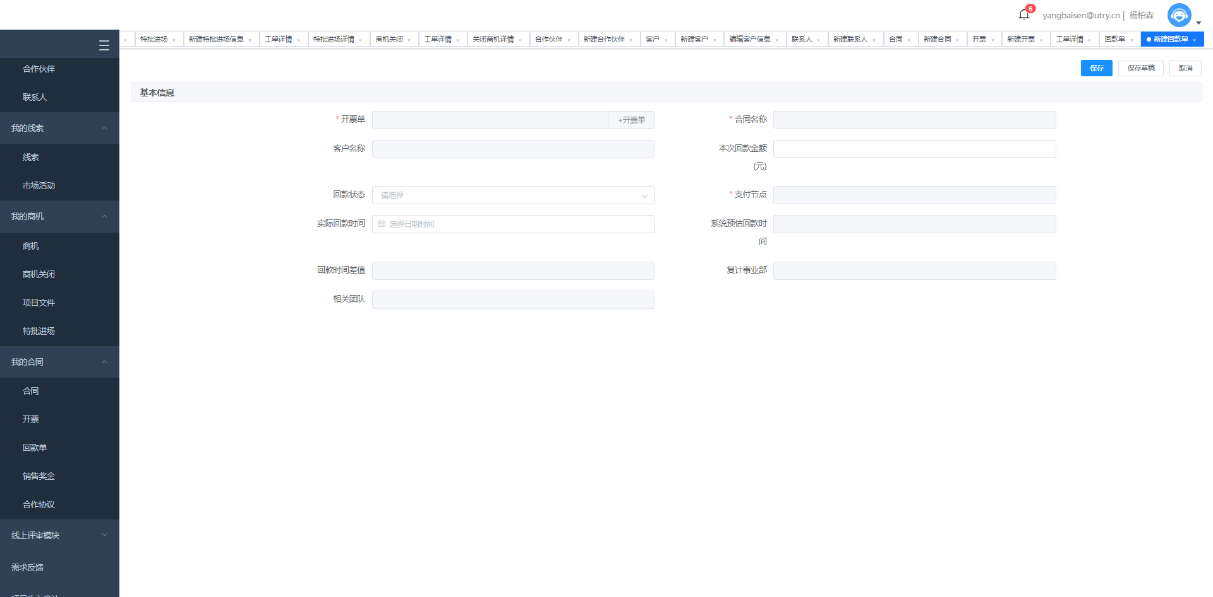

4. “导入按钮”：点击按钮，弹出文件选择页面，选中模板文件，将数据导入库中；

5. “查看按钮”：点击按钮，弹出回款详情页面；

6. “编辑按钮”：点击按钮，弹出回款信息编辑页面；

7. “回款信息录入页面”：提供合同选择框，可关联已录入的合同；

8. “附件上传按钮”：点击按钮，弹出文件选择页面，方便导入名片图片等；

权限说明：

|  |  |
| --- | --- |
| 业务角色 | 操作权限 |
| 公共权限 | 信息新增、编辑、导出、导入、复制 |

### 3.4.4 生态合作协议管理页面

页面描述：

合作协议管理的目的通过系统将合作协议进行管理，包含合作协议的筛选、查询、编辑、新增和导出等操作功能。

页面设计：

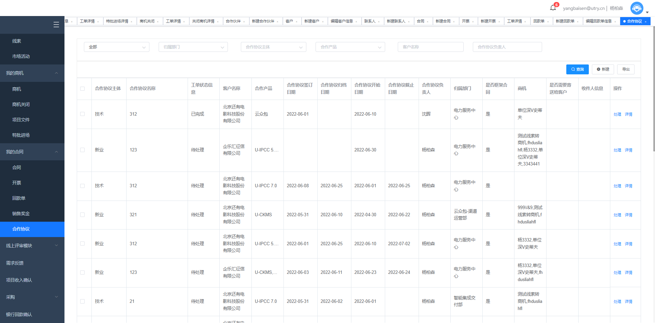

1.顶部筛选条件栏包括：所属负责人选择下拉框开始时间输入框、结束时间输入框、查询按钮、新建按钮、导出按钮等；

2. 所属负责人下拉框值：比如待我跟进的、我本人录入的、我下属跟进的、我部门跟进的；

3. “新建按钮”：点击按钮，弹出回款信息录入页面，页面提供暂存，取消，保存；

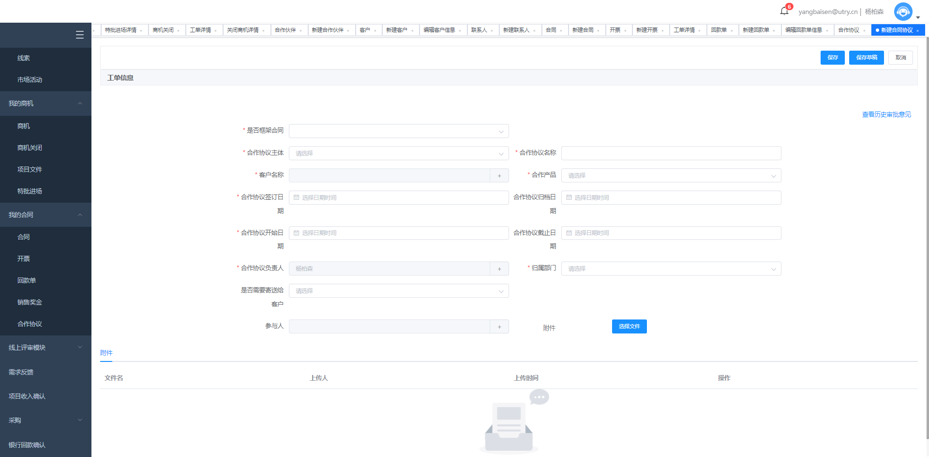

4. “导出按钮”：点击按钮，将列表中的查询结果导出到excel文件；

5. “查看按钮”：点击按钮，弹出合作协议详情页面；

6. “编辑按钮”：点击按钮，弹出合作协议信息编辑页面；

7. “合作协议信息录入页面”：提供保存，暂存和取消按钮；

8. “附件上传按钮”：点击按钮，弹出文件选择页面，方便导入名片图片等；

9. “审批按钮”： 各事业部商务助理审批-事业部负责人审批-渠道部总监审批-各事业部分管领导审批-合同管理员归档。

权限说明：

|  |  |
| --- | --- |
| 业务角色 | 操作权限 |
| 商务助理 | 审核 |
| 部门负责人 | 审核 |
| 渠道部总监 | 审核 |
| 事业部分管领导 | 审核 |
| 合同管理员 | 归档、锁定、解锁、编辑（审核完成后） |
| 公共权限 | 新增、导出、导入 |

### 3.4.5 销售奖金管理页面

页面描述：

开票的目的是展现现有所有销售奖金的信息，并通过系统将销售奖金录入和流转的过程。通过该管理页面，提供给销售奖金相关人员查询销售奖金的入口。同时通过该页面，可查看、查询、进入编辑、导出等操作功能。

页面设计：

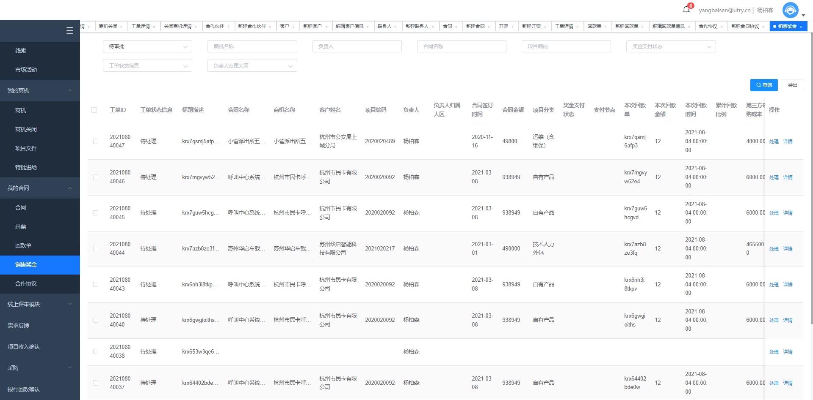

1.顶部筛选条件栏包括：所属负责人输入框、商机名称输入框、项目编码输入框、开始时间输入框、结束时间输入框、查询按钮、新建按钮；

2. 所属负责人下拉框值：比如待我跟进的、我本人录入的、我下属跟进的、我部门跟进的；

3. “详情按钮”：点击按钮，弹出销售奖金详情页面；

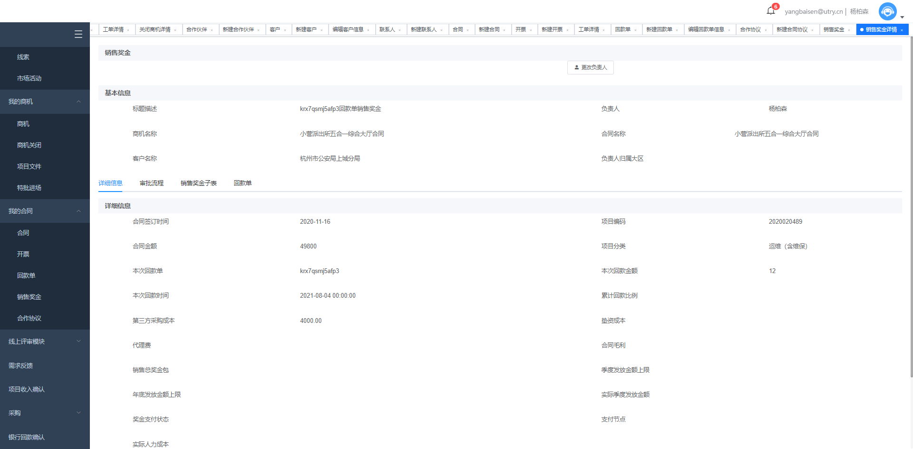

4. “导入按钮”：点击按钮，弹出文件选择页面，选中模板文件，将数据导入库中；

5. “查看按钮”：点击按钮，弹出销售奖金详情页面；

6. “编辑按钮”：点击按钮，弹出销售奖金编辑页面；

7. “销售奖金录入页面”：提供合同选择框，可关联已录入的合同；

8. “附件上传按钮”：点击按钮，弹出文件选择页面，方便导入名片图片等；

## 3.5采购申请模块

### 3.5.1 供应商管理页面

页面描述：

新建供应商目的是将供应商录入到系统进行管理。页面用于查看供应商信息。包含供应商的查看、查询、进入编辑、导出等操作功能。

页面设计：

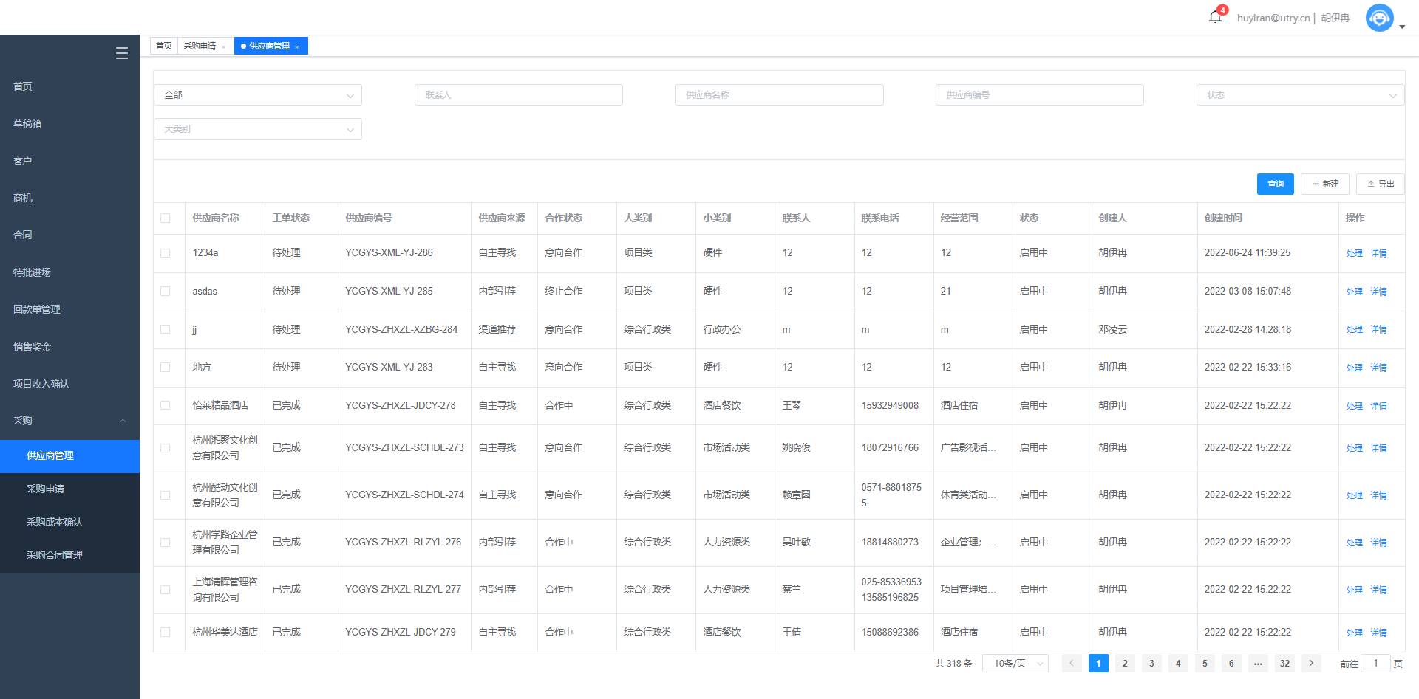

1.顶部筛选条件栏包括：权限选择下拉框、联系人输入框、供应商名称、供应商编号、状态下拉框、查询按钮、新建按钮等；

2. 权限控制下拉框值：待我审批的、我本人录入的、全部（采购人员可见全公司数据）；

3. 状态下拉框值：启用中/作废

4. “新建按钮”：点击按钮，弹出供应商信息录入页面，页面提供暂存，取消，保存并提交按钮；

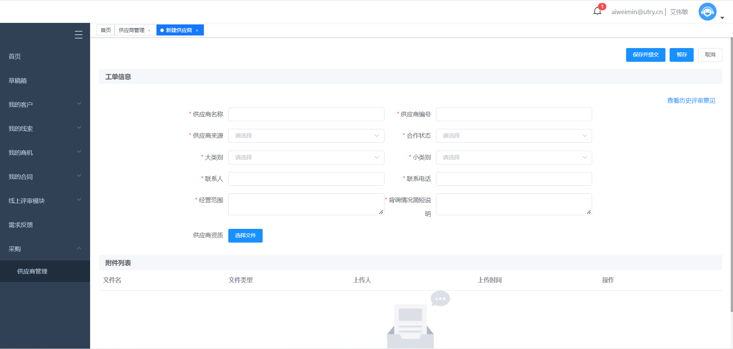

5. “导出按钮”：点击按钮，将数据列表中查询的数据导出成excel文件格式；

6. “详情按钮”：点击按钮，弹出供应商详情页面；

7. “编辑按钮”：点击按钮，弹出合同编辑页面（合同审批过程中合同主记录不能被合同创建人修改，审批完成后仅仅合同创建人的上级可修改数据）；

9. “供应商资质附件上传按钮”：点击按钮，弹出文件选择页面，方便导入相关文件等（附件信息存储至4.21数据表）；

10. 合同审批页面（仅采购部经理可见）：驳回必填驳回的理由，备注等信息

11.“作废按钮”：仅采购部人员可操作作废

12.历史数据需批量导入：此功能单独开发，仅开发人员使用。

录入字段说明：

|  |  |
| --- | --- |
| **填写字段** | **填写内容** |
| 供应商名称 | 填写供应商的准确命名，最长20个汉字 |
| 供应商编号 | 系统自动生成（采购部提供规则） |
| 供应商来源 | 自主寻找/渠道推荐/内部引荐 |
| 合作状态 | 合作中/意向合作/终止合作 |
| 经营范围 | 100汉字以内 |
| 大类别 | 项目类/综合行政类 |
| 小类别 | 项目类下（软件/硬件/技术服务/人力外包/集成商/其他/过单采购是否单独一小类）  综合行政类下（办公用品/礼品/其他）； |
| 联系人 | 人名 |
| 联系电话 | 15个字 |
| 背调情况简短说明 | 200字以内 |
| 供应商资质 | 上传附件，支持相关供货商资质文件上传 |
|  | ~~历史数据，附件可批量上传对应至单据~~ |

权限说明：

|  |  |
| --- | --- |
| 业务角色 | 操作权限 |
| 采购部经理 | 审核，编辑所有字段 |
| 发起人 | 仅被驳回时可编辑信息 |
| 公共权限 | 新增、导出 |

### 3.5.2 采购申请管理页面

页面描述：

采购管理页面是展现现有所有采购申请的信息，并通过系统将新的采购申请录入和流转的过程。通过该管理页面，提供给采购申请相关人员查询采购申请的入口。同时通过该页面，可查看、查询、进入编辑、导出等操作功能。

页面设计：

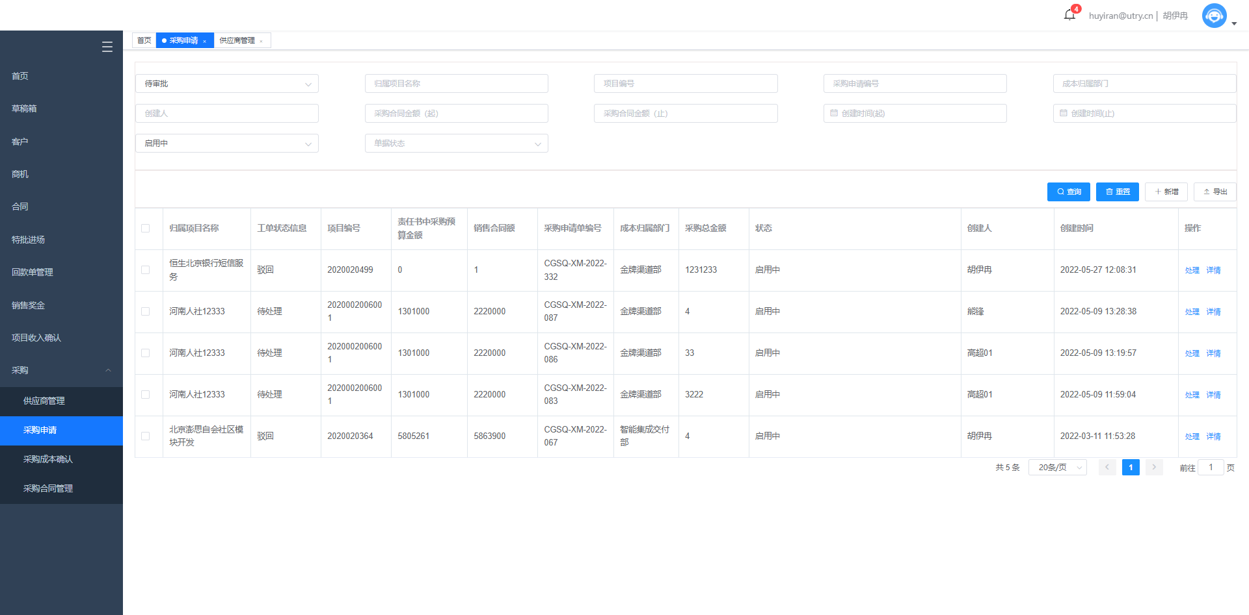

1.顶部筛选条件栏包括：数据权限选择下拉框、项目名称输入框、发起人输入框、销售合同金额输入框、采购合同金额输入框、查询按钮、新建按钮；

2. 数据权限下拉框值：我发起的，待我审批的，全部

3. “新建按钮”：点击按钮，弹出采购申请录入页面，页面提供暂存，取消，保存；

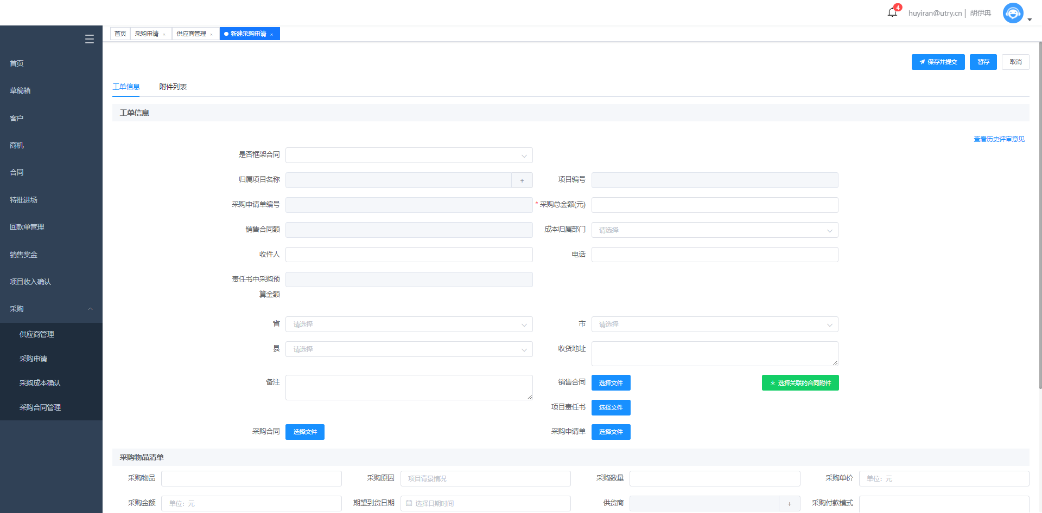

4. “导出按钮”：点击按钮，可以将选中数据导出至execl文件；

5. “详情按钮”：点击按钮，弹出采购申请详情页面；

6. “处理按钮”：点击按钮，弹出采购申请信息处理页面；

7. “采购申请信息录入页面”：其中项目名称、销售合同额、责任书中采购预算金额需从其他系统中取值（UTMP接口待对接），需开发一个对话框查询页面，附件信息存至4.21附件数据表；

8.催单:系统内发送一条消息，提醒当前审批人尽快处理

9.处理页面特殊说明：流转至采购专员时，需提供备注输入框和合同上传按钮并可以修改全部数据，最后所有人审批结束后再到采购专员，此时点击闭单后，自动跳转至采购合同新建页面；流转至其他人时，不可修改数据，只能通过或驳回，驳回时必填驳回原因

10.采购部人员可见系统内全部采购申请，其他人员只见自己批过的和自己发起过的。

11.作废：仅有采购部人员有作废权限

录入字段说明：

|  |  |
| --- | --- |
| **填写字段** | **项目采购填写内容** |
| 归属项目名称*~~*~~ | 可根据关键字~~选择~~查询归属的项目名称  （此数据源从其他系统取值），  增加跳转合同详情页面功能  根据选中的项目名称去查相关的合同信息 |
| 采购申请单编号 | 系统自动生成（采购部提供规则） |
| 项目编号* | UTMP接口取值 |
| 销售合同额* | UTMP接口取值 |
| 责任书中~~第三方~~采购预算金额* | UTMP接口取值 |
| 采购原因 | 填写说明项目背景情况，及采购原因（200字以内） |
| 采购物品* | 发起人必填 |
| 采购单价 | 发起人选填（保留小数点两位） |
| 采购数量 | 发起人选填 |
| 采购金额* | 发起人必填（保留小数点两位） |
| 供货商 | 发起人选填，采购专员必填 |
| 采购付款模式 | 发起人选填，采购专员必填 |
| 期望到货日期* | 发起人必填 |
| 收件人 | 发起人选填 |
| 电话 | 发起人选填 |
| 发货地址 | 发起人选填（省/市/区/街道） |
| 成本归属部门* | 发起人必填，按申请人进行归属成本，如有特殊情况需备注 |
| 备注及上传附件栏 | 50字以内 |

权限说明：

|  |  |
| --- | --- |
| 业务角色 | 操作权限 |
| 各审核人员 | 通过或驳回 |
| 采购专员 | 审批结束前修改全部字段，上传合同相关附件。审批时可填写备注，可作废 |
| 公共权限 | 信息新增、编辑、导出、导入 |
| 发起人 | 只有被驳回时，可以修改相关信息 |

### 3.5.3 采购合同管理页面

页面描述：

采购合同管理页面是展现所有采购合同记录。该页面作为采购合同查询处理页面。通过该页面进入采购合同信息页面，录入回款数据（只有采购部人员录入，做限制），此流程不涉及审批。

页面设计：

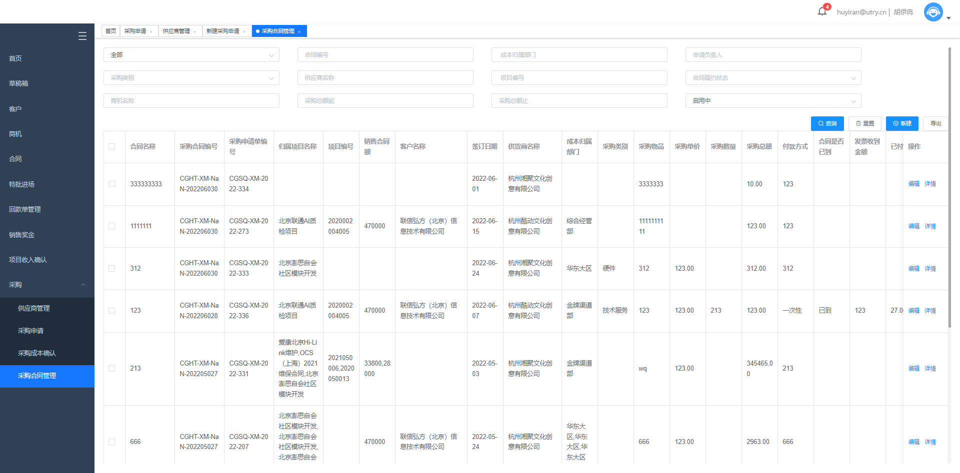

1.顶部筛选条件栏包括：数据权限下拉框、回款编号输入框、合同编号输入框、成本归属部门输入框、需求部门输入框、申请负责人输入框、采购类别、供应商名称、销售合同额、采购合同额、项目编号、商机名称、合作履约状态，查询按钮、新建按钮；

2. 所属负责人下拉框值：我创建的，全部

3. “新建按钮”：点击按钮，弹出采购合同录入页面，页面提供暂存，取消，保存；

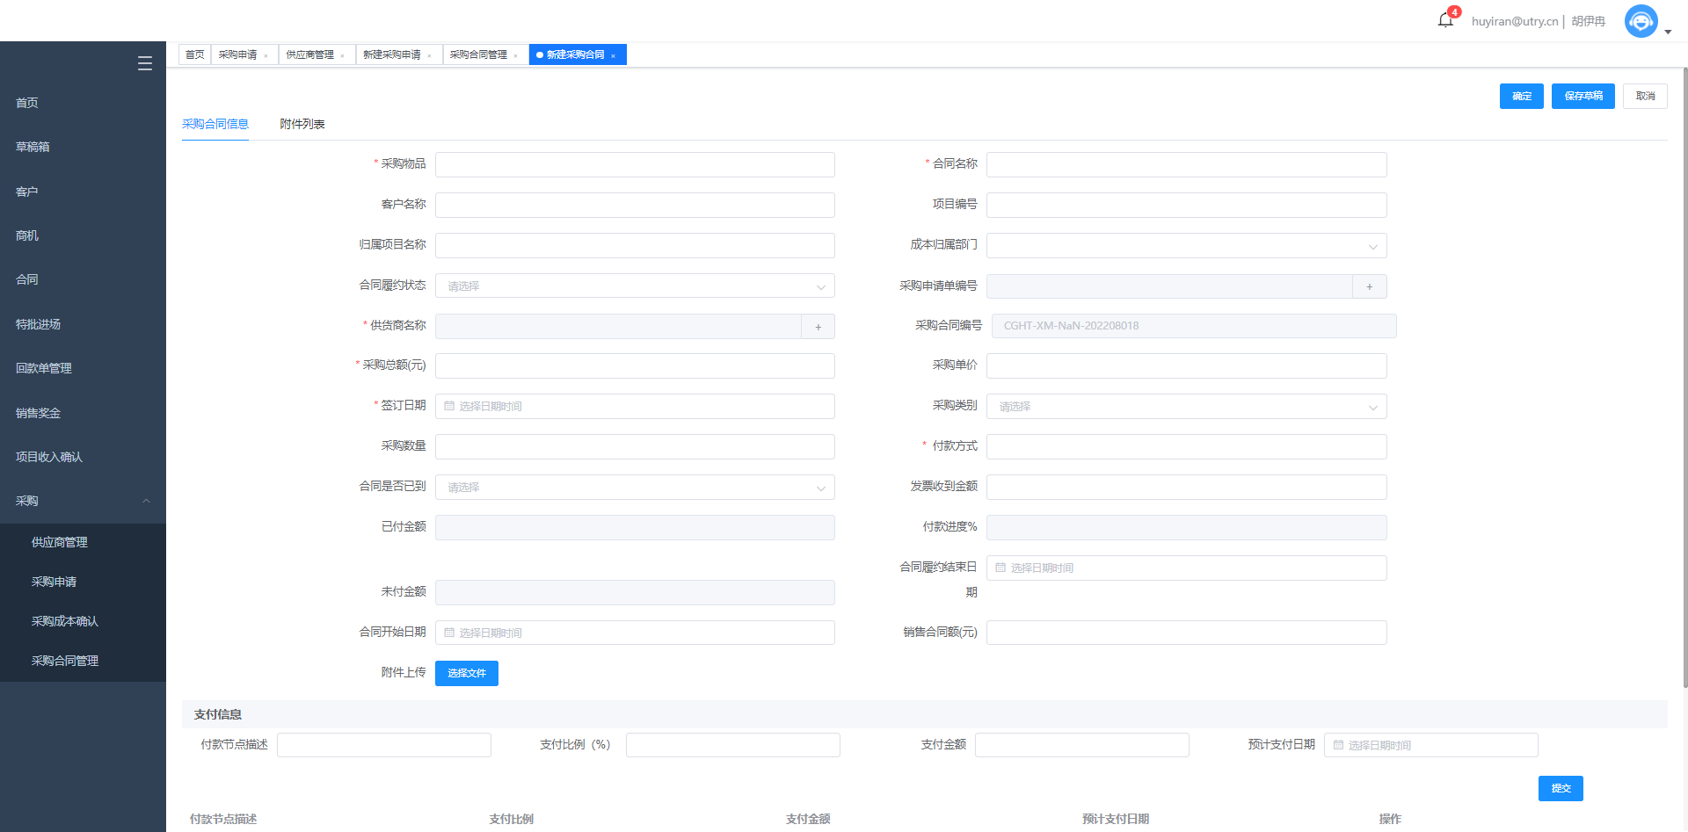

4. “导出按钮”：点击按钮，将选中的数据导出至execl数据表；

5. “查看按钮”：点击按钮，弹出采购合同详情页面；

6. “编辑按钮”：点击按钮，弹出采购合同编辑页面；

录入字段说明：

|  |  |
| --- | --- |
| **项目类合同填写字段** | **填写内容** |
| 合同名称* | 填写合同的准确命名，最长30个汉字 |
| 采购合同编号 | 系统自动生成（采购部提供规则，和财务部门确认） |
| 采购申请单编号 | 可选取系统内已有的，自动带出相关字段，或者手动填写（提供加号按钮，查询所有系统内采购单列表，勾选后返回所需字段） |
| 归属项目名称 | 根据申请单自动匹配/手动填写 |
| 项目编号 | 根据申请单自动匹配/手动填写 |
| 销售合同额 | 根据申请单自动匹配/手动填写 |
| 客户名称 | 根据项目编号自己匹配客户名称/手动填写 |
| 签订日期 | 必填（例如2021/1/14） |
| 供货商名称 | 必填 |
| 需求部门 | 匹配最新组织架构信息 |
| 成本归属部门 | 匹配最新组织架构信息(根据申请人自动关联二级部门) |
| 采购类别 | 代理项目/软件/硬件/技术服务/人力外包/集成项目/其他 |
| 采购物品 | 必填 |
| 采购单价 | 选填 |
| 采购数量 | 选填 |
| 采购总额 | 必填 |
| 付款方式 | 必填 |
| 合同是否已到 | 已到/未到 |
| 发票收到金额 | 数字（保留两位小数） |
| 已付金额 | 累计支付方式中的实际支付金额数据/手动填写 |
| 未付金额 | 自动计算，=合同额-已付金额 |
| 付款进度 | 自动计算，=已付金额/合同额（百分比保留两位小数） |
| 上传附件 | 合同扫描件 |
| 合同开始日期 | 手工录入，选填 |
| 合同履约结束日期 | 手工录入，选填 |
| 合同履约状态 | 履约中/已完结 |

权限说明：

|  |  |
| --- | --- |
| 业务角色 | 操作权限 |
| 采购部人员 | 新增、编辑、作废 |
| 其他人员 | 查看 |

### 3.5.4 采购成本确认管理页面

页面描述：

采购成本确认管理的目的通过系统将采购成本申请进行管理，包含采购成本确认申请的筛选、查询、编辑、新增和导出等操作功能。

页面设计：

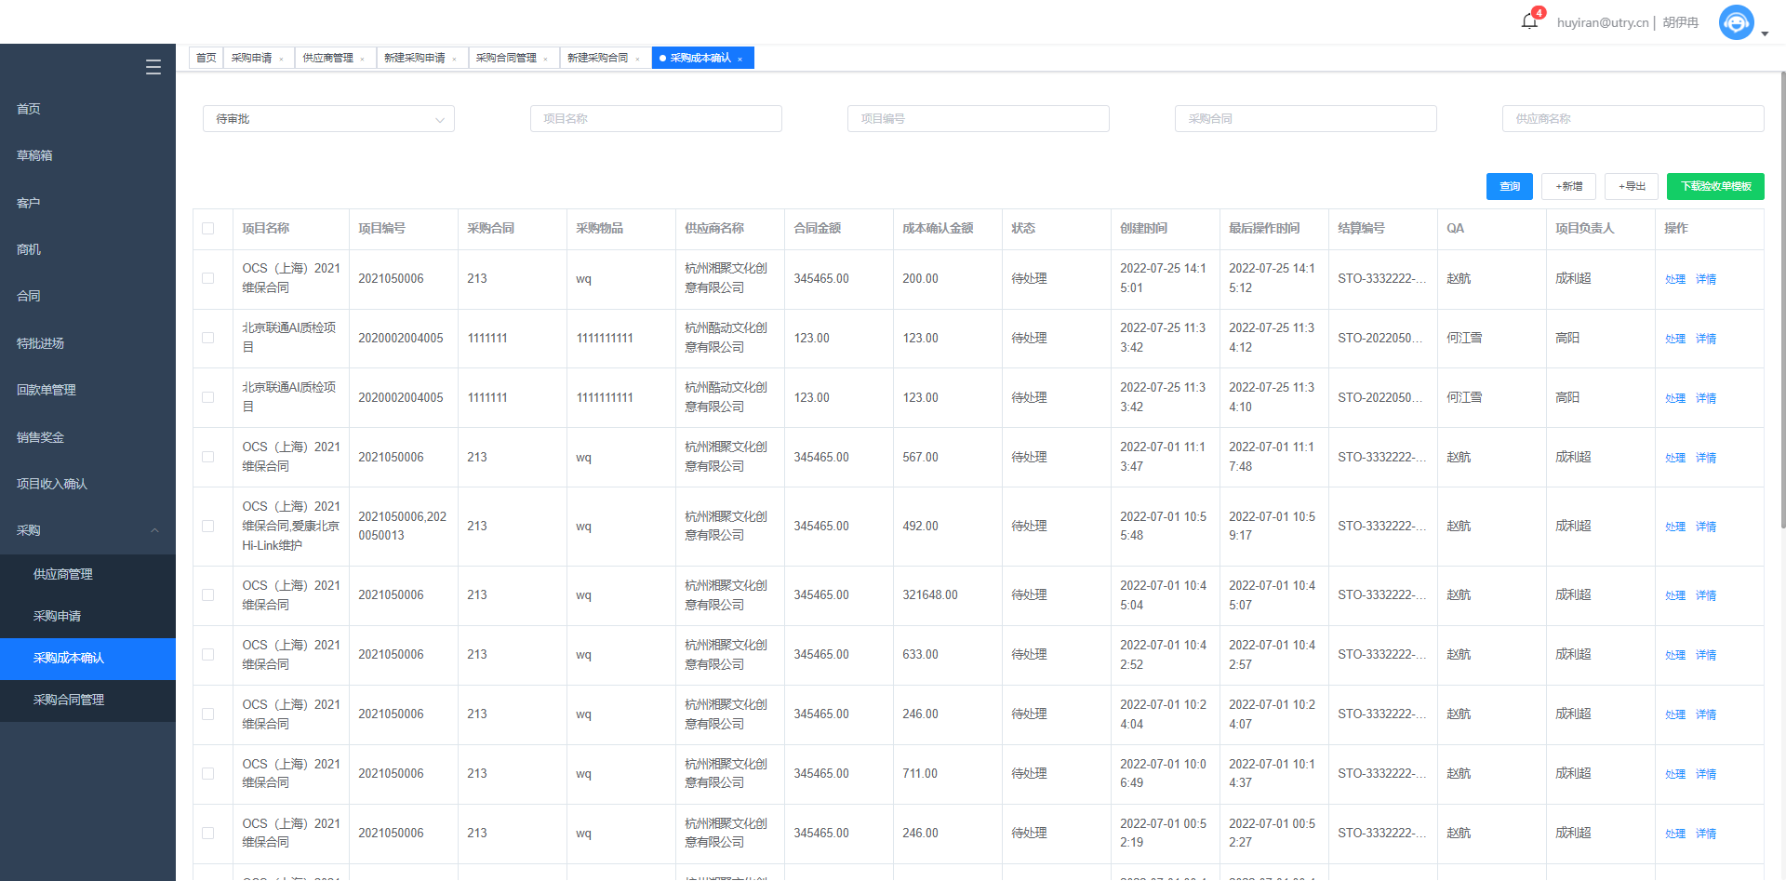

1.顶部筛选条件栏包括：数据权限下拉框，项目名称输入框、项目编号输入框、采购合同输入框、供应商名称输入框、查询按钮、新建按钮、导出按钮等；

2. 数据权限下拉框值：我发起的，待我审批的，全部；

3. “新建按钮”：点击按钮，弹出回采购成本确认申请录入页面，页面提供暂存，取消，保存；

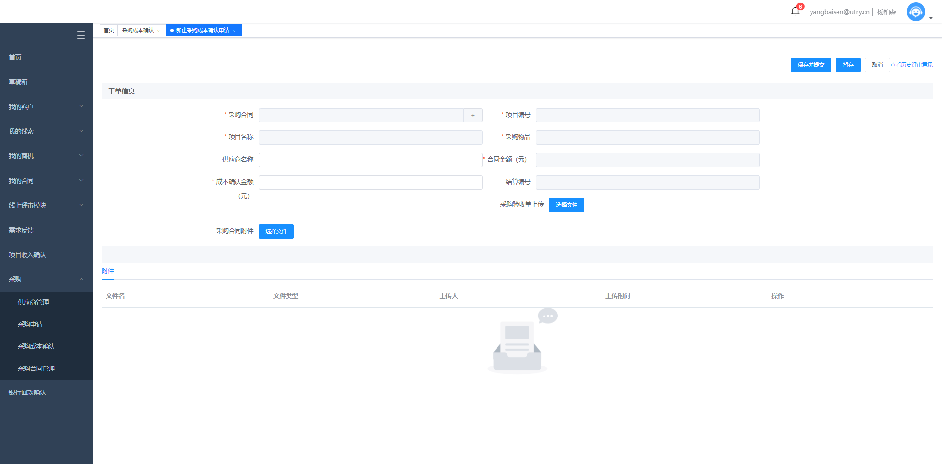

4. “导出按钮”：点击按钮，将列表中的查询结果导出到excel文件；

5. “详情按钮”：点击按钮，弹出采购成本确认申请详情页面；

6. “编辑按钮”：点击按钮，弹出采购成本确认申请编辑页面；

7. “采购成本确认申请录入页面”：提供保存，暂存和取消按钮,新增页面需校验采购验收单附件上传必填项；

8. “附件上传按钮”：点击按钮，弹出文件选择页面，方便导入文件图片等；

9. 每个流程环节支持审批通过/不通过，支持驳回上一层/发起人。不通过或者驳回需填写理由。

录入字段说明：

|  |  |
| --- | --- |
| **填写字段** | **填写内容** |
| 项目名称* | 支持模糊查询后筛选出对应的项目，选择项目名称（接口实现，接口待对接） |
| 项目编号* | 选中项目之后，自动关联出该项目的项目编号 |
| 采购合同* | 绑定该项目下的采购合同名称，选择其一 |
| 采购物品* | 绑定选择的采购合同对应的采购物品。 |
| 供应商名称 | 自动绑定合同对应供应商名称 |
| 合同金额* | 自动绑定采购合同总金额。 |
| 成本确认金额* | 带入默认值 合同金额，可编辑 |
| 采购验收单上传 * | 上传已签字盖章的采购验收单扫描件（做必填校验） |

## 3.6线上评审模块

### 3.6.1日常售前支撑管理页面

页面描述：

日常售前支撑的目的通过销售发起日常售前支撑需求，录入情况说明,便于售前了解项目情况及要求，更准确的输出成果。

页面设计：

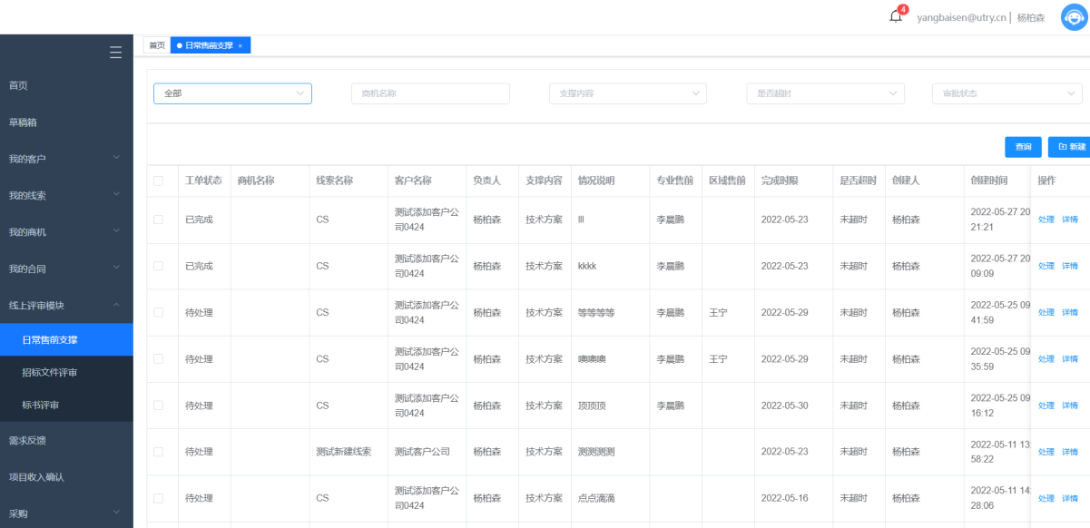

1.顶部筛选条件栏包括：数据权限下拉框，项目名称输入框、支撑内容下拉框、是否超时下拉框、审核状态下拉框、新建按钮、查询按钮等；

2. 数据权限下拉框值：我创建的，待审批，全部，我下属负责的，我负责部门的；

3. “新建按钮”：点击按钮，弹出新建售前评审页面，页面提供保存并提交，保存草稿，取消；

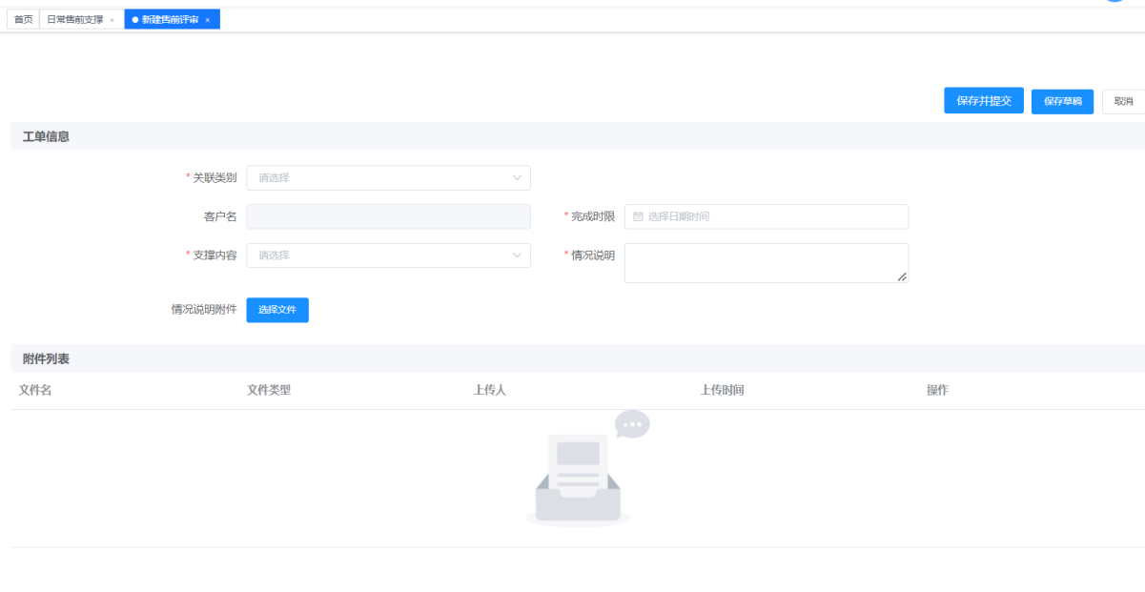

4. “查询按钮”：点击按钮，按顶部筛选条件栏的条件查询；

5. “详情按钮”：点击按钮，弹出售前详情页面；

6. “处理按钮”：点击按钮，弹出售前详情处理页面；

7. “继续流转”：点击按钮，将工单提交给区域售前进行评审；

8. “自行受理”：点击按钮，无需专家进行评审即可关闭当前的售前支撑；

9. “专家评审”：点击按钮，选择专家将该售前支撑转给专家进行评审，专家评审完成后闭单；

录入字段说明：

|  |  |
| --- | --- |
| 填写项 | 填写内容备注 |
| 关联类别 * | 单选：线索/商机 |
| 线索名称 * | 选择一个线索（与商机二选一） |
| 商机名称 * | 选择一个商机（与线索二选一） |
| 客户名称 | 自动显示关联客户 |
| 支撑内容 * | 单选：技术方案/招标文件/报价评估/汇报交流 |
| 情况说明 * | 多行文本 |
| 售前人员 * | 选择一个售前人员（区域售前转派时选择） |
| 完成时限 * | 选择一个时间，精确到小时 |
| 售前产出上传 | 附件上传 |

### 3.6.2招标文件评审管理页面

### **3.6.3标书评审管理页面**

页面描述：

标书评审管理的目的通过系统将标书申请进行管理，包含标书确认申请的筛选、查询、编辑、新增等操作功能。

页面设计：

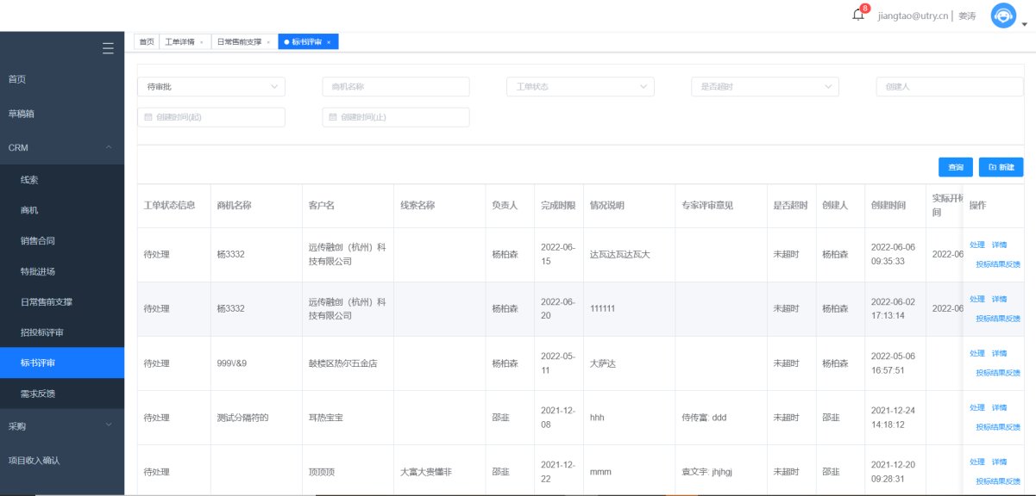

1.顶部筛选条件栏包括：数据权限下拉框，项目名称输入框、工单状态下拉框、是否超时下拉框、创建人输入框、创建时间（起）时间框、创建时间（止）时间框、查询按钮、新建按钮等；

2. 数据权限下拉框值：我创建的，待审批，全部，我下属负责的，我负责部门的；

3. “新建按钮”：点击按钮，弹出新建标书评审页面，页面提供暂存，取消，保存；

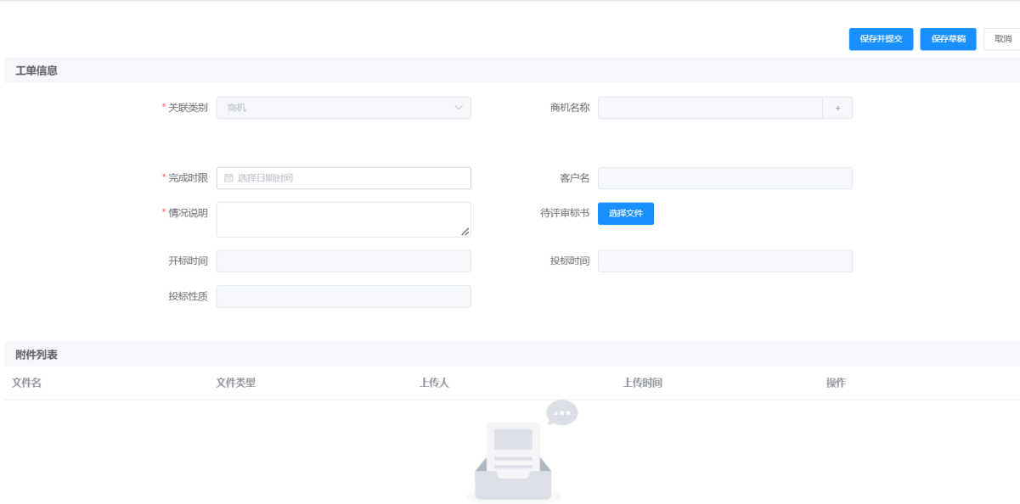

4. “详情按钮”：点击按钮，弹出标书详情页面；

5. “处理按钮”：点击按钮，弹出工单详情页面；

6. “查询按钮”：点击按钮，根据顶部筛选条件搜索；

7. “标书结果反馈按钮”：只有该工单也完成且用户是该工单的创建人时才能使用，点击进入标书结果反馈页面；

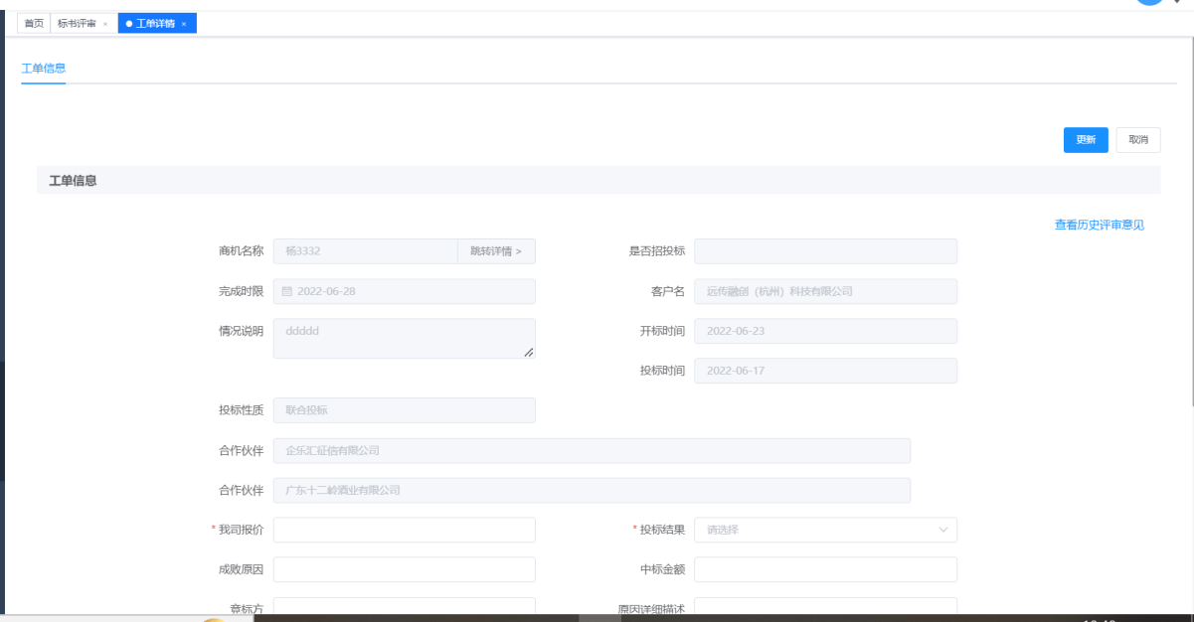

8. “更新按钮”：点击按钮，若投标结果是未中标或者未中标但有合同，弹出商机输单页面，若为中标，则将所填字段更新入该工单中；

录入字段说明：

|  |  |
| --- | --- |
| 填写项 | 填写内容备注 |
| 商机名称 * | 支持模糊查询 |
| 客户名称 | / |
| 情况说明 * | / |
| 是否参与招投标 * | / |
| 实际投标时间 | / |
| 实际开标时间 | / |
| 投标性质 | / |
| 合作伙伴 | / |
| 是否中标 | / |
| 中标时间 | / |
| 中标金额 | / |
| 售前人员 * | / |
| 完成时限 * | / |
| 售前产出上传 | 附件上传 |
| 当前评审人 | 展示目前评审人，支持模糊查询 |
| 评审状态 | 展示目前评审状态：评审中/评审完成，可筛选 |
| 创建人 | 展现对应字段，支持模糊查询 |
| 创建日期 | 展现对应字段，支持时间段查询 |

|  |  |  |
| --- | --- | --- |
|  | **填写项** | **填写/展示内容备注** |
| 未中标 | 合作伙伴 | 联合招投标的厂商或者合作伙伴（多个） |
| 中标方全称 | 工商回填：中标方准确名称（原因为未中标时必填） |
| 中标金额 | 文本输入框（原因为未中标时必填） |
| 我方报价 | 文本输入框（原因为未中标时必填） |
| 成败原因 | 单选：价格原因/商务原因/资质原因/技术原因/失误/其他(请说明) （原因为未中标时必填） |
| 原因具体描述 * | 多行文本输入框，500字符 （选择未中标/其他都出现此字段） |
| 竞标方名称（输入所有竞标方全称） | 工商回填：一框一个名称，用户可自行添加，最多10个。 |
| 附件上传 | 点击上传附件（选择未中标/其他都出现此字段） |

# **4系统表数据表设计**

数据表关联关系图

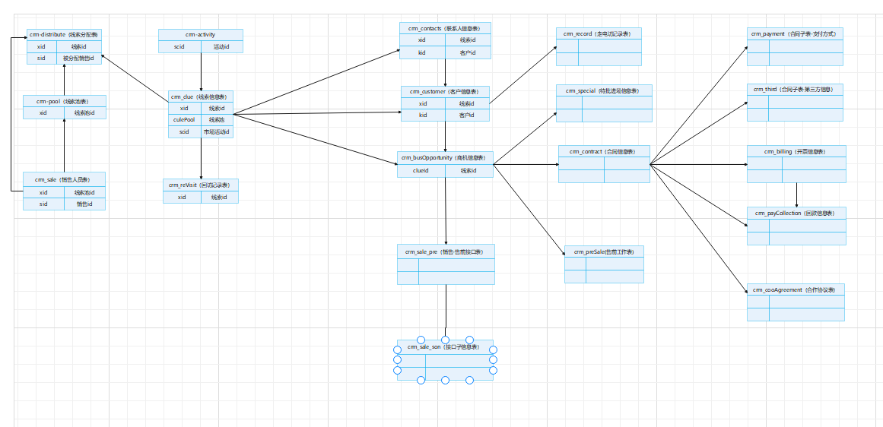

## 4.1市场活动表---crm_activity

（相关页面：市场活动页面）

|  |  |  |  |  |  |  |  |  |  |  |  |
| --- | --- | --- | --- | --- | --- | --- | --- | --- | --- | --- | --- |
| 中文名 | 英文名 | 字段类型 | | 是否为空 | | | 是否筛选 | 作用 | | 备注 | |
| 市场活动id | scid | varchar(255) | | N | | | - |  | |  | |
| 市场活动名称 | name | varchar(255) | |  | | | Y | 显示 | |  | |
| 开始时间 | startTime | date | |  | | | Y | 显示 | |  | |
| 结束时间 | endTime | date | |  | | | - | 显示 | |  | |
| 负责人 | director | varchar(255) | |  | | | Y | 显示 | |  | |
| 活动类型 | type | varchar(255) | |  | | | Y | 显示 | | 单选和多选 | |
| 地点 | address | varchar(1000) | |  | | | Y | 显示 | |  | |
| 归属部门 | department | varchar(255) | |  | | | Y | 显示 | |  | |
| 参与人id | member | varchar(255) | |  | | | - | 绑定 | |  | |
| 参与方式 | way | varchar(255) | |  | | | - | 显示 | |  | |
| 负责录入线索人 | inputNums | varchar(255) | |  | | | - |  | |  | |
| 是否为草稿 | draftIs | varchar(255) | |  | | | - | - | | 是/否 | |
| 是否作废 | zfFlag | | varchar(255) | |  |  | | |  | |  |

## 4.2新线索表 crm_newClue

|  |  |  |  |  |  |  |  |
| --- | --- | --- | --- | --- | --- | --- | --- |
| 中文名 | 英文名 | 字段类型 | 是否为空 | 是否筛选 | 作用 | | 备注 |
| 线索id | xid | varchar(255) | N | - | 绑定 | |  |
| 联系人id | lid | varchar(255) |  | Y | 绑定 | | 联表查询-姓名 |
| 客户id | kid | varchar(255) |  | Y | 绑定 | | 连表查询-公司名 |
| 渠道商id | chanId | varchar(255) |  |  | 绑定 | | 连表客户 |
| 线索来源 | infoSources | varchar(255) |  | Y | 显示 | |  |
| 线索名称 | clueName | varchar(500) |  |  |  | |  |
| 未知客户 | unknownCus | varchar(255) |  |  |  | |  |
| 未知客户备注 | cusRemark | varchar(255) |  |  |  | |  |
| 渠道名称 | channelName | varchar(255) |  |  |  | |  |
| 市场活动id | actID | varchar(255) |  |  |  | |  |
| 线索提供人 | provide | varchar(255) |  | - | 显示 | |  |
| 省 | province | varchar(100) |  |  |  | |  |
| 市 | city | varchar(100) |  |  |  | |  |
| 县 | area | varchar(100) |  |  |  | |  |
| 项目行业属性 | projectSx | varchar(100) |  |  |  | |  |
| 行业大类别id | industryId | varchar(20) |  |  |  | | crm_cluePresale 中id |
| 营销机会名称 | marketOppo | varchar(255) |  |  |  | |  |
| 线索池 | cluePool | varchar(255) |  | Y | 显示 | |  |
| 销售线索详情 | details | varchar(1000) |  | - | 显示 | |  |
| 感兴趣产品 | products | varchar(255) |  | - | 显示 | |  |
| 其它产品 | otherProducts | varchar(255) |  |  |  | |  |
| 痛点 | pain | varchar(1000) |  |  |  | |  |
| 构想 | decisions | varchar(1000) |  |  |  | |  |
| 预算 | scheme | varchar(1000) |  |  |  | |  |
| 切入点 | tendencyyc | varchar(1000) |  |  |  | |  |
| 高层拜访 | payavisit | varchar(800) |  |  |  | |  |
| 客户参观远传总部 | visit | varchar(800) |  |  |  | |  |
| 参观远传样板点 | templet | varchar(800) |  |  |  | |  |
| 技术交流 | interflow | varchar(800) |  |  |  | |  |
| 大型营销活动 | activity | varchar(800) |  |  |  | |  |
| 评审人 | reviewer | varchar(100) |  |  |  | |  |
| 评审日期 | reviewDate | varchar(100) |  |  |  | |  |
| 评审结论 | conclusion | varchar(100) |  |  |  | |  |
| 线索状态 | ClueState | varchar(100) |  |  |  | |  |
| 驳回原因 | reject | varchar(255) |  |  |  | |  |
| 评审结论备注 | reviewRemark | varchar(500) |  |  |  | |  |
| 线索负责人 | director | varchar(255) |  | Y | 显示 | | 默认登录人 |
| 原负责人 | oldDirector | varchar(255) |  |  |  | |  |
| 负责人所属部门 | department | varchar(255) |  | Y | 显示 | |  |
| 是否为草稿 | draftIs | varchar(255) |  | - | | - | 是/否 |
| 是否超时 | csFlag | varchar(255) |  | - | |  | 已超时/未超时 |
| 是否作废 | zfFlag | varchar(255) |  |  | |  |  |
| 状态 | state | varchar(100) |  |  | |  |  |

## 4.3回访记录表---crm_reVisit

（回访记录录入页面，置为无效页面，退回线索池页面，回访附件）

|  |  |  |  |  |  |  |  |  |  |  |  |
| --- | --- | --- | --- | --- | --- | --- | --- | --- | --- | --- | --- |
| 中文名 | 英文名 | | | | 字段类型 | | 是否为空 | 是否筛选 | | 作用 | 备注 |
| 回访记录id | hid | | | | varchar(255) | | N | - | | 绑定 |  |
| 线索id | xid | | | | varchar(255) | |  | - | | 绑定 |  |
| 回访时间 | visitTime | | | | datetime | |  | - | | 显示 |  |
| 记录内容 | record | | | | varchar(5000) | |  | - | | 显示 |  |
| 回访结果 | visitResult | | | | varchar(5000) | |  | - | | 显示 |  |
| 发起回访人 | sponsor | | | | varchar(255) | |  | - | |  |  |
| 是否回访超时 | otFlag | | | | Varchar(255) | |  | - | |  |  |
| 是否为草稿 | draftIs | | varchar(255) | | |  | | - | | - | 是/否 |
| 是否作废 | | zfFlag | | varchar(255) | |  | | |  |  |  |
| 绑定ID | fileId | | varchar(255) | | |  | |  | |  |  |

## 4.4线索池信息表---crm_pool

（线索池管理页面，回退线索池页面）

|  |  |  |  |  |  |  |
| --- | --- | --- | --- | --- | --- | --- |
| 中文名 | 英文名 | 字段类型 | 是否为空 | 是否筛选 | 作用 | 备注 |
| 线索池id | xid | varchar(255) | N | - |  |  |
| 线索池名称 | poolName | varchar(255) |  | - |  |  |
| 是否为草稿 | draftIs | varchar(255) |  | - | - | 是/否 |

## 4.5销售人员表---crm_sale

（线索分配页面，线索池修改页面，转交页面）

|  |  |  |  |  |  |  |
| --- | --- | --- | --- | --- | --- | --- |
| 中文名 | 英文名 | 字段类型 | 是否为空 | 是否筛选 | 作用 | 备注 |
| 线索池id | xid | varchar(255) | N | - |  |  |
| 用户名 | userName | varchar(255) |  | - |  |  |
| 角色名称 | roleName | varchar(255) |  | - |  |  |
| 用户id | userId | varchar(255) | N | - |  |  |
| 是否为草稿 | draftIs | varchar(255) |  | - | - | 是/否 |

## 4.6操作历史记录表（全部模块）---crm_history

（操作日志查询）

|  |  |  |  |  |  |  |
| --- | --- | --- | --- | --- | --- | --- |
| 中文名 | 英文名 | 字段类型 | 是否为空 | 是否筛选 | 作用 | 备注 |
| 操作人 | opUser | varchar(255) |  | Y | 显示 |  |
| 操作人工号 | opUerid | varchar(255) |  | Y | 显示 |  |
| 操作类型 | opType | varchar(255) |  | Y | 显示 |  |
| 操作时间 | opTime | datetime |  | Y | 显示 |  |
| 所属模块 | type | varchar(255) |  | Y | 显示 |  |
| 关联id | yid | varchar(255) |  | - | 绑定 | 不同模块的关联id |
| 操作详细信息 | hinfo | varchar(255) |  | Y | 显示 |  |

## 4.7草稿箱表---crm_draft

（暂存待编辑列表）

|  |  |  |  |  |  |  |
| --- | --- | --- | --- | --- | --- | --- |
| 中文名 | 英文名 | 字段类型 | 是否为空 | 是否筛选 | 作用 | 备注 |
| id | id | int | N | - |  |  |
| 对象名称 | name | varchar(255) |  | - | 显示 |  |
| 事件id | tid | varchar(255) |  | - | 绑定 |  |
| 标题 | item | varchar(255) |  | - | 显示 |  |
| 创建人 | createUser | varchar(255) |  | - | - |  |
| 创建时间 | createTime | varchar(255) |  | - | 显示 |  |

## 4.8客户信息表 ---crm_customer

（线索转客户页面）

查询说明：创建人，创建时间，最后跟进时间需联表查询

显示说明：拜访次数，商机个数，合同个数，创建人，创建日期，最后修改人，最后修改时间，最后跟进时间需联表查询。

|  |  |  |  |  |  |  |
| --- | --- | --- | --- | --- | --- | --- |
| 中文名 | 英文名 | 字段类型 | 是否为空 | 是否筛选 | 作用 | 备注 |
| 客户ID | kid | varchar(255) | N | - |  |  |
| 线索ID | xid | varchar(255) |  | - | 绑定 |  |
| 客户级别 | level | varchar(255) |  | Y | 显示 | 单复选查询 |
| 归属事业部 | ascription | varchar(255) |  | Y | 显示 | 单复选查询 |
| 所属行业 | industry | varchar(255) |  | Y | 显示 | 单复选查询 |
| 客户名称 | cusName | varchar(255) |  | Y | 显示 |  |
| 客户类型 | cusType | varchar(255) |  | Y | 显示 | 单复选查询 |
| 合作伙伴 | hid | varchar(255) |  | - | 显示 | 仅在客户类型选择渠道时出现 |
| 来源 | source | varchar(255) |  | Y | 显示 | 单复选查询 |
| 注册资本 | regCapital | varchar(255) |  | - | 显示 |  |
| 电话 | tele | varchar(255) |  | - | 显示 |  |
| 邮件 | email | varchar(255) |  | - | 显示 |  |
| 网址 | website | varchar(2000) |  | - | 显示 |  |
| 负责人 | director | varchar(255) |  | Y | 显示 |  |
| 客户编码 | cusCode | varchar(255) |  | Y | 显示 |  |
| 省 | province | varchar(255) |  |  |  |  |
| 市 | city | varchar(255) |  |  |  |  |
| 县/区 | area | varchar(255) |  |  |  |  |
| 详细地址 | address | varchar(1000) |  | Y | 显示 |  |
| 合作状态 | hzStatus | Varchar(255) |  | - | 显示 | 单复选查询 |
| 客户分析规划表 | fuJian | Varchar(255) |  | - | 下载 |  |
| 原业务系统厂家 | YYEWU | Varchar(255) |  | - | 显示 |  |
| 原底层平台厂家 | YDICENG | Varchar(255) |  | - | 显示 |  |
| 客户明年预算(万元） | MNYUSUAN | Varchar(255) |  | - | 显示 |  |
| 客户明年预算使用方向 | YSFANGXIANG | Varchar(255) |  | - | 显示 |  |
| 状态 | status | Varchar(255) |  | - |  | 启用/不启用 |
| 是否公海 | PubFlag | Varchar(255) |  |  |  | 保留字段 |
| 是否为草稿 | draftIs | varchar(255) |  | - | - | 是/否 |
| 参与人id | cyid | varchar(255) |  | - | 绑定 |  |
| 是否作废 | zfFlag | varchar(255) |  |  |  |  |
| 抬头类型 | taiTouType | varchar(256) |  |  |  |  |
| 开票抬头 | kaiPiaoTaiTou | varchar(256) |  |  |  |  |
| 纳税人识别号 | naShuiRenShiBieHao | varchar(256) |  |  |  |  |
| 开户银行 | kaiHuBank | varchar(256) |  |  |  |  |
| 开户账号 | kaiHuZhangHao | varchar(256) |  |  |  |  |
| 开票地址 | kaiHuSite | varchar(256) |  |  |  |  |
| 开票电话 | kaiPiaoPhone | varchar(256) |  |  |  |  |
| 开票备注 | kaiPiaoRemark | varchar(400） |  |  |  |  |
| 是否进行工商回填 | ifgs | varchar | 50 |  |  |  |
| 客户类型 | cusOrType | int |  |  |  | 1:客户  0:合作伙伴 |
| 合作伙伴类型 | partnerType | varchar | 50 |  |  |  |
| 联系人 | partnerLinkman | varchar | 100 |  |  |  |
| 联系方式I | mobile1 | varchar | 50 |  |  |  |
| 联系方式2 | mobile2 | varchar | 50 |  |  |  |
| 联系方式3 | mobile3 | varchar | 50 |  |  |  |
| 合作内容 | partnerContent | text |  |  |  |  |
| 合作伙伴销售渠道 | partnerChannel | varchar | 50 |  |  |  |
|  |  |  |  |  |  |  |

## 4.9联系人信息表---crm_contacts

|  |  |  |  |  |  |  |  |  |  |  |
| --- | --- | --- | --- | --- | --- | --- | --- | --- | --- | --- |
| 中文名 | 英文名 | | 字段类型 | | 是否为空 | 是否筛选 | | 作用 | 备注 | |
| 联系人id | lid | | varchar(255) | | N | - | |  |  | |
| 线索id | xid | | varchar(255) | |  | - | | 绑定 |  | |
| 客户名称 | cusName | | varchar(255) | |  | Y | | 绑定 | 客户名称唯一 | |
| 姓名 | name | | varchar(255) | |  | Y | | 显示 |  | |
| 手机 | tele | | varchar(255) | |  | Y | | 显示 |  | |
| 是否关键联系人 | cruxFlag | | varchar(255) | |  | Y | | 显示 |  | |
| 是否为第一联系人 | firstFlag | | varchar(255) | |  | - | | 显示 |  | |
| 是否为第二联系人 | secondFlag | | varchar(255) | |  | - | | 显示 |  | |
| 省 | province | | varchar(255) | |  | - | | 显示 |  | |
| 市 | city | | varchar(255) | |  | - | | 显示 |  | |
| 县/区 | area | | varchar(255) | |  | - | | 显示 |  | |
| 联系人办公地址 | address | | varchar(1000) | |  | Y | | 显示 |  | |
| 职务与部门 | post | | varchar(255) | |  | - | | 显示 |  | |
| 喜好 | hobby | | varchar(255) | |  | - | | 显示 |  | |
| 办公电话 | officeTele | | varchar(255) | |  | - | | 显示 |  | |
| 性别 | gender | | varchar(255) | |  | - | | 显示 |  | |
| 邮件 | email | | varchar(255) | |  | - | | 显示 |  | |
| 上级领导 | uperLeader | | varchar(255) | |  | - | | 显示 |  | |
| 客户生日 | birthday | | datetime | |  | - | | 显示 |  | |
| 备注 | remark | | varchar(2000) | |  | - | | 显示 |  | |
| 名片(图片路径) | busCard | | varchar(255) | |  | - | | 显示 |  | |
| 微信 | weChat | | varchar(255) | |  | - | | 显示 |  | |
| QQ | qq | | varchar(255) | |  |  | | 显示 |  | |
| 参与人id | cyid | | varchar(255) | |  | - | | 绑定 | 建中间表 | |
| 状态 | status | | Varchar(255) | |  | - | |  | 启用/不启用 | |
| 是否为草稿 | draftIs | | varchar(255) | |  | - | | - | 是/否 | |
| 是否作废 | zfFlag | varchar(255) | |  | |  |  | |  |

## 4.10商机信息表---wf_b22c_case_inf预计成交日期

（线索转商机页面）

|  |  |  |  |  |  |  |  |  |
| --- | --- | --- | --- | --- | --- | --- | --- | --- |
| 中文名 | | 英文名 | 字段类型 | 是否为空 | 是否筛选 | 作用 | | 备注 |
| 商机ID | | SID | varchar(255) | N |  | 绑定 | |  |
| 项目编号 | | XIANGMUBIANHAO | varchar(255) |  | Y | 显示 | |  |
| 商机名称 | | SHANGJIMINGCHENG | varchar(255) |  | Y | 显示 | |  |
| 客户名称 | | KEHUMINGCHENG | varchar(255) |  | Y | 显示 | |  |
| 客户ID | | CUSID | varchar(255) |  |  |  | |  |
| 预计成交日期 | | YUJICHENGJIAORIQI | datetime |  | - | 显示 | |  |
| 商机金额 | | SHANGJIJINE | varchar(255) |  | - | 显示 | |  |
| 签约主体 | | QIANYUEZHUTI | varchar(255) |  | - | 显示 | |  |
| 交付类型 | | JIAOFULEIXING | varchar(255) |  | Y | 显示 | |  |
| 产品需求 | | CHANPINXUQIU | varchar(255) |  | Y | 显示 | |  |
| 其他产品 | | QITACHANPIN | varchar(255) |  |  |  | |  |
| 销售线索 | | XIAOSHOUXIANSUO | varchar(255) |  | Y | 显示 | |  |
| 负责人 | | FUZEREN | varchar(255) |  | - | 显示 | |  |
| 商机级别 | | SHANGJIJIBIE | varchar(255) |  | - | 显示 | |  |
| 商机阶段 | | SHANGJIJIEDUAN | varchar(255) |  | - | 显示 | |  |
| 商机状态 | | SHANGJIZHUANGTAI | varchar(255) |  | Y | 绑定 | |  |
| 负责人归属大区 | | FUZERENGUISHUDAQU | varchar(255) |  |  |  | |  |
| 其它说明 | | QITASHUOMING | varchar(255) |  | Y | 显示 | |  |
| 工单已暂存 | | GONGDANYIZANCUN | varchar(255) |  |  | 绑定 | |  |
| 交付经理 | | JIAOFUJINGLI | varchar(255) |  | Y | 显示 | |  |
| 交付类型 | | JIAOFULEIXING | varchar(255) |  | Y | 显示 | |  |
| 解决方案经理 | | JIEJUEFANGANJINGLI | varchar(255) |  | Y | 显示 | |  |
| 竞争对手情况 | | JINGZHENGDUISHOUQINGKUANG | varchar(255) |  | - | 显示 | |  |
| 立项时间 | | LIXIANGSHIJIAN | datetime |  | - | 显示 | |  |
| 客户行业 | | KEHUXINGYE | varchar(255) |  | - | 显示 | |  |
| 预计发标时间 | | YUJIFABIAOSHIJIAN | datetime |  | Y | 显示 | |  |
| 预计截标时间 | | YUJIJIEBIAOSHIJIAN | datetime |  | Y | 显示 | |  |
| 原负责人 | | YUANFUZEREN | varchar(255) |  | Y | 显示 | |  |
| 原因显示 | | YSHOW | varchar(255) |  | - | 显示 | |  |
| 一级部门 | | YIJIBUMEN | Varchar(255) |  | - | 显示 | |  |
| 线索ID | | XSID | varchar(255) |  | - | 显示 | |  |
| 项目行业属性 | | XIANGMUXINGYESHUXING | varchar(255) |  |  |  | |  |
| 是否需要招投标 | | SHIFUXUYAOZHAOTOUBIAO | varchar(255) |  |  |  | |  |
| 我司可匹配的产品和方案情况 | | WOSIKEPIPEI | varchar(255) |  | - | 显示 | |  |
| 通过原因 | | TONGGUOYUANYIN | varchar(255) |  | - | 绑定 | |  |
| 驳回原因 | | BOHUIYUANYIN | Varchar(255) |  | - |  | |  |
| Sponsor | | SPONSOR | Varchar(255) |  |  |  | |  |
| 商机级别编号 | | SJNO | Varchar(255) |  |  |  | |  |
| 商机级别 | | SHANGJIJIBIE | Varchar(255) |  |  |  | |  |
| 输单原因 | | SHUDANYUANYIN | Varchar(255) |  |  |  | |  |
|  | 实际开标时间 | SHIJIKAIBIAOSHIJIAN |  |  |  | |  |  |
| 实际投标时间 | | SHIJITOUBIAOSHIJIAN |  |  |  |  | |  |
| 投标性质 | | TOUBIAOXINGZHI |  |  |  |  | |  |
| 是否中标 | | SHIFUZHONGBIAO |  |  |  |  | |  |
| 中标的金额 | | ZHONGBIAODEJINE |  |  |  |  | |  |
| 中标时间 | | ZHONGBIAOSHIJIAN |  |  |  |  | |  |

查询说明：创建人，创建日期需要联表查询

显示说明：商机阶段（待明确），创建人，创建日期，最后修改人，最后修改时间需联表查询

## 4.11特批进场信息表 ---wf_b11c_case_inf

（特批进场页面）

|  |  |  |  |  |  |  |  |  |  |  |  |  |  |
| --- | --- | --- | --- | --- | --- | --- | --- | --- | --- | --- | --- | --- | --- |
| 中文名 | 英文名 | | 字段类型 | | 是否为空 | | 是否筛选 | | 作用 | | 备注 | |  |
| 业务ID | TID | | varchar(255) | | N | |  | |  | |  | |  |
| 商机ID | SID | | varchar(255) | |  | |  | |  | |  | |  |
| 商机名称 | SNAME | | varchar(255) | |  | |  | |  | |  | |  |
| 负责人 | FUZEREN | | varchar(255) | |  | |  | |  | | 默认登录人 | |  |
| 客户方原因 | KEHUYUANYIN | | varchar(5000) | |  | |  | |  | |  | |  |
| 其他原因 | QITAYUANYIN | | varchar(5000) | |  | |  | |  | |  | |  |
| 商机金额 | SHAGNJIJINE | | decimal | |  | |  | |  | |  | |  |
| 预估实施成本 | YUSHISHI | | decimal | |  | |  | |  | |  | |  |
| 预估第三方成本 | YUSANFANG | | decimal | |  | |  | |  | |  | |  |
| 合同毛利 | MAOLI | | decimal | |  | |  | |  | |  | |  |
| 合同毛利率 | MAOLILV | | double | |  | |  | |  | |  | |  |
| 毛利低于50%说明 | DISHUOMING | | varchar(1000) | |  | |  | |  | |  | |  |
| 预计合同签订日期 | YUQIANDINGRIQI | | datetime | |  | |  | |  | |  | |  |
| 实施运营归属 | SHISHIYUNYINGGUI | | varchar(255) | |  | |  | |  | |  | |  |
| 预设管理等级 | YUGUANLIDENGJI | | varchar(255) | |  | |  | |  | |  | |  |
| 管理等级调整说明 | DENGJITIAOZHENG | | varchar(1000) | |  | |  | |  | |  | |  |
| 无凭据情况说明 | WUPINGJU | | varchar(1000) | |  | |  | |  | |  | |  |
| 风险类别 | FENGXIANLEI | | varchar(255) | |  | |  | |  | |  | |  |
| 存在风险描述 | FENGXIANMIAOSHU | | varchar(1000) | |  | |  | |  | |  | |  |
| 风险减缓、规避措施 | GUIBICUOSHI | | varchar(1000) | |  | |  | |  | |  | |  |
| 需要的资源、配合部门 | XUYAOZIYUAN | | varchar(1000) | |  | |  | |  | |  | |  |
| 审批状态 | STATUS | | Varchar(255) | |  | |  | |  | |  | |  |
| 参与人id | cyid | | varchar(255) | |  | |  | |  | |  | |  |
| 工单已暂存 | | GONGDANYIZANCUN | | varchar(255) | |  | | - | | - | | 已暂存/未暂存 | |
| 营销侧预估实施成本 | | YXSHISHICHENGBEN | | varchar(50) | |  | |  | |  | |  | |
| 营销侧预估第三方总成本 | | YXCYGDISANFANGCHENGBEN1 | | varchar(50) | |  | |  | |  | |  | |
| 营销侧合同毛利 | | YXCHETONGMAOLI1 | | varchar(50) | |  | |  | |  | |  | |
| 营销侧合同毛利率 | | YXCHETONGMAOLILV | | varchar(50) | |  | |  | |  | |  | |
| 交付侧预估实施成本 | | JFCYGSHISHICHENGBEN | | varchar(50) | |  | |  | |  | |  | |
| 交付侧预估第三方总成本 | | JFCYGDISANFANGCHENGBEN | | varchar(50) | |  | |  | |  | |  | |
| 交付侧合同毛利 | | JFCHETONGMAOLI | | varchar(50) | |  | |  | |  | |  | |
| 交付侧合同毛利率 | | JFCHETONGMAOLILV1 | | varchar(50) | |  | |  | |  | |  | |
| 预计项目进场日期 | | YUJIXIANGMUJINCHANGRIQI | | datetime | |  | |  | |  | |  | |
| 项目进场回款比例 | | XMJINCHANGHUIKUANBILI | | varchar(50) | |  | |  | |  | |  | |
| 项目进场回款金额 | | XMJINCHANGHUIKUANJINE | | varchar(50) | |  | |  | |  | |  | |
| 合同签订回款比例 | | HETONGQIANDINGHUIKUANBILI | | varchar(50) | |  | |  | |  | |  | |
| 合同签订回款金额 | | HETONGQIANDINGHUIKUANJINE | | varchar(50) | |  | |  | |  | |  | |
| 预计项目上线日期 | | YUJIXIANGMUSHANGXIANRIQI | | datetime | |  | |  | |  | |  | |
| 项目上线回款比例 | | XMJINCHANGHUIKUANBILI | | varchar(50) | |  | |  | |  | |  | |
| 项目上线回款金额 | | XMJINCHANGHUIKUANJINE | | varchar(50) | |  | |  | |  | |  | |
| 预计项目初验日期 | | YUJIXIANGMUCHUYANRIQI | | datetime | |  | |  | |  | |  | |
| 项目初验回款比例 | | XIANGMUCHUYANHUIKUANBILI | | varchar(50) | |  | |  | |  | |  | |
| 项目初验回款金额 | | XIANGMUCHUYANHUIKUANJINE | | varchar(50) | |  | |  | |  | |  | |
| 预计终验日期 | | YUJIZHONGYANRIQI | | datetime | |  | |  | |  | |  | |
| 项目终验回款比例 | | XMZHONGYANHUIKUANBILI | | varchar(50) | |  | |  | |  | |  | |
| 项目终验回款金额 | | XMZHONGYANHUIKUANJINE | | varchar(50) | |  | |  | |  | |  | |
| 总回款比例 | | ZONGHUIKUANBILI | | varchar(50) | |  | |  | |  | |  | |
| 总回款金额 | | ZONGHUIKUANJINE | | varchar(50) | |  | |  | |  | |  | |
| 风险类别2 | | FENGXIANLEI1 | | varchar(255) | |  | |  | |  | |  | |
| 存在风险描述2 | | FENGXIANMIAOSHU1 | | varchar(255) | |  | |  | |  | |  | |
| 风险减缓、规避措施2 | | GUIBICUOSHI1 | | varchar(255) | |  | |  | |  | |  | |
| 需要的资源、配合部门2 | | XUYAOZIYUAN1 | | varchar(255) | |  | |  | |  | |  | |
| 风险类别3 | | FENGXIANLEI2 | | varchar(255) | |  | |  | |  | |  | |
| 存在风险描述3 | | FENGXIANMIAOSHU2 | | varchar(255) | |  | |  | |  | |  | |
| 风险减缓、规避措施3 | | GUIBICUOSHI2 | | varchar(255) | |  | |  | |  | |  | |
| 需要的资源、配合部门3 | | XUYAOZIYUAN2 | | varchar(255) | |  | |  | |  | |  | |
| 特批进场类型 | | TEPIJINCHANGLEIXING | |  | |  | |  | |  | |  | |
| 实施归属中心预估第三方总成本 | | DISANFANG | |  | |  | |  | |  | |  | |
| 实施归属中心预估投入人天 | | TOURURENTIAN | |  | |  | |  | |  | |  | |
| 实施归属中心预估人工成本 | | RENGONGCHENGBEN | |  | |  | |  | |  | |  | |
| 实施归属中心预估差旅成本 | | CHAILVCHENGBEN | |  | |  | |  | |  | |  | |
| 实施归属中心预估总成本 | | ZONGCHENGBEN | |  | |  | |  | |  | |  | |
| 实施归属中心预估毛利 | | YUGUMAOLI | |  | |  | |  | |  | |  | |
| 实施归属中心预估毛利率 | | YUGUMAOLILV | |  | |  | |  | |  | |  | |
| 责任售前 | | ZERENSHOUQIAN | |  | |  | |  | |  | |  | |
| 是否补充合同 | | SHIFUBUCHONGHETONG | |  | |  | |  | |  | |  | |
| 项目类型 | | XIANGMULEIXING | |  | |  | |  | |  | |  | |
| 项目目标 | | XIANGMUMUBIAO | |  | |  | |  | |  | |  | |
| 需求范围 | | XUQIUFANWEI | |  | |  | |  | |  | |  | |
| 实施计划要求 | | SHISHIJIHUAYAOQIU | |  | |  | |  | |  | |  | |

## 4.12项目文件信息表 ---crm_file

（项目文件管理页面）

|  |  |  |  |  |  |  |
| --- | --- | --- | --- | --- | --- | --- |
| 中文名 | 英文名 | 字段类型 | 是否为空 | 是否筛选 | 作用 | 备注 |
| 文件ID | WID | varchar(255) | N | - |  |  |
| 项目id | SID | varchar(255) |  | Y | 绑定 | 联表查名称 |
| 客户名称 | KEHUMING | varchar(255) |  | - | 显示 |  |
| 文件名称 | WENJIANMING | varchar(255) |  | Y | 显示 |  |
| 签署公司 | GONGSI | varchar(255) |  | - | 显示 |  |
| 文件路径 | LUJING | varchar(1000) |  | - | 下载 |  |
| 备注 | BEIZHU | varchar(255) |  | - | 显示 |  |
| 负责人 | FUZEREN | varchar(255) |  | Y | 显示 |  |
| 是否需要用章 | SHIFOUYONG | varchar(255) |  | - | 显示 |  |
| 用章类型 | YONGZHANGLEI | varchar(255) |  | - | 显示 |  |
| 归还时间 | GUIHUAN | datetime |  | - | 显示 |  |
| 借用时间 | JIEYONG | datetime |  | - | 显示 |  |
| 文件类型 | WENJIANLEI | varchar(255) |  | Y | 显示 |  |
| 是否为草稿 | draftIs | varchar(255) |  | - | - | 是/否 |
| 绑定ID | fileId | varchar(255) |  |  |  |  |
| 是否作废 | ZFFLAG | varchar(255) |  |  |  |  |

## 4.14合同附表-支付方式 ---crm_payment

|  |  |  |  |  |  |  |
| --- | --- | --- | --- | --- | --- | --- |
| 中文名 | 英文名 | 字段类型 | 是否为空 | 是否筛选 | 作用 | 备注 |
| 业务ID | ID | varchar(255) | N |  |  |  |
| 合同ID | HID | varchar(255) | N |  |  |  |
| 支付节点 | JIEDIAN | varchar(255) |  |  |  |  |
| 支付比例 | BILI | float |  |  |  |  |
| 金额 | JINE | decimal |  |  |  |  |
| 预计回款日期 | YUHUIKUAN | datetime |  |  |  |  |
| 是否为草稿 | draftIs | varchar(255) |  | - | - | 是/否 |

## 4.15合同附表-第三方信息 ---crm_third

|  |  |  |  |  |  |  |
| --- | --- | --- | --- | --- | --- | --- |
| 中文名 | 英文名 | 字段类型 | 是否为空 | 是否筛选 | 作用 | 备注 |
| 业务ID | ID | varchar(255) | N |  |  |  |
| 合同ID | HID | varchar(255) | N |  |  |  |
| 产品名称 | CHANPINGMING | varchar(255) |  |  |  |  |
| 单价 | DANJIA | decimal |  |  |  |  |
| 数量 | SHULIANG | int |  |  |  |  |
| 总价 | ZONGJIA | decimal |  |  |  |  |
| 供货商名称 | GONGHUOSHANG | varchar(255) |  |  |  |  |
| 付款方式 | FUKUAN | varchar(255) |  |  |  |  |
| 开票税点 | SHUIDIAN | varchar(255) |  |  |  |  |
| 采购负责人（项目负责人） | FUZEREN | varchar(255) |  |  |  |  |
| 是否为草稿 | draftIs | varchar(255) |  | - | - | 是/否 |

## 4.16走电访记录表 ---wf_b3c_case_inf

|  |  |  |  |  |  |  |  |  |  |  |  |  |  |
| --- | --- | --- | --- | --- | --- | --- | --- | --- | --- | --- | --- | --- | --- |
| 中文名 | 英文名 | | 字段类型 | | 是否为空 | | 是否筛选 | | 作用 | | 备注 | |  |
| 业务ID | ID | | varchar(255) | | N | | - | |  | |  | |  |
| 拜访类型 | BFTYPE | | varchar(255) | | N | | Y | | 显示 | |  | |  |
| 拜访主题 | ZHUANGTAI | | varchar(255) | |  | | Y | | 显示 | |  | |  |
| 客户名称 | CJREN | | varchar(255) | |  | | Y | | 显示/绑定 | |  | |  |
| 客户ID | KID | | varchar(255) | |  | |  | |  | |  | |  |
| 商机id | sid | | varchar(255) | |  | | Y | | 绑定 | | 联表查名称 | |  |
| 是否为合作伙伴 | ZHXIUGAIREN | | varchar(255) | |  | | Y | | 显示 | |  | |  |
| 沟通产品 | ZHXIUGAISJ | | varchar(255) | |  | | Y | | 显示 | |  | |  |
| 拜访对象1 | DUIXIANG1 | | varchar(255) | |  | | Y | | 显示 | |  | |  |
| 拜访对象2 | DUIXINAG2 | | varchar(255) | |  | | - | | 显示 | |  | |  |
| 拜访对象3 | DUIXIANG3 | | varchar(255) | |  | | - | | 显示 | |  | |  |
| 拜访日期 | BFRIQI | | datetime | |  | | Y | | 显示 | |  | |  |
| 拜访时间 | BFSHIJIAN | | datetime | |  | | - | | 显示 | |  | |  |
| 拜访地址 | BFDIZHI | | varchar(255) | |  | | Y | | 显示 | |  | |  |
| 负责人 | FUZEREN | | varchar(255) | |  | | Y | | 显示 | |  | |  |
| 是否多人陪访 | SFDUOREN | | varchar(255) | |  | | - | | 显示 | |  | |  |
| 陪访人员1 | PF1 | | varchar(255) | |  | | - | | 显示 | |  | |  |
| 陪访人员2 | PF2 | | varchar(255) | |  | | - | | 显示 | |  | |  |
| 陪访人员3 | PF3 | | varchar(255) | |  | | - | | 显示 | |  | |  |
| 是否沟通众包产品 | GOUTONG | | varchar(255) | |  | | - | | 显示 | |  | |  |
| 众包产品客户反馈 | ZHONGBAOFK | | varchar(1000) | |  | | - | | 显示 | |  | |  |
| 沟通目的 | GTMUDI | | varchar(1000) | |  | | - | | 显示 | |  | |  |
| 沟通内容及达成共识 | DACHENGGS | | varchar(1000) | |  | | - | | 显示 | |  | |  |
| 下阶段计划 | XIJIEDUAN | | varchar(1000) | |  | | - | | 显示 | |  | |  |
| 竞争信息 | JZXINXI | | varchar(1000) | |  | | - | | 显示 | |  | |  |
| 需要协助事项 | XUXIEZHU | | varchar(1000) | |  | | - | | 显示 | |  | |  |
| 计划下次拜访日期 | XIACIBF | | datetime | |  | | - | | 显示 | |  | |  |
| 会议纪要 | JIYAO | | varchar(1000) | |  | | - | | 显示 | |  | |  |
| 领导点评 | DIANPING | | varchar(1000) | |  | | - | | 显示 | |  | |  |
| 高管随机点评 | SUIJI | | varchar(1000) | |  | | - | | 显示 | |  | |  |
| 领导对高管点评反馈 | LGFANKUI | | varchar(1000) | |  | | - | | 显示 | |  | |  |
| 销售对领导点评反馈 | XLFANKUI | | varchar(1000) | |  | | - | | 显示 | |  | |  |
| 销售对高管点评反馈 | XGFANKUI | | varchar(1000) | |  | | - | | 显示 | |  | |  |
| 工单已暂存 | | GONGDANYIZANCUN | | varchar(255) | |  | | - | | - | | 已暂存/未暂存 | |

## 4.17开票信息表 ---wf_b8c_case_inf

|  |  |  |  |  |  |  |  |
| --- | --- | --- | --- | --- | --- | --- | --- |
| 中文名 | 英文名 | 字段类型 | 是否为空 | 是否筛选 | 作用 | 备注 |  |
| 业务ID | KID | varchar(255) | N | Y |  |  |  |
| 客户名称 | NAME | varchar(255) |  | Y | 绑定 |  |  |
| 合同ID | HTID | varchar(255) | N | Y | 绑定 | 关联查名称 |  |
| 合同名称 | HTNAME | varchar(255) |  |  |  |  |  |
| 开票部门 | KPBUMEN | varchar(255) |  |  |  |  |  |
| 商机名称 | SNAME | varchar(255) |  |  |  |  |  |
| 商机编号 | SJNO | varchar(255) |  |  |  |  |  |
| 开票编号 | KPNO | Varchar(255) |  |  |  |  |  |
| 付款节点 | FKJIEDIAN | varchar(255) |  | - | 显示 |  |  |
| 开票日期 | KPRIQI | datetime |  | Y | 显示 |  |  |
| 开票申请人 | KPSHENQING | varchar(255) |  | Y | 显示 |  |  |
| 是否复计 | SFFUJI | varchar(255) |  | - | 显示 |  |  |
| 复计事业部 | FJBU | varchar(255) |  | - | 显示 |  |  |
| 提醒回款日期 | TXRIQI | datetime |  | - | 显示 |  |  |
| 开票客户 | KPKEHU | varchar(255) |  | - | 显示 |  |  |
| 开票内容 | KPNEIRONG | varchar(255) |  | - | 显示 |  |  |
| 开票数量 | KPSHULIANG | int |  | - | 显示 |  |  |
| 开票金额 | KAIJINE | decimal |  | - | 显示 |  |  |
| 税率 | SHUILV | float |  | - | 显示 |  |  |
| 开票明细附件 | Fid | varchar(255) |  | - | 绑定 |  |  |
| 备注 | BEIZHU | varchar(2000) |  | - | 显示 |  |  |
| 是否需要寄送给客户 | SFJISONG | varchar(255) |  | - | 显示 |  |  |
| 收件人信息 | LID | varchar(255) |  | - | 绑定 | (选择联系人id) |  |
| 开票状态 | STATUS | Varchar(255) |  | Y | 显示 |  |  |
| 工单已暂存 | GONGDANYIZANCUN | varchar(255) |  | - | - | 已暂存/未暂存 | |

|  |  |  |  |  |  |  |
| --- | --- | --- | --- | --- | --- | --- |
| 支付节点ID | ZFID | varchar(255) |  | - | - | 已暂存/未暂存 |
| 结算周期（起） | JIESUANZHOUQI | varchar(255) |  |  |  |  |
| 结算周期（止） | JIESUANZHOUQIE | varchar(255) |  |  |  |  |

## 4.18回款信息表 ---crm_payCollection

|  |  |  |  |  |  |  |  |  |
| --- | --- | --- | --- | --- | --- | --- | --- | --- |
| 中文名 | 英文名 | 字段类型 | 是否为空 | 是否筛选 | | 作用 | 备注 | |
| 汇款编号 | ID | int | N | Y | |  |  | |
| 商机ID | SID | varchar(255) |  | - | | 绑定 | 联表查查名称，编号 | |
| 客户ID | KID | varchar(255) |  | - | | 绑定 |  | |
| 合同ID | HID | varchar(255) | N | Y | | 绑定 | 联表查名称 | |
| 开票单ID | KPID | varchar(255) |  | Y | | 绑定 |  | |
| 本次回款金额 | KPRIQI | decimal |  | - | | 显示 |  | |
| 回款状态 | KPSHENQING | varchar(255) |  | Y | | 显示 |  | |
| 支付节点 | SFFUJI | varchar(255) |  | - | | 显示 |  | |
| 系统预估回款时间 | FJBU | datetime |  | - | | 显示 |  | |
| 实际回款时间 | TXRIQI | datetime |  | Y | | 显示 |  | |
| 回款时间差值 | KPKEHU | int |  | - | | 显示 |  | |
| 复计事业部 | KPSHULIANG | varchar(255) |  | - | | 显示 |  | |
| 是否为草稿 | draftIs | varchar(255) |  | - | | - | 是/否 | |
| 是否作废 | zfFlag | varchar(255) |  |  |  | | |  |

## 4.19合作协议表 ---WF_B15C_CASE_INF

|  |  |  |  |  |  |  |  |
| --- | --- | --- | --- | --- | --- | --- | --- |
| 中文名 | 英文名 | 字段类型 | 是否为空 | 是否筛选 | 作用 | 备注 |  |
| 业务ID | ID | varchar(255) | N |  |  |  |  |
| 客户ID | KID | varchar(255) |  |  |  |  |  |
| 合作协议主体 | HZXIEYI | varchar(255) | N |  |  |  |  |
| 合作协议名称 | HZMINGCHENG | varchar(255) |  |  |  |  |  |
| 合作产品 | HZCHANPIN | varchar(255) |  |  |  |  |  |
| 合作协议附件 | FID | varchar(255) |  |  |  |  |  |
| 合作协议扫描件 | HZSAOMIAO | varchar(255) |  |  |  |  |  |
| 合作协议签订日期 | QIANDING | datetime |  |  |  |  |  |
| 合作协议归档日期 | GUIDANG | datetime |  |  |  |  |  |
| 合作协议开始日期 | KAISHI | datetime |  |  |  |  |  |
| 合作协议截止日期 | JIEZHI | datetime |  |  |  |  |  |
| 合作协议负责人 | FUZEREN | varchar(255) |  |  |  |  |  |
| 归属部门 | GUISHU | varchar(255) |  |  |  |  |  |
| 是否需要寄送给客户 | SHIFOU | varchar(255) |  |  |  |  |  |
| 收件人信息 | LID | varchar(255) |  |  |  | (绑定联系人id) |  |
| 工单已暂存 | GONGDANYIZANCUN | varchar(255) |  | - | - | 已暂存/未暂存 | |
| 收件人名称 | LNAME | varchar(255 |  |  |  |  | |
| 电话 | TEL | varchar(255) |  |  |  |  | |
| 地址 | ADDRESS | varchar(255) |  |  |  |  | |
| 快递单号 |  | varchar(255) |  |  |  |  | |
| 备注 | REMARK | varchar(255) |  |  |  |  | |

## 4.20合作伙伴表 ---crm_partner

|  |  |  |  |  |  |  |
| --- | --- | --- | --- | --- | --- | --- |
| 中文名 | 英文名 | 字段类型 | 是否为空 | 是否筛选 | 作用 | 备注 |
| 伙伴ID | ID | varchar(255) | N | - | 绑定 |  |
| 合作伙伴名称 | NAME | varchar(255) |  | Y | 显示 |  |
| 合作类型 | TYPE | varchar(255) | N | Y | 显示 |  |
| 级别 | LEVEL | varchar(255) |  | Y | 显示 |  |
| 注册资本 | CAPTITAL | varchar(255) |  | - | 显示 |  |
| 电话 | TELE | varchar(255) |  | - | 显示 |  |
| 邮件 | EMAIL | varchar(255) |  | - | 显示 |  |
| 网址 | NETADRESS | varchar(255) |  | - | 显示 |  |
| 联系人 | LXREN | varchar(255) |  | Y | 绑定 |  |
| 负责人 | FZREN | varchar(255) |  | Y | 显示 |  |
| 备注 | REMARK | varchar(255) |  | - | 显示 |  |
| 是否为草稿 | draftIs | varchar(255) |  | - | - | 是/否 |
| 参与人id | cyid | varchar(255) |  |  |  |  |
| 是否作废 | zfFlag | varchar(255) |  |  |  |  |

|  |  |  |  |  |  |  |
| --- | --- | --- | --- | --- | --- | --- |
| 省份 | province | varchar | 255 |  |  |  |
| 市区 | city | varchar | 255 |  |  |  |
| 县 | area | varchar | 255 |  |  |  |
| 联系方式 | contact | varchar | 255 |  |  |  |
| 联系方式1 | contact1 | varchar | 255 |  |  |  |
| 联系方式2 | contact2 | varchar | 255 |  |  |  |
| 合作内容 | hzcontent | varchar | 1000 |  |  |  |
| 销售渠道 | xschannel | varchar | 20 |  |  |  |
| 原负责人 | oldFZren | varchar | 255 |  |  |  |
| 是否进行工商回填 | ifgs | varchar | 50 |  |  |  |
| 行业 | hangye | varchar | 255 |  |  |  |

## 4.21附件表 ---crm_enclosure

|  |  |  |  |  |  |  |
| --- | --- | --- | --- | --- | --- | --- |
| 中文名 | 英文名 | 字段类型 | 是否为空 | 是否筛选 | 作用 | 备注 |
| ID | FID | varchar(255) | N |  | 绑定 |  |
| 模块名 | NAME | varchar(255) |  |  | 显示 |  |
| 绑定id | BID | varchar(255) | N |  | 显示 |  |
| 文件名 | SNAME | varchar(255) |  |  | 显示 |  |
| 文件路径 | SPATH | varchar(255) |  |  | 下载 |  |
| 上传时间 | UPTIME | datetime |  |  | 显示 |  |
| 上传人 | UPER | varchar(255) |  |  | 显示 |  |
| 上传控件名称 | uploadFileControlName | varchar(40) |  |  |  |  |

## 4.22参与人表 ---crm_team

|  |  |  |  |  |  |  |
| --- | --- | --- | --- | --- | --- | --- |
| 中文名 | 英文名 | 字段类型 | 是否为空 | 是否筛选 | 作用 | 备注 |
| 团队ID | ID | Varchar(500) | N |  |  |  |
| 人员id | UID | varchar(255) |  |  | 显示 |  |
| 人员名称 | UNAME | varchar(255) | N |  | 显示 |  |

## 4.23销售奖金表 ---wf_b16c_case_inf

|  |  |  |  |  |  |  |
| --- | --- | --- | --- | --- | --- | --- |
| 中文名 | 英文名 | 字段类型 | 是否为空 | 是否筛选 | 作用 | 备注 |
| 业务ID | ID | varchar(255) | N |  |  |  |
| 标题描述 | MIAOSHU | varchar(255) |  |  | 显示 |  |
| 负责人 | FUZERENID | varchar(255) | N |  | 显示 |  |
| 商机名称 | BUSNAME | varchar(255) |  |  | 显示 |  |
| 合同名称 | HTMINGCHENG | varchar(255) |  |  | 显示 |  |
| 客户名称 | KEHUMINGCHENG | varchar(255) |  |  | 显示 |  |
| 合同签订时间 | QIANDINGSHIJIAN | datetime |  |  | 显示 |  |
| 项目编码 | XIANGMUMA | varchar(255) |  |  | 显示 |  |
| 合同金额 | HETONGJINE | varchar(255) |  |  | 显示 |  |
| 项目分类 | FENLEI | varchar(255) |  |  | 显示 |  |
| 本次回款单 | BENCIHUIKUANID | varchar(255) |  |  | 显示 |  |
| 本次回款金额 | BENCIJINE | varchar(255) |  |  | 显示 |  |
| 本次回款时间 | HUIKUANSHIJIAN | datetime |  |  | 显示 |  |
| 累计回款比例 | RATIO | varchar(255) |  |  | 显示 |  |
| 第三方采购成本 | DISANFAGNCB | varchar(255) |  |  | 显示 |  |
| 垫资成本 | DZCHENGBEN | varchar(255) |  | - | 显示 |  |
| 代理费 | DAILI | varchar(255) |  |  | 显示 |  |
| 合同毛利 | MAOLI | varchar(255) |  |  | 显示 |  |
| 销售奖金包 | JIANGJINBAO | varchar(255) |  |  | 显示 |  |
| 团队实际发放总金额 | ZONGJINE | varchar(255) |  |  | 显示 |  |
| 季度发放金额 | JIDUFAFANGJINE | varchar(255) |  |  |  |  |
| 年底留存金额 | NIANDILIUCUNJINE | varchar(255) |  |  |  |  |

|  |  |  |  |  |  |  |
| --- | --- | --- | --- | --- | --- | --- |
| 是否QA | SHIFOUQA | varchar(255) |  |  |  |  |
| 负责人归属大区 | FUZERENGUISHUDAQU | varchar(255) |  |  |  |  |
| 支付节点ID | ZHIFUJIEDIANID | varchar(255) |  |  |  |  |

## 4.24销售奖金附属表 ---crm_bonus_son

|  |  |  |  |  |  |  |
| --- | --- | --- | --- | --- | --- | --- |
| 中文名 | 英文名 | 字段类型 | 是否为空 | 是否筛选 | 作用 | 备注 |
| 奖金表业务ID | JID | varchar(255) | N |  | 绑定 |  |
| 销售团队成员 | CHENGYUAN | varchar(255) |  |  | 显示 |  |
| 岗位或职责 | ZHIZE | varchar(255) | N |  | 显示 |  |
| 实发比例 | SFBILI | float |  |  | 显示 |  |
| 实发金额 | SHIFAJINE | decimal |  |  | 显示 |  |
| 说明 | SHUOMING | varchar(255) |  |  | 显示 |  |

## 4.25上级人员配置表 ---crm_newUserUp

|  |  |  |  |  |  |  |
| --- | --- | --- | --- | --- | --- | --- |
| 中文名 | 英文名 | 字段类型 | 是否为空 | 是否筛选 | 作用 | 备注 |
| Id | u_id | int | N |  | 绑定 |  |
| 用户id | userid | varchar(255) | N |  | 显示 |  |
| 用户名 | username | varchar(255) | N |  | 显示 |  |
| 用户上级 | u_parent_id | varchar(255) | N |  | 显示 |  |

## 4.26负责录入线索人员表 ---crm_input

|  |  |  |  |  |  |  |
| --- | --- | --- | --- | --- | --- | --- |
| 中文名 | 英文名 | 字段类型 | 是否为空 | 是否筛选 | 作用 | 备注 |
| ID | ID | int | N |  | 绑定 |  |
| 用户id | UID | varchar(255) | N |  | 显示 |  |
| 用户名 | UNAME | varchar(255) | N |  | 显示 |  |

## 4.27新销售工作表 ---wf_b18c_case_inf

|  |  |  |  |  |  |  |
| --- | --- | --- | --- | --- | --- | --- |
| 中文名 | 英文名 | 字段类型 | 是否为空 | 是否筛选 | 作用 | 备注 |
| 业务Id | ID | varchar(255) | N |  | 绑定 |  |
| 关联项目 | RELATEDPROJECTS | varchar(500) | N |  | 显示 |  |
| 关联项目 id | RELATEDPROJECTSID | varchar(255) | N |  | 显示 |  |
| 客户名称 | CLENTNAME | varchar(500) | N |  | 显示 |  |
| 客户所属行业 | CLIENTTRADE | varchar(500) | N |  | 显示 |  |
| 客户产品类别 | CLENTPRODUCTTYPE | varchar(500) | N |  | 显示 |  |
| 负责人 | FUZEREN | varchar(500) | N |  | 显示 |  |
| 负责人部门 | FZRDEPARTMENT | varchar(500) | N |  | 显示 |  |
| 走电访记录 | ZDNAME | varchar(500) | N |  | 显示 |  |
| 走电访记录id | ZDID | varchar(255) | N |  | 显示 |  |
| 所需完成日期 | NEEDSUPPORTDATE | datetime | N |  | 显示 |  |
| 需要支撑内容 | REQUIREDSUPPORTCONTENT | varchar(4000) | N |  | 显示 |  |
| 协同支撑人 | SUPPORTPERSON | varchar(500) | N |  | 显示 |  |
| 售前产物说明 | PRODUCTREMARK | varchar(4000) | N |  | 显示 |  |
| 工单已暂存 | GONGDANYIZANCUN | varchar(255) | N |  | 显示 |  |
| 关联线索 | RELATEDTHREAD | varchar(500) | N |  | 显示 |  |
| 文档说明 | DOCUMENTREMARK | varchar(4000) | N |  | 显示 |  |
| 线索id | THREADID | varchar(255) | N |  | 显示 |  |
| 当前所处售前阶段 | NOWSTAGE | varchar(255) | N |  | 显示 |  |
| 工时填报 | WORKTIMEWRITE | varchar(255) | N |  | 显示 |  |

## 4.28回收站表---crm_recycle

（暂存待编辑列表）

|  |  |  |  |  |  |  |
| --- | --- | --- | --- | --- | --- | --- |
|  | 英文名 | 字段类型 | 是否为空 | 是否筛选 | 作用 | 备注 |
| id | id | int | N | - |  |  |
| 模块名称 | name | varchar(255) |  | - | 显示 |  |
| 事件id | tid | varchar(255) |  | - | 绑定 |  |
| 标题 | item | varchar(255) |  | - | 显示 |  |
| 操作人 | createUser | varchar(255) |  | - | - |  |
| 操作时间 | createTime | datetime |  | - | 显示 |  |

## 4.29线索培育记录历史表---crm_cultivate

|  |  |  |  |  |  |  |
| --- | --- | --- | --- | --- | --- | --- |
| 中文名 | 英文名 | 字段类型 | 是否为空 | 是否筛选 | 作用 | 备注 |
| id | id | int | N | - |  |  |
| 线索id | XID | varchar(255) |  | - | 显示 |  |
| 痛点 | PAIN | varchar(255) |  | - | 绑定 |  |
| 构想 | DECISIONS | varchar(255) |  | - | 显示 |  |
| 切入点 | TENDENCYYC | varchar(255) |  | - | - |  |
| 预算 | SCHEME | varchar(255) |  |  |  |  |
| 操作人 | UPDATENAME | varchar(255) |  |  |  |  |
| 操作时间 | UPDATETIME | datetime |  | - | 显示 |  |

4.30销售奖金历史表---crm_sellbonushistory

|  |  |  |  |  |  |  |
| --- | --- | --- | --- | --- | --- | --- |
| 中文名 | 英文名 | 字段类型 | 是否为空 | 是否筛选 | 作用 | 备注 |
| 奖金表业务ID | xsid | int | N |  | 绑定 |  |
| 销售团队成员 | xsmember | varchar(255) |  |  | 显示 |  |
| 岗位或职责 | memberResponsibility | varchar(255) |  |  | 显示 |  |
| 实发比例 | ratio | float |  |  | 显示 |  |
| 实发金额 | practicalMoney | decimal |  |  | 显示 |  |
| 销售奖金ID | memberId | varchar(255) |  |  |  |  |
| 操作人 | createUser | varchar(255) |  |  |  |  |
| 操作时间 | createTime | varchar(255) |  |  |  |  |
| 销售奖金CASEID | caseid | varchar(255) |  |  |  |  |
| 第三方成本 | DiSanFangChengben | varchar(255) |  |  |  |  |
| 垫资成本 | DianZiChengBen | varchar(255) |  |  |  |  |
| 代理费 | DaiLiFei | varchar(255) |  |  |  |  |
| 操作类型 | type | varchar(255) |  |  |  |  |

## 4.30 合同信息表 ---wf_b24c_case_inf

|  |  |  |  |  |  |  |  |
| --- | --- | --- | --- | --- | --- | --- | --- |
| 中文名 | 英文名 | 字段类型 | 是否为空 | 是否筛选 | 作用 | 备注 |  |
| 合同ID | HID | varchar(255) | N | Y | 显示 | 关联中间表商机 |  |
| 是否框架合同 | FARMEHT | varchar(255) |  |  |  | 单选 |  |
| 合同金额 | JINE | decimal |  | Y | 显示 |  |  |
| 预估合同金额 | YGJINE | decimal |  |  |  |  |  |
| 预付款比例 | YUBILI | varchar(255) |  | - | 显示 |  |  |
| 预付款低于30%原因 | DIYUANYIN | varchar(1000) |  | - | 显示 |  |  |
| 已开票金额 | YIKAIPIAO | decimal |  | - | 显示 |  |  |
| 已回款金额 | YIHUIKUAN | decimal |  | - | 显示 |  |  |
| 应收款项 | YINGSHOU | decimal |  | - | 显示 |  |  |
| 开票未达金额 | KAIPIAOWEIDA | decimal |  | - | 显示 |  |  |
| 合同毛利 | MAOLI | decimal |  | - | 显示 |  |  |
| 合同主体 | ZHUTI | varchar(255) |  | Y | 显示 | 单复选 |  |
| 合同名称 | HTMINGCHENG | varchar(255) |  | Y | 显示 |  |  |
| 商机名称 | SNAME | Varchar（255） |  |  |  |  |  |
| 商机项目编号 | SNO | varchar(255) |  |  |  |  |  |
| 客户名称 | KHMINGCHENG | varchar(255) |  | - | 显示 |  |  |
| 项目用户行业 | HAGNYE | varchar(255) |  | Y | 显示 |  |  |
| 税率 | SHUILV | float |  | - | 显示 |  |  |
| 项目分类 | XMFENLEI | varchar(255) |  |  |  |  |  |
| 合同产品 | CHANPIN | varchar(255) |  | - | 显示 |  |  |
| 合同负责人 | HTFUZEREN | varchar(255) |  | Y | 显示 |  |  |
| 负责人所属部门 | CREATEBUMEN | varchar(255) |  |  |  |  |  |
| 合同负责人ID | HTFZRID | varchar(255) |  |  |  |  |  |
| 负责人归属大区 | DEPARTMENT | varchar(255) |  |  |  |  |  |
| 实施（运营）归属 | SHISHIGUISHU | varchar(255) |  | Y | 显示 | 单复选 |  |
| 业绩是否划分 | YEJIHUAFEN | varchar(255) |  | - | 显示 |  |  |
| 划分事业部 | HUAFENSHIYEBU | varchar(255) |  | Y | 显示 | 单复选 |  |
| 是否挑战 | TIAOZHAN | varchar(255) |  | Y | 显示 | 单复选 |  |
| 项目经理 | XMJINGLI | varchar(255) |  | - | 显示 |  |  |
| 预设管理等级 | YUDENGJI | varchar(255) |  | - | 显示 |  |  |
| 合同签订日期 | HTQIANDING | datetime |  | Y | 显示 |  |  |
| 合同归档日期 | HTGUIDANG | datetime |  | Y | 显示 |  |  |
| 合同开始日期 | HTKAISHI | datetime |  | Y | 显示 |  |  |
| 合同截止日期（维保到期时间） | HTJIESHU | datetime |  | Y | 显示 |  |  |
| 免费质保期 | ZHIBAOQI | datetime |  | - | 显示 |  |  |
| 合同履行状态 | ZHUANGTAI | varchar(255) |  | - | 显示 |  |  |
| 合同变更或中止说明 | YUANYIN | varchar(5000) |  | - | 显示 |  |  |
| 是否需寄送给客户 | SHIFOUJISONG | varchar(255) |  | - | 显示 |  |  |
| 收件人信息 | lid | varchar(255) |  | - | 显示 | 关联到客户下联系人 |  |
| 工单已暂存 | GONGDANYIZANCUN | varchar(255) |  | - | - | 已暂存/未暂存 |  |
| 收件人名称 | LNAME | varchar(255 |  |  |  |  | |
| 电话 | TEL | varchar(255) |  |  |  |  | |
| 地址 | ADDRESS | varchar(255) |  |  |  |  | |
| 快递单号 | KDNO | varchar(255) |  |  |  |  | |
| 备注 | REMARK | varchar(255) |  |  |  |  | |
| 通过原因 | TONGGUOYUANYIN |  |  |  |  |  | |
| 驳回原因 | BOHUIYUANYIN |  |  |  |  |  | |
| 商机级别 | SHANGJIJIBIE |  |  |  |  |  | |
| 商机级别编号 | SHANGJIJIBIEBIANHAO |  |  |  |  |  | |
| 合同记录状态 | MYHTSTATE | varchar(255) |  |  |  | 待审核\已审核\已归档\已变更 | |
| 分管副总评审意见 | IDEAFENGUAN | varchar(255) |  |  |  |  | |
| 分管副总评审采纳说明 | ACCEPTFENGUAN | varchar(255) |  |  |  |  | |
| 解决方案评审意见 | IDEAJIEJUE |  |  |  |  |  | |
| 解决方案评审采纳说明 | ACCEPTJIEJUE | varchar(255) |  |  |  |  | |
| 法务评审意见 | IDEAFAWU | varchar(255) |  |  |  |  | |
| 法务评审采纳说明 | ACCEPTFAWU | varchar(255) |  |  |  |  | |
| 财务评审意见 | IDEACAIWU | varchar(255) |  |  |  |  | |
| 财务评审采纳说明 | ACCEPTCAIWU | varchar(255) |  |  |  |  | |
| 采购评审意见 | IDEACAIGOU | varchar(255) |  |  |  |  | |
| 采购评审采纳说明 | ACCEPTCAIGOU | varchar(255) |  |  |  |  | |
| 实施归属中心预估第三方总成本 | IMPLEMENT | varchar(255) |  |  |  |  | |
| 实施归属中心预估投入人天 | IMPTOURURENTIAN | varchar(255) |  |  |  |  | |
| 实施归属中心预估人工成本 | IMPRENGONGCHENGB | varchar(255) |  |  |  |  | |
| 实施归属中心预估差旅成本 | IMPCHAILVCHENGB | varchar(255) |  |  |  |  | |
| 实施归属中心预估总成本 | IMPZONGCHENGBEN | varchar(255) |  |  |  |  | |
| 实施归属中心预估毛利 | IMPYUGUMAOLI | varchar(255) |  |  |  |  | |
| 预计终验时间 | YUJIZHONGYANSHIJIAN | varchar(255) |  |  |  |  | |
| 是否框架合同（非云众包） | FRAMECONTRACT | varchar(50) |  |  |  |  | |
| 收入确认方式 | SHOURUQUERENFANGSHI | varchar(50) |  |  |  |  | |
| 合同编号 | CONTRACTNO | varchar(50) |  |  |  |  | |

## 4.31 合同与商机 --- crm_contractAndBus

|  |  |  |  |  |  |  |
| --- | --- | --- | --- | --- | --- | --- |
| 中文名 | 英文名 | 字段类型 | 是否为空 | 是否筛选 | 作用 | 备注 |
| id | id | int | N | - |  |  |
| 合同id | htId | varchar(255) |  | - | 显示 |  |
| 商机id | sjId | varchar(255) |  | - | 绑定 |  |

## 4.32招投标评审表---crm_recycle

|  |  |  |  |  |  |  |
| --- | --- | --- | --- | --- | --- | --- |
| 中文名 | 英文名 | 字段类型 | 是否为空 | 是否筛选 | 作用 | 备注 |
| id | ID | varchar(255) | N | - |  |  |
| 招标规则和评审关键点 | ZHAOBIAOGUIZE | varchar(1000) |  | - | 显示 |  |
| 事件id | tid | varchar(255) |  | - | 绑定 |  |
| 标题 | item | varchar(255) |  | - | 显示 |  |
| 操作人 | createUser | varchar(255) |  | - | - |  |
| 操作时间 | createTime | datetime |  | - | 显示 |  |

## 4.33开票关联商机表---crm_kpAndBus

|  |  |  |  |  |  |  |
| --- | --- | --- | --- | --- | --- | --- |
| 中文名 | 英文名 | 字段类型 | 是否为空 | 是否筛选 | 作用 | 备注 |
| id | id | int | N | - |  |  |
| 合同id | htID | varchar(255) |  | - | 显示 |  |
| 商机id | sjID | varchar(255) |  |  |  |  |
| 开票id | kpID | varchar(255) |  | - | 绑定 |  |
| 本次开票金额 | thisKpJine | varchar(255) |  | - | 显示 |  |
| 本次开票百分比 | thisKpBfb | varchar(255) |  | - | - |  |
| 商机累计开票金额 | totalJine | varchar(255) |  | - | 显示 |  |
| 备注 | remark | varchar(255) |  |  |  |  |

## 4.34线索五大动作表---crm_clueAction

|  |  |  |  |  |  |  |
| --- | --- | --- | --- | --- | --- | --- |
| 中文名 | 英文名 | 字段类型 | 是否为空 | 是否筛选 | 作用 | 备注 |
| ID | ID | varchar(50) | N | - | 主键 |  |
| 线索id | clueID | varchar(255) |  | - |  |  |
| 商机id | busID | varchar(255) |  |  |  |  |
| 客户id | cusID | varchar(255) |  | - |  |  |
| 线索动作 | keyClue | varchar(255) |  |  |  |  |
| 拜访日期  (高层拜访) | highVisitDate | varchar(255) |  | - |  |  |
| 拜访客户  (高层拜访) | highVisitCus | varchar(255) |  | - | - |  |
| 拜访对象  (高层拜访) | highVisitObj | varchar(255) |  | - |  |  |
| 拜访人  (高层拜访) | highVisitPepole | varchar(255) |  | - |  |  |
| 拜访纪要  (高层拜访) | highVisitSummary | varchar(255) |  | - | - |  |
| 参观日期  (参观远传总部) | visitDate | varchar(255) |  | - |  |  |
| 来访客户  (参观远传总部) | visitCustomer | varchar(255) |  | - |  |  |
| 来访主要人员  (参观远传总部) | visitKeyperson | varchar(255) |  | - | - |  |
| 参观纪要  (参观远传总部) | visitSummary | varchar(255) |  | - |  |  |
| 参观日期  (参观样板点) | sampleVisitDate | varchar(255) |  | - |  |  |
| 样板点名称  (参观样板点) | sampleName | varchar(255) |  | - | - |  |
| 来访主要人员  (参观样板点) | sampleKeyperson | varchar(255) |  | - |  |  |
| 来访客户  (参观样板点) | sampleCustomer | varchar(255) |  |  |  |  |

|  |  |  |  |  |  |  |
| --- | --- | --- | --- | --- | --- | --- |
| 参观纪要  (参观样板点) | sampleSummary | varchar(255) |  | - | - |  |
| 交流日期  (技术交流) | skillDate | varchar(255) |  | - |  |  |
| 交流形式  (技术交流) | skillForm | varchar(255) |  | - |  |  |
| 客户名称  (技术交流) | skillCusName | varchar(255) |  | - | - |  |
| 客户参与人员  (技术交流) | skillCusmeber | varchar(255) |  | - |  |  |
| 远传参与人员  (技术交流) | skillUtrymeber | varchar(255) |  |  |  |  |

|  |  |  |  |  |  |  |
| --- | --- | --- | --- | --- | --- | --- |
| 交流纪要  (技术交流) | skillSummary | varchar(255) |  | - | - |  |
| 是否POC  (技术交流) | skillIsPOC | varchar(255) |  | - |  |  |
| POC负责人  (技术交流) | skillPOCdirector | varchar(255) |  | - |  |  |
| 活动日期  (大型营销活动) | actionDate | varchar(255) |  | - | - |  |
| 活动名称  (大型营销活动) | actionName | varchar(255) |  | - |  |  |
| 客户名称  (大型营销活动) | actionCustomer | varchar(255) |  |  |  |  |

|  |  |  |  |  |  |  |
| --- | --- | --- | --- | --- | --- | --- |
| 客户参与人员  (大型营销活动) | actionCusmeber | varchar(255) |  | - | - |  |
| 活动纪要  (大型营销活动) | actionSummary | varchar(255) |  | - |  |  |
| 录入人 | creater | varchar(50) |  |  |  |  |
| 录入时间 | createTime | datetime |  |  |  |  |

## 4.35售前评审表--- wf_b30c_case_inf

|  |  |  |  |  |  |  |
| --- | --- | --- | --- | --- | --- | --- |
| 主id | SHOUQIANID | varchar(50) |  |  |  |  |
| 商机名称 | SHANGJIMINGCHEN | varchar(255) |  | - | - |  |
| 客户名 | KEHUMING | varchar(255) |  | - |  |  |
| 商机ID | SHANGJIID | varchar(50) |  |  |  |  |
| 客户ID | KEHUID | varchar(50) |  |  |  |  |
| 支撑内容 | ZHICHENGNARONG | varchar(255) |  |  |  |  |
| 情况说明 | QINGKUANGSHUOMING | varchar(255) |  |  |  |  |
| 售前人员 | SHOUQIANRENYUAN | varchar(255) |  |  |  |  |
| 完成时限 | WANCHENGSHIXIAN | varchar(255) |  |  |  |  |
| 售前评审意见 | SHOUQIANPINGSHENYIJIAN | varchar(255) |  |  |  |  |
| 交付侧评审意见 | JIAOFUCEPINGSHENYIJIAN | varchar(255) |  |  |  |  |
| 工单暂存状态 | GONGDANYIZANCUN | varchar(255) |  |  |  |  |
| 线索名称 | XIANSUOMINGCHEN | varchar(255) |  |  |  |  |
| 线索id | XIANSUOID | varchar(50) |  |  |  |  |
| 负责人 | FUZEREN | varchar(50) |  |  |  |  |
| 是否超时 | SHIFOUCHAOSHI | varchar(50) |  |  |  |  |
| 我的创建人 | WODECHUANGJIANREN | varchar(50) |  |  |  |  |

## 4.36需求反馈表--- wf_b34c_case_inf

|  |  |  |  |  |  |  |
| --- | --- | --- | --- | --- | --- | --- |
| 主id | DEMANDID | varchar(50) |  |  |  |  |
| 归属产品 | GUISHUCHANPIN | varchar(255) |  | - | - |  |
| 需求类型 | XUQIULEIXING | varchar(255) |  | - |  |  |
| 线索id | XIANSUOID | varchar(50) |  |  |  |  |
| 客户ID | KEHUID | varchar(50) |  |  |  |  |
| 归属客户 | GUISHUKEHU | varchar(255) |  |  |  |  |
| 归属线索 | GUISHUXIANSUO | varchar(255) |  |  |  |  |
| 客户需求人及联系方式 | KEHUXUQIUREN | varchar(255) |  |  |  |  |
| 需求摘要 | XUQIUZHAIYAO | varchar(255) |  |  |  |  |
| 客户的痛点或难处 | KEHUDETONGDIANHUONANCHU | varchar(255) |  |  |  |  |
| 需求优先级 | XUQIUYOUXIANJI | varchar(255) |  |  |  |  |
| 期望完成时间 | QIWANGWANCHENGSHIJIAN | varchar(255) |  |  |  |  |
| 评估结果 | PINGGUJIEGUO | varchar(255) |  |  |  |  |
| 发布版本号 | FABUBANBENHAO | varchar(50) |  |  |  |  |
| 预估完成时间 | YUGUWANCHENGSHIJIAN | varchar(50) |  |  |  |  |
| 实际完成时间 | SHIJIWANCHENGSHIJIAN | varchar(50) |  |  |  |  |
| 创建人所属部门 | CHUANGJIANRENSUOSHUBUMEN | varchar(50) |  |  |  |  |
| 反馈人 | FANKUIREN | varchar(50) |  |  |  |  |
| 反馈时间 | FANKUISHIJIAN | varchar(50) |  |  |  |  |
| 状态 | MYSTATE | varchar(50) |  |  |  |  |
| 需求内容描述 | XUQIUNARONGMIAOSHU | varchar(50) |  |  |  |  |
| 评估人反馈 | PINGGURENFANKUI | varchar(50) |  |  |  |  |
| 评估理由 | PINGGULIYOU | varchar(50) |  |  |  |  |
| 结果反馈 | XUQIUFANKUINARONG | varchar(255) |  |  |  |  |
| 创建人 | MYCHUANGJIANREN | varchar(50) |  |  |  |  |
| 需求结果反馈 | XUQIUFANKUINARONG | varchar(255) |  |  |  |  |

## 4.37招标文件评审表--- wf_b31c_case_inf

|  |  |  |  |  |  |  |
| --- | --- | --- | --- | --- | --- | --- |
| 主id | SHOUQIANID | varchar(50) |  |  |  |  |
| 商机名称 | SHANGJIMINGCHEN | varchar(255) |  | - | - |  |
| 客户名 | KEHUMING | varchar(255) |  | - |  |  |
| 商机ID | SHANGJIID | varchar(50) |  |  |  |  |
| 客户ID | KEHUID | varchar(50) |  |  |  |  |
| 情况说明 | QINGKUANGSHUOMING | varchar(255) |  |  |  |  |
| 售前人员 | SHOUQIANRENYUAN | varchar(255) |  |  |  |  |
| 完成时限 | WANCHENGSHIXIAN | varchar(255) |  |  |  |  |
| 售前评审意见 | SHOUQIANPINGSHENYIJIAN | varchar(255) |  |  |  |  |
| 交付侧评审意见 | JIAOFUCEPINGSHENYIJIAN | varchar(255) |  |  |  |  |
| 工单暂存状态 | GONGDANYIZANCUN | varchar(255) |  |  |  |  |
| 线索名称 | XIANSUOMINGCHEN | varchar(255) |  |  |  |  |
| 线索id | XIANSUOID | varchar(50) |  |  |  |  |
| 负责人 | FUZEREN | varchar(50) |  |  |  |  |
| 是否超时 | SHIFOUCHAOSHI | varchar(50) |  |  |  |  |

## 4.38 标书文件评审表--- wf_b32c_case_inf

|  |  |  |  |  |  |  |
| --- | --- | --- | --- | --- | --- | --- |
| 主id | BIAOSHUID | varchar(50) |  |  |  |  |
| 商机名称 | SHANGJIMINGCHEN | varchar(255) |  | - | - |  |
| 客户名 | KEHUMING | varchar(255) |  | - |  |  |
| 商机ID | SHANGJIID | varchar(50) |  |  |  |  |
| 客户ID | KEHUID | varchar(50) |  |  |  |  |
| 情况说明 | QINGKUANGSHUOMING | varchar(255) |  |  |  |  |
| 售前人员 | SHOUQIANRENYUAN | varchar(255) |  |  |  |  |
| 完成时限 | WANCHENGSHIXIAN | varchar(255) |  |  |  |  |
| 交付侧评审意见 | JIAOFUCEPINGSHENYIJIAN | varchar(255) |  |  |  |  |
| 工单暂存状态 | GONGDANZANCUNZHUANGTAI | varchar(255) |  |  |  |  |
| 线索名称 | XIANSUOMINGCHEN | varchar(255) |  |  |  |  |
| 线索id | XIANSUOID | varchar(50) |  |  |  |  |
| 负责人 | FUZEREN | varchar(50) |  |  |  |  |
| 是否超时 | SHIFOUCHAOSHI | varchar(50) |  |  |  |  |
| 关联类别 | GUANLIANLEIBIE | varchar(50) |  |  |  |  |
| 售前人id | SHOUQIANRENID | varchar(50) |  |  |  |  |
| 重复发起的次数 | AGAINCOUNT | varchar(50) |  |  |  |  |

## 4.39 售前文件评审表--- crm_preSaleHistory

|  |  |  |  |  |  |  |
| --- | --- | --- | --- | --- | --- | --- |
| 主id | ID | int | 自增 |  |  |  |
| 售前表ID | preId | varchar(50) |  | - | - |  |
| 售前评审意见 | saleOpinion | text |  | - |  |  |
| 交付人评审意见 | deliveryOpinion | text |  |  |  |  |
| 评审人 | reviewer | varchar(50) |  |  |  |  |
| 评审时间 | reviewDate | varchar(255) |  |  |  |  |

## 4.40 采购-供应商表--- wf_b35c_case_inf

|  |  |  |  |  |  |  |
| --- | --- | --- | --- | --- | --- | --- |
| 主id | KEYID | varchar(50) |  |  |  |  |
| 供应商名称 | GONGYINGSHANGMINGCHEN | varchar(255) |  | - | - |  |
| 供应商编号 | GONGYINGSHANGBIANHAO | varchar(255) |  | - |  |  |
| 供应商来源 | GONGYINGSHANGLAIYUAN | varchar(50) |  |  |  |  |
| 合作状态 | HEZUOZHUANGTAI | varchar(50) |  |  |  |  |
| 经营范围 | JINGYINGFANWEI | varchar(255) |  |  |  |  |
| 大类别 | DALEIBIE | varchar(255) |  |  |  |  |
| 小类别 | XIAOLEIBIE | varchar(255) |  |  |  |  |
| 联系人 | LIANXIREN | varchar(255) |  |  |  |  |
| 联系电话 | LIANXIDIANHUA | varchar(255) |  |  |  |  |
| 背调说明 | BEIDIAOQINGKUANG | varchar(255) |  |  |  |  |
| 状态 | MYSTATE | varchar(255) |  |  |  |  |
| 通过备注 | TONGGUOYUANYIN | varchar(255) |  |  |  |  |
| 驳回原因 | BOHUIYUANYIN | varchar(255) |  |  |  |  |

## 4.41 采购申请表--- wf_b36c_case_inf

|  |  |  |  |  |  |  |
| --- | --- | --- | --- | --- | --- | --- |
| 主id | CID | varchar(50) |  |  |  |  |
| 归属项目名称 | GUISHUXIANGMUMINGCHEN | varchar(255) |  | - | - |  |
| 采购申请单编号 | CAIGOUSHENQINGDANBIANHAO | varchar(255) |  | - |  |  |
| 项目编号 | XIANGMUBIANHAO | varchar(50) |  |  |  |  |
| 销售合同额 | XIAOSHOUHETONGE | varchar(50) |  |  |  |  |
| 责任书中采购预算金额 | ZERENSHUZHONGCAIGOUYUSUAN | varchar(255) |  |  |  |  |
| 采购原因 | CAIGOUYUANYIN | varchar(255) |  |  |  |  |
| 采购物品 | CAIGOUWUPIN | varchar(255) |  |  |  |  |
| 采购单价 | CAIGOUDANJIA | varchar(255) |  |  |  |  |
| 采购数量 | CAIGOUSHULIANG | varchar(255) |  |  |  |  |
| 采购金额 | CAIGOUJINE | varchar(255) |  |  |  |  |
| 供货商 | GONGHUOSHANG | varchar(255) |  |  |  |  |
| 采购付款模式 | CAIGOUFUKUANMOSHI | varchar(255) |  |  |  |  |
| 期望到货日期 | QIWANGDAOHUORIQI | varchar(255) |  |  |  |  |
| 收件人 | SHOUJIANREN | varchar(255) |  |  |  |  |
| 电话 | DIANHUA | varchar(255) |  |  |  |  |
| 发货地址 | FAHUODIZHI | varchar(255) |  |  |  |  |
| 成本归属部门 | CHENGBENGUISHUBUMEN | varchar(255) |  |  |  |  |
| 备注 | BEIZHU | varchar(255) |  |  |  |  |
| 组id | ZUID | varchar(255) |  |  |  |  |
| 省 | PROVICE | varchar(255) |  |  |  |  |
| 市 | CITY | varchar(255) |  |  |  |  |
| 县 | AREA | varchar(255) |  |  |  |  |
| 大于5万 | RMBTHEN | varchar(255) |  |  |  |  |
| 项目归属大区 | XIANGMUGUISHUDAQU | varchar(255) |  |  |  |  |
| 项目经理所在组 | XIANGMUJINGLISUOZAIZU | varchar(255) |  |  |  |  |
| 项目经理id | XIANGMUJINGLIID | varchar(255) |  |  |  |  |
| 客户名 | KEHUMING | varchar(255) |  |  |  |  |

## 4.42 采购合同表--- crm_caiGouHeTong

|  |  |  |  |  |  |  |
| --- | --- | --- | --- | --- | --- | --- |
| 主id | KEYID | varchar(50) |  |  |  |  |
| 归属项目名称 | GONGYINGSHANGMINGCHEN | varchar(255) |  | - | - |  |
| 采购申请单编号 | CAIGOUSHENQING | varchar(255) |  | - |  |  |
| 采购合同编号 | CAIGOUHETONG | varchar(50) |  |  |  |  |
| 项目编号 | XIANGMUBIANHAO | varchar(255) |  |  |  |  |
| 项目经理id | XIANGMUJINGLIID | varchar(255) |  |  |  |  |
| 合同名称 | HETONGMINGCHENG | varchar(255) |  |  |  |  |
| 回款编号 | HUIKUANBIANHAO | varchar(255) |  |  |  |  |
| 销售合同额 | HETONGE | varchar(255) |  |  |  |  |
| 客户名称 | KEHUMINGCHENG | varchar(255) |  |  |  |  |
| 签订日期 | QIANDINGRIQI | varchar(255) |  |  |  |  |
| 供货商名称 | GONGYINGSHANGMINGCHENG | varchar(255) |  |  |  |  |
| 供应商id | SHANGID |  |  |  |  |  |
| 需求部门 | XUQIUBUMEN | varchar(255) |  |  |  |  |
| 成本归属部门 | CHENGBENGUISHUBUMEN | varchar(255) |  |  |  |  |
| 采购类别 | LIEBIE | varchar(255) |  |  |  |  |
| 采购单价 | DANJIA | varchar(255) |  |  |  |  |
| 采购物品 | WUPIN | varchar(255) |  |  |  |  |
| 采购数量 | SHULIANG | varchar(255) |  |  |  |  |
| 采购总额 | ZONGE | varchar(255) |  |  |  |  |
| 付款方式 | FUKUANFANGSHI | varchar(255) |  |  |  |  |
| 合同是否已到 | YIDAOFLAG | varchar(255) |  |  |  |  |
| 发票收到金额 | SHOUDAOJINE | varchar(255) |  |  |  |  |
| 已付金额 | YIFUJINE | varchar(255) |  |  |  |  |
| 未付金额 | WEIFUJINE | varchar(255) |  |  |  |  |
| 付款进度 | FUKUANJINDU | varchar(255) |  |  |  |  |
| 合同开始日期 | KAISHIRIQI | varchar(255) |  |  |  |  |
| 合同履约结束日期 | LVYUEJIESHURIQI | varchar(255) |  |  |  |  |
| 合同履约状态 | STATUS | varchar(255) |  |  |  |  |
| 合同创建日期 | CONTRACTCREATDATE | varchar(255) |  |  |  |  |
| 创建人 | CHUANGJIANREN | varchar(255) |  |  |  |  |
| 申请负责人 | SHENQINGREN | varchar(255) |  |  |  |  |
| 修改人 | XIUGAIREN | varchar(255) |  |  |  |  |
| 修改时间 | XIUGAISHIJIAN | varchar(255) |  |  |  |  |
| 是否为草稿 | IFCAOGAO | varchar(255) |  |  |  |  |
| 合同状态 | HETONGSTATE | varchar(255) |  |  |  |  |

## 4.43 付款方式子表--- crm_fuKuanFangShi

|  |  |  |  |  |  |  |
| --- | --- | --- | --- | --- | --- | --- |
| 主id | KEYID | varchar(50) |  |  |  |  |
| 合同id | hid | varchar(255) |  | - | - |  |
| 付款节点描述 | fukuanmiaoshu | varchar(2000) |  |  |  |  |
| 付款比例 | bili | varchar(255) |  | - |  |  |
| 付款金额 | jine | varchar(50) |  |  |  |  |
| 创建者 | creater | varchar(50) |  |  |  |  |
| 创建时间 | creatime | varchar(255) |  |  |  |  |
| 预计支付日期 | zhiFuDate | varchar(255) |  |  |  |  |

## 4.44 采购成本确认表--- wf_b37c_case_inf

|  |  |  |  |  |  |  |
| --- | --- | --- | --- | --- | --- | --- |
| 主id | ID | varchar(50) |  |  |  |  |
| 项目名称 | XIANGMUMINGCHEN | varchar(255) |  | - | - |  |
| 项目编号 | XIANGMUBIANHAO | varchar(255) |  | - |  |  |
| 采购合同 | CAIGOUHETONG | varchar(50) |  |  |  |  |
| 采购物品 | CAIGOUWUPIN | varchar(50) |  |  |  |  |
| 供应商名称 | GONGYINGSHANGMINGCHEN | varchar(255) |  |  |  |  |
| 合同金额 | HETONGJINE | varchar(255) |  |  |  |  |
| 成本确认金额 | CHENGBENQUERENJINE | varchar(255) |  |  |  |  |
| 组id | ZUID | varchar(255) |  |  |  |  |
| 项目经理所在组名 | XIANGMUJINGLISUOZAIZUMING |  |  |  |  |  |
| 财务系统录入 | CAIWUXITONGLURU |  |  |  |  |  |
| 项目经理id | XIANGMUJINGLIID |  |  |  |  |  |
| 我的状态 | MYSTATE |  |  |  |  |  |
| 通过备注 | TONGGUOBEIZHU |  |  |  |  |  |
| 驳回原因 | BOHUIYUANYIN |  |  |  |  |  |
| CID | CID |  |  |  |  |  |
| 采购合同ID | CAIGOUHETONGID |  |  |  |  |  |
| 通过原因 | TONGGUOYUANYIN |  |  |  |  |  |

## 4.45 采购合同编号表--- crm_caigouhetongid

|  |  |  |  |  |  |  |
| --- | --- | --- | --- | --- | --- | --- |
| 年 | year | varchar(50) |  |  |  |  |
| 编号 | autoId | varchar(255) |  | - | - |  |
| 类型 | type | varchar(2000) |  |  |  |  |
| 添加时间 | instime | varchar(255) |  | - |  |  |
| 采购合同id | Keyid | varchar(50) |  |  |  |  |

## 4.46 线索售前表--- crm_cluePresale

|  |  |  |  |  |  |  |
| --- | --- | --- | --- | --- | --- | --- |
| ID | ID | varchar(50) |  |  |  |  |
| 用户id | userId | varchar(50) |  | - | - |  |
| 行业 | industry | varchar(50) |  |  |  |  |
| 行业id | industryId | varchar(50) |  |  |  |  |

## 4.47 行业对应营销机会表--- crm_industryToOpp

|  |  |  |  |  |  |  |
| --- | --- | --- | --- | --- | --- | --- |
| ID | ID | varchar(50) |  |  |  |  |
| 机会名称 | oppName | varchar(255) |  | - | - |  |
| 对应行业id | industryId | varchar(50) |  |  |  |  |
| 是否作废 | invalidIs | varchar(50) |  |  |  | 0:启用，1：作废 |
| 创建人 | userName | varchar(20) |  |  |  |  |
| 创建人id | userId | varchar(50) |  |  |  |  |
| 创建时间 | createDate | varchar(50) |  |  |  |  |

## 4.48 采购申请物品表--- crm_purchaseGoods

|  |  |  |  |  |  |  |
| --- | --- | --- | --- | --- | --- | --- |
| ID | ID | int |  |  |  |  |
| 采购申请id | pid | varchar(50) |  | - | - |  |
| 采购物品 | purchaseGoods | varchar(500) |  |  |  |  |
| 采购数量 | purchaseNum | varchar(50) |  |  |  |  |
| 采购单价 | purchasePrice | varchar(50) |  |  |  |  |
| 采购原因 | purchaseReason | varchar(255) |  |  |  |  |
| 采购金额 | purchaseAmount | varchar(50) |  |  |  |  |
| 期望到货日期 | purchaseDate | varchar(50) |  |  |  |  |
| 供应商 | purchaseSupplier | varchar(50) |  |  |  |  |
| 采购付款模式 | purchasePattern | varchar(1000) |  |  |  |  |

## 4.49 项目收入确认表--- wf_b41c_case_inf

|  |  |  |  |  |  |  |
| --- | --- | --- | --- | --- | --- | --- |
| 主键id | INID | VARCHAR2(30) |  |  |  |  |
| 我的状态 | MYSTATE | VARCHAR2(20) |  | - | - |  |
| 项目名称 | XIANGMUMINGCHEN | VARCHAR2(255) |  |  |  |  |
| 项目编号 | INNO | VARCHAR2(100) |  |  |  |  |
| 项目类型 | XIANGMULEIXING | VARCHAR2(100) |  |  |  |  |
| 管理工具中显示的归属产品 | ADMINPROJECT | VARCHAR2(100) |  |  |  |  |
| 归属产品 | GUISHUCHANPIN | VARCHAR2(150) |  |  |  |  |
| 收入所属里程碑 | SHOURUSUOSHULICHENGBEI | VARCHAR2(100) |  |  |  |  |
| 收入金额 | SHOURUJINE | VARCHAR2(100) |  |  |  |  |
| 结算周期起 | JIESUANZHOUQISTART | VARCHAR2(50) |  |  |  |  |
| 结算周期止 | JIESUANZHOUQIEND | VARCHAR2(50) |  |  |  |  |
| 验收日期 | YANSHOURIQI | VARCHAR2(50) |  |  |  |  |
| 易快报已报销的采购成本 | YIKUAIBAOYIBAOXIAO | VARCHAR2(50) |  |  |  |  |
| CRM中已确认的采购成本 | CRMCAIGOUCHENGBEN | VARCHAR2(50) |  |  |  |  |
| 已签订的采购合同金额 | YIQIANDINGCAIGOUJINE | VARCHAR2(50) |  |  |  |  |
| 采购成本确认的特殊情况说明 | CAIGOUCHENGBENCONTEXT | VARCHAR2(500) |  |  |  |  |
| 已发生工时成本 | TIMEOUTCHENGBEN | VARCHAR2(50) |  |  |  |  |
| 已发生差旅成本 | TIMEOUTCHAILVJINE | VARCHAR2(50) |  |  |  |  |
| 项目后续成本预计采购成本投入 | XMHXCBCOSTINPUT | VARCHAR2(50) |  |  |  |  |
| 项目后续成本预计工时成本投入 | XMHXCBDATEINPUT | VARCHAR2(50) |  |  |  |  |
| 项目后续成本预计差旅成本投入 | XMHXCBTRAVELINPUT | VARCHAR2(50) |  |  |  |  |
| 项目后续成本预计成本合计 | XMHXCBCOUNTINPUT | VARCHAR2(50) |  |  |  |  |
| 项目后续成本预计成本合计占项目首版预算 | XMHXCBCOUNTACCFOR | VARCHAR2(50) |  |  |  |  |
| 占项目首版预算超过15原因 | ACCFORCONTEXT | VARCHAR2(300) |  |  |  |  |
| 后续整改措施及整改计划 | HOUXUZHENGGAI | VARCHAR2(255) |  |  |  |  |
| 当前特批进场 | CURRENTTEPIJINCHANG | VARCHAR2(20) |  |  |  |  |
| 项目QAID | XIANGMUQAID | VARCHAR2(50) |  |  |  |  |
| 项目负责人ID | XIANGMUFUZERENID | VARCHAR2(50) |  |  |  |  |
| 实施归属中心二级部门 | IMPSECONDDEPARTMENT | VARCHAR2(50) |  |  |  |  |
| 实施归属中心部门 | IMPDEPARTMENT | VARCHAR2(50) |  |  |  |  |
| 是否已完成财务系统录入 | FINANCEIF | VARCHAR2(20) |  |  |  |  |
| 通过原因 | TONGGUOYUANYIN | VARCHAR2(255) |  |  |  |  |
| 驳回原因 | BOHUIYUANYIN | VARCHAR2(255) |  |  |  |  |

## 4.50 产品权限对应表--- product_user

|  |  |  |  |  |  |  |
| --- | --- | --- | --- | --- | --- | --- |
| 字段 | 名 | 数据类型 |  |  |  |  |
| 标识id | id | int() |  | - | - |  |
| 产品负责人 | username | varchar(50) |  |  |  |  |
| 产品 | product | varchar(50) |  |  |  |  |

## 4.51 采购合同多项目子表--- crm_page_purchase

|  |  |  |  |  |  |  |
| --- | --- | --- | --- | --- | --- | --- |
| 字段 | 名 | 数据类型 |  |  |  |  |
| HID | HID | INT |  |  |  | 自增主键 |
| KEYID | KEYID | VARCHAR2(255) |  | - | - |  |
| 归属项目名称 | GUISHUXIANGMUMINGCHEN | VARCHAR2(255) |  |  |  |  |
| 项目编号 | XIANGMUBIANHAO | VARCHAR2(255) |  |  |  |  |
| 客户名称 | KEHUMINGCHENG | VARCHAR2(255) |  |  |  |  |
| 销售合同额 | XIAOSHOUHETONGE | VARCHAR2(255) |  |  |  |  |
| 采购金额 | purchaseAmount | VARCHAR2(255) |  |  |  |  |

## 4.52 采购合同框架项目子表--- crm_page_purch

|  |  |  |  |  |  |  |
| --- | --- | --- | --- | --- | --- | --- |
| 字段 | 名 | 数据类型 |  |  |  |  |
| HID | HID | VARCHAR2(255) |  |  |  |  |
| KEYID | KEYID | VARCHAR2(255) |  | - | - |  |
| 合同开始日期 | STARTTIME | VARCHAR2(255) |  |  |  |  |
| 合同结束日期 | ENDTIME | VARCHAR2(255) |  |  |  |  |
| 成本归属项目 | GUISHUXIANGMUMINGCHEN | VARCHAR2(255) |  |  |  |  |
| 成本归属部门 | CHENGBENGUISHUBUMEN | VARCHAR2(255) |  |  |  |  |
| 采购金额 | purchasePrice | VARCHAR2(255) |  |  |  |  |
| 备注 | BEIZHU | VARCHAR2(255) |  |  |  |  |

## 4.53 合同附表-结算编号相关信息表 ---crm_contractAccountNo

|  |  |  |  |  |  |  |
| --- | --- | --- | --- | --- | --- | --- |
| 字段 | 名 | 数据类型 | 备注 |  |  |  |
| ID | ID | int | 主键id |  |  |  |
| HID | HID | VARCHAR2(50) | 关联合同id | - | - |  |
| 合同结算编号 | ACCOUNTNO | VARCHAR2(255) |  |  |  |  |
| 开始日期 | STARTTIME | VARCHAR2(50) |  |  |  |  |
| 截止日期 | ENDTIME | VARCHAR2(50) |  |  |  |  |

## 4.54 银行回款附表-归属回款单子表 ---crm_bankReturn

|  |  |  |  |  |  |  |
| --- | --- | --- | --- | --- | --- | --- |
| 字段 | 名 | 数据类型 | 备注 |  |  |  |
| ID | ID | int | 主键id |  |  |  |
| onlyID | onlyID | VARCHAR2(50) | 关联银行回款id | - | - |  |
| HID | HID | VARCHAR2(50) | 关联合同id |  |  |  |
| 归属合同编号 | contractNo | VARCHAR2(255) |  |  |  |  |
| 归属合同名称 | contractName | VARCHAR2(50) |  |  |  |  |
| 归属回款单 | returnedOrder | VARCHAR2(50) |  |  |  |  |
| 回款金额 | returnedMoney | VARCHAR2(50) |  |  |  |  |
| 合同负责人归属大区 | department | VARCHAR2(50) |  |  |  |  |

## 4.55 银行回款附表 --- WF_B42C_CASE_INF

|  |  |  |  |  |  |  |
| --- | --- | --- | --- | --- | --- | --- |
| 字段 | 名 | 数据类型 | 备注 |  |  |  |
| 主键id | KEYID | VARCHAR2(30) | 主键id |  |  |  |
| 状态 | MYSTATE | VARCHAR2(20) | 关联银行回款id | - | - |  |
| 到款编号 | DAOKUANBIANHAO | VARCHAR2(50) |  |  |  |  |
| 到款日期 | DAOKUANRIQI | VARCHAR2(50) |  |  |  |  |
| 到款金额 | DAOKUANJINE | VARCHAR2(50) |  |  |  |  |
| 业务客户名称 | YEWUKEHUMINGCHEN | VARCHAR2(200) |  |  |  |  |
| 归属回款单 | GUISHUHUIKUANDAN | VARCHAR2(1000) |  |  |  |  |
| 银行回单编号 | YINXINGHUIDANBIANHAO | VARCHAR2(100) |  |  |  |  |
| 到款银行 | DAOKUANYINXING | VARCHAR2(100) |  |  |  |  |
| 客户id | KEHUID | VARCHAR2(50) |  |  |  |  |

## 4.56 采购确认子网格子表 --- crm_cost_37

|  |  |  |  |  |  |  |
| --- | --- | --- | --- | --- | --- | --- |
| 字段 | 名 | 数据类型 | 备注 |  |  |  |
| 主键id | KID | int(30) | 主键id,自增唯一 |  |  |  |
| HID | HID | VARCHAR(25) | 关联37表的id | - | - |  |
| 项目编号 | XIANGMUBIANHAO | VARCHAR(255) |  |  |  |  |
| 项目名称 | XIANGMUMINGCHENG | VARCHAR(255) |  |  |  |  |
| 结算周期编号 | ZHOUQIBIANHAO | VARCHAR(255) |  |  |  |  |
| 开始时间 | STARTTIME | VARCHAR2(200)VARCHAR(255) |  |  |  |  |
| 结束时间 | ENDTIME | VARCHAR(255) |  |  |  |  |
| 采购确认额 | JINE | VARCHAR(255)  ) |  |  |  |  |
| QA | QA | VARCHAR(255) |  |  |  |  |
| QAID | QAID | VARCHAR(255) |  |  |  |  |
| 项目负责人 | XIANGMUFUZEREN | VARCHAR(255) |  |  |  |  |
| 负责人id | FUZERENID | VARCHAR(255) |  |  |  |  |
| 财务编号 | CAIWUBIANHAO | VARCHAR(255) |  |  |  |  |
| 项目经理id | XIANGMUJINGLIID | VARCHAR(255） |  |  |  |  |
| 累计成本 | LEIJICHENGBEN | VARCHAR(255） |  |  |  |  |

# **6消息提醒相关**

6.1线索模块

线索提交、分配、转交等各部操作都能有邮件消息和移动端消息通知、待办事项通知等到对应的操作人和操作对象，确保信息的及时告知。

|  |  |  |
| --- | --- | --- |
| 角色 | 消息触发点 | 渠道 |
| 线索登记人 | 1、线索提交成功  2、线索24小时未分配-超时提醒  3、登记人预设销售负责人的线索被销售退回  4、登记人预设销售负责人的线索分配后超过24小时未回访反馈  5线索池被分配管理员修改 | 邮件消息、移动端消息通知、PC待办事项通知 |
| 线索管理员 | 1、线索24小时未分配-超时提醒  2、管理员分配的线索被销售退回  3、管理员分配的线索分配后超过24小时未回访反馈 | 移动端消息通知、PC待办事项通知 |
| 销售 | 1、被分配到线索  2、线索超过24小时未回访反馈 | 移动端消息通知、PC待办事项通知 |
| 销售直接主管 | 1、自己团队成员被分配到线索：提醒中标识被分配内容  2、自己团队成员主动认领线索：提醒中标识主动认领内容  3、团队内销售有线索24小时未回访反馈，提醒超时线索和销售信息  4、回访反馈结果通知 | 移动端消息通知、PC待办事项通知 |

6.3商机模块

某个商机长期处于某个阶段（超过30天），且销售负责人没有跟进处理的，需要提醒销售负责人和其上级。

商机中有中标通知书上传或更新后，系统内提醒合同管理员吴晓芳。

6.4售前工作模块

是否提醒销售创建接口表：若此选项为“是”，48小时内销售人员未填写销售-售前接口表的，系统自动发送邮件、站内信提醒

6.5合同管理模块

项目复计提醒：当“是否复计”字段为“是”时，需必填字段“复计事业部”，该合同提交审批时，系统自动提醒复计事业部负责人。

所有支付节点支付比例累计不为100%时，提醒到QA部门所有人员及吴晓芳。

新合同审批完成时，提醒到赵航及吴晓芳。

6.6特批进场模块

新建特批进场及特批进场审批完成时，提醒到QA部门所有人员。